
Institut Supérieur d'Ingénierie et des Affaires — ISGA
Cycle d'Ingénierie · Ingénierie des Systèmes Informatiques (2CI-ISI)
Projet en Systèmes Informatiques — Groupe 2 · Année académique 2025–2026

RAPPORT DE PROJET

CuraMedical
Plateforme intelligente de gestion de cabinet médical
Aide au diagnostic par intelligence artificielle, téléconsultation et automatisation du parcours de soins

RÉALISÉ PAR  Abdou SALOU ABDOU  Kamara MACIRE  Nouridine SAWADOGO | ENCADRÉ PAR  Dr. Soumia CHOKRI

Soutenance — Juin 2026 · Casablanca, Maroc

REMERCIEMENTS
Au terme de ce projet, qu'il nous soit permis d'exprimer notre profonde gratitude à toutes les personnes qui, de près ou de loin, ont contribué à son aboutissement.
Nous adressons nos remerciements les plus sincères à notre encadrante, Dr. Soumia CHOKRI, pour la confiance qu'elle nous a accordée, la qualité de son encadrement, sa disponibilité constante et la pertinence de ses conseils. Ses orientations ont été déterminantes dans la conduite de ce travail, depuis l'analyse du besoin jusqu'à la validation de la solution.
Nos remerciements s'étendent à l'ensemble du corps professoral et administratif de l'Institut Supérieur d'Ingénierie et des Affaires (ISGA), dont la rigueur pédagogique et l'esprit d'ouverture nous ont permis d'acquérir les compétences mobilisées tout au long de ce projet.
Nous tenons également à saluer l'esprit d'entraide et de complémentarité qui a animé notre groupe de travail. La répartition des taches, conception, développement backend, intégration de l'intelligence artificielle, réalisation de l'interface et automatization, n'a été possible que grâce à un engagement collectif et à une communication permanente.
Enfin, nous exprimons notre reconnaissance à nos familles et à nos camarades de promotion pour leur soutien indéfectible et leurs encouragements tout au long de cette aventure académique et technique.

AVANT-PROPOS
L'Institut Supérieur d'Ingénierie et des Affaires (ISGA) forme, depuis plus de quatre décennies, des ingénieurs et des cadres appelés à accompagner la transformation numérique des organisations. Dans le cadre du cycle d'ingénierie en informatique et systèmes d'information (2CI-ISI), le module « Projet en Systèmes Informatiques » offre aux étudiants l'occasion de mener, en équipe et de bout en bout, un projet logiciel d'envergure : de l'analyse du besoin jusqu'au déploiement, en passant par la conception, le développement et les tests.
Le présent rapport rend compte d'un tel projet, baptisé CuraMedical. Réalisé par un groupe de trois étudiants et encadré par Dr. Soumia CHOKRI, il s'inscrit dans le champ porteur de la santé numérique (e-santé) et conjugue génie logiciel, intelligence artificielle et automatisation des processus. Au-delà de la solution livrée, ce travail témoigne de la démarche d'ingénierie suivie et des compétences acquises au cours de notre formation.

GLOSSAIRE
Ce glossaire réunit les sigles et les principaux termes techniques employés dans le présent rapport.

Sigles et acronymes
Sigle | Signification
API | Application Programming Interface — interface de programmation applicative
CORS | Cross-Origin Resource Sharing — partage de ressources entre origines
CRUD | Create, Read, Update, Delete — opérations de base sur les données
CSV | Comma-Separated Values — format de fichier tabulaire
DME | Dossier Médical Électronique
DRF | Django REST Framework
HTTP/HTTPS | HyperText Transfer Protocol (Secure)
IA | Intelligence Artificielle
JSON | JavaScript Object Notation — format d'échange de données
JWT | JSON Web Token — jeton d'authentification
LLM | Large Language Model — grand modèle de langage
MCD / MLD | Modèle Conceptuel / Logique de Données
ORM | Object-Relational Mapping — correspondance objet-relationnel
PDF | Portable Document Format
RBAC | Role-Based Access Control — contrôle d'accès basé sur les rôles
RDV | Rendez-vous
REST | Representational State Transfer — style d'architecture d'API
SDK | Software Development Kit — kit de développement
SMTP | Simple Mail Transfer Protocol — protocole d'envoi de courriels
SPA | Single Page Application — application monopage
SQL | Structured Query Language
SVM | Support Vector Machine — machine à vecteurs de support
TF-IDF | Term Frequency – Inverse Document Frequency
UML | Unified Modeling Language — langage de modélisation unifié
UUID | Universally Unique Identifier — identifiant unique universel

Termes techniques
Terme | Définition
Conteneur (Docker) | Unité logicielle isolée embarquant une application et toutes ses dépendances, garantissant un comportement identique d'un environnement à l'autre.
Endpoint (point d'entrée) | URL exposée par une API à laquelle un client adresse ses requêtes (ex. /api/consultations/).
Microservice | Service applicatif autonome, déployable indépendamment, dédié à une responsabilité unique — ici, l'intelligence artificielle.
ORM | Couche logicielle traduisant les objets du code en lignes de base de données, et inversement, sans écrire de SQL à la main.
Random Forest | Algorithme d'apprentissage automatique combinant de nombreux arbres de décision pour produire une prédiction robuste et une probabilité par classe.
Sérialiseur | Composant de Django REST Framework convertissant les objets en JSON (et inversement) tout en validant les données.
Téléconsultation | Consultation médicale réalisée à distance par visioconférence, ici via une salle Jitsi sécurisée générée automatiquement.
Webhook | Mécanisme par lequel un service notifie un autre en temps réel, en appelant une URL prédéfinie lorsqu'un événement survient.

LISTE DES CAPTURES
Capture 1 — Page d'accueil publique de CuraMedical 36
Capture 2 — Fenêtre de connexion 37
Capture 3 — Formulaire de connexion renseigné 37
Capture 4 — Formulaire d'inscription d'un patient 38
Capture 5 — Exemple d'inscription renseignée 38
Capture 6 — Tableau de bord du médecin 39
Capture 7 — Liste des patients du médecin 39
Capture 8 — Recherche instantanée d'un patient 40
Capture 9 — Fiche détaillée d'un patient 40
Capture 10 — Tableau de bord de la secrétaire 41
Capture 11 — Gestion des patients par la secrétaire 41
Capture 12 — Création d'un nouveau dossier patient 42
Capture 13 — Planning des rendez-vous (vue calendrier) 42
Capture 14 — Tableau de bord de l'administrateur 43
Capture 15 — Gestion des comptes utilisateurs 43
Capture 16 — Création d'un compte utilisateur 44
Capture 17 — Corbeille (archivage réversible) 44
Capture 18 — Espace personnel du patient 45
Capture 19 — Suivi des rendez-vous du patient 45
Capture 20 — Historique des consultations du patient 46
Capture 21 — Ordonnances accessibles depuis le portail 46
Capture 22 — Profil du patient 47
Capture 23 — Liste des consultations 47
Capture 24 — Saisie d'une consultation et sélection des symptômes 48
Capture 25 — Résultats de l'aide au diagnostic (top 3 des pathologies) 48
Capture 26 — Détail d'une consultation enregistrée 50
Capture 27 — Liste des ordonnances 50
Capture 28 — Rédaction d'une ordonnance 51
Capture 29 — Vue des rendez-vous du médecin 51
Capture 30 — Création d'un nouveau rendez-vous 52
Capture 31 — Salle de téléconsultation intégrée 53
Capture 32 — Téléconsultation avec prise de notes en direct 53
Capture 33 — Corbeille des rendez-vous 54
Capture 34 — Assistant conversationnel intégré 54
Capture 35 — L'assistant indique le nombre de patients 55
Capture 36 — L'assistant liste les rendez-vous du jour 55
Capture 37 — L'assistant restitue des statistiques 56
Capture 38 — Parcours patient complet via l'assistant WhatsApp (Twilio + IA) 57
Capture 39 — Refus d'accès à une page réservée (contrôle d'accès par rôle) 59
Capture 40 — Exemple d'ordonnance générée au format PDF 70
Capture 41 — Exemple de compte rendu de consultation au format PDF 71

LISTE DES FIGURES
Figure 1 — Diagramme global des cas d'utilisation de CuraMedical 18
Figure 2 — Diagramme de séquence — aide au diagnostic par IA 20
Figure 3 — Diagramme de séquence — authentification par jeton JWT 21
Figure 4 — Diagramme de séquence — génération et envoi automatisé des documents 22
Figure 5 — Diagramme d'activité — parcours global du patient 23
Figure 6 — Diagramme de classes du domaine métier 24
Figure 7 — Architecture globale du système CuraMedical 27
Figure 8 — Workflow n8n d'automatisation : rappels J-1, comptes rendus et messages de bienvenue diffusés par e-mail et WhatsApp (capture de l'éditeur n8n) 33
Figure 9 — Diagramme de séquence complet du processus de consultation 49
Figure 10 — Diagramme de déploiement des conteneurs 63

LISTE DES TABLEAUX
Tableau 1 — Phases de réalisation du projet 11
Tableau 2 — Répartition des tâches entre les membres du groupe 11
Tableau 3 — Comparaison de l'existant avec la solution proposée 14
Tableau 4 — Récapitulatif des besoins fonctionnels et acteurs concernés 15
Tableau 5 — Besoins non fonctionnels de CuraMedical 15
Tableau 6 — Matrice des droits d'accès par rôle 17
Tableau 7 — Description du cas d'utilisation « S'authentifier » 19
Tableau 8 — Description du cas d'utilisation « Réaliser une consultation assistée par IA » 19
Tableau 9 — Description du cas d'utilisation « Planifier un rendez-vous » 19
Tableau 10 — Étapes du scénario d'aide au diagnostic 20
Tableau 11 — Principales tables du modèle logique de données 24
Tableau 12 — Extrait du dictionnaire de données 25
Tableau 13 — Matrice de communication entre composants 27
Tableau 14 — Principaux points d'entrée de l'API REST 28
Tableau 15 — Principales bibliothèques du frontend 30
Tableau 16 — Caractéristiques du jeu de données et du modèle d'IA 31
Tableau 17 — Synthèse des mesures de sécurité 59
Tableau 18 — Services orchestrés par Docker Compose 63
Tableau 19 — Bilan des objectifs du projet 65
Tableau 20 — Outils et services externes du projet 73

SOMMAIRE
INTRODUCTION GÉNÉRALE 10
Contexte du projet tutoré 10
Problématique 10
Objectifs du projet 10
Méthodologie adoptée 11
Organisation du rapport 11
CHAPITRE I : PRÉSENTATION DU PROJET ET CAHIER DES CHARGES 13
I : Étude de l'existant et identification des problèmes 13
II : Expression des besoins 14
III : Identification des acteurs 16
IV : Périmètre et contraintes du projet 17
CHAPITRE II : ANALYSE ET CONCEPTION 18
I : Modélisation fonctionnelle 18
II : Modélisation dynamique 20
III : Conception de la base de données 23
CHAPITRE III : ARCHITECTURE TECHNIQUE ET CHOIX TECHNOLOGIQUES 26
I : Architecture globale du système 26
II : Technologies du backend 28
III : Technologies du frontend 30
IV : Module d'Intelligence Artificielle 31
V : Automatisation et communication 33
CHAPITRE IV : RÉALISATION ET IMPLÉMENTATION 35
I : Environnement de développement 35
II : Interfaces utilisateur (UI/UX) 36
III : Implémentation des fonctionnalités avancées 47
IV : Workflows automatisés 56
CHAPITRE V : SÉCURITÉ ET TRAÇABILITÉ 58
I : Sécurité de l'application 58
II : Traçabilité et audit 60
CHAPITRE VI : DÉPLOIEMENT AVEC DOCKER 61
I : Conteneurisation des services 61
II : Orchestration avec Docker Compose 62
III : Procédure de déploiement 64
CONCLUSION GÉNÉRALE ET PERSPECTIVES 65
Bilan du projet 65
Objectifs atteints 65
Difficultés rencontrées et solutions proposées 65
Perspectives d'évolution 66
BIBLIOGRAPHIE / WEBOGRAPHIE 67
ANNEXES 68
A1 : Extraits de code significatifs 68
A2 : Workflow n8n de rappel automatique 68
A3 : Exemples d'ordonnances et comptes rendus PDF 70
A4 : Configuration SMTP et variables d'environnement 72
A5 : Fichiers Docker et Docker Compose 72
A6 : Mise en place des outils et services externes 73

INTRODUCTION GÉNÉRALE

Contexte du projet tutoré
La transformation numérique du secteur de la santé constitue aujourd'hui un enjeu majeur. Les cabinets médicaux, qu'ils soient individuels ou regroupés, sont confrontés à une augmentation continue du volume d'informations à traiter : dossiers patients, antécédents, planning des rendez-vous, ordonnances, comptes rendus et correspondances. Or, dans de nombreuses structures, la gestion de ces données demeure partiellement manuelle, dispersée entre des registres papier, des fichiers bureautiques isolés et des outils hétérogènes qui ne communiquent pas entre eux.
C'est dans ce contexte que s'inscrit notre projet tutoré, réalisé dans le cadre du module « Projet en Systèmes Informatiques » du cycle d'ingénierie de l'ISGA. Il a pour ambition de concevoir et de réaliser une plateforme intégrée, baptisée CuraMedical, capable de couvrir l'ensemble du cycle de vie d'une consultation médicale tout en introduisant une dimension innovante : l'assistance au diagnostic par l'intelligence artificielle.

Problématique
Le fonctionnement traditionnel d'un cabinet médical fait apparaître plusieurs limites qui nuisent à la fois à la qualité du soin et à l'efficacité organisationnelle :
- Fragmentation de l'information : les données d'un même patient sont éclatées sur plusieurs supports, ce qui complique leur consultation rapide et augmente le risque d'erreur ou de perte.
- Charge administrative : la prise de rendez-vous, les rappels téléphoniques et la rédaction manuelle des documents mobilisent un temps considérable au détriment du temps médical.
- Absence d'outil d'aide à la décision : le praticien ne dispose d'aucun support numérique pour structurer son raisonnement diagnostique à partir des symptômes observés.
- Manque de traçabilité : il est difficile de savoir qui a consulté ou modifié une donnée sensible, alors même que la confidentialité des données de santé est une exigence absolue.
La question centrale qui structure ce travail peut donc être formulée ainsi : comment concevoir une plateforme unifiée, sécurisée et automatisée qui fluidifie le parcours de soins du cabinet médical, tout en assistant le praticien dans sa démarche diagnostique grâce à l'intelligence artificielle ?

Objectifs du projet
Pour répondre à cette problématique, nous avons fixé les objectifs suivants :
- Centraliser l'ensemble des données médicales et administratives dans un dossier patient électronique unique et structuré ;
- Dématérialiser et automatiser la planification des rendez-vous, y compris la téléconsultation ;
- Doter le médecin d'un module d'aide au diagnostic restituant, à partir des symptômes, les pathologies les plus probables avec un indice de confiance ;
- Générer automatiquement les ordonnances et les comptes rendus au format PDF, puis les transmettre au patient par e-mail et messagerie ;
- Garantir la sécurité et la confidentialité des données par une authentification robuste, un cloisonnement par rôle et une journalisation complète ;
- Assurer un déploiement reproductible et portable grâce à la conteneurisation.

Méthodologie adoptée
La conduite du projet a suivi une démarche itérative et incrémentale, inspirée des principes agiles. Après une phase d'analyse du besoin et de modélisation UML (cas d'utilisation, diagrammes de séquence, d'activité et de classes), le développement a été organisé par incréments fonctionnels successifs : socle d'authentification et de gestion des rôles, puis gestion des patients et des rendez-vous, puis consultations et module d'IA, et enfin automatisation et téléconsultation. Chaque incrément a fait l'objet de tests fonctionnels et d'une validation au regard du cahier des charges. Le code source a été versionné avec Git, et l'environnement de développement standardisé au moyen de Docker afin de garantir l'homogénéité entre les postes des membres de l'équipe.
Le projet s'est déroulé en quatre grandes phases, de l'analyse au déploiement, comme le résume le tableau suivant.
Tableau 1 — Phases de réalisation du projet
Phase | Activités principales | Livrables
1. Analyse | Étude de l'existant, cahier des charges, modélisation UML | Diagrammes UML, cahier des charges
2. Conception | Architecture, modèle de données, maquettes | Schéma d'architecture, MCD/MLD
3. Développement | Backend, frontend, microservice IA, automatisation | Application fonctionnelle
4. Tests & déploiement | Tests fonctionnels, conteneurisation, documentation | Plateforme dockerisée, rapport

Répartition des tâches au sein de l'équipe
Le projet a été mené collectivement, chaque membre assumant un domaine de prédilection tout en contribuant aux revues croisées et aux tests d'intégration.
Tableau 2 — Répartition des tâches entre les membres du groupe
Membre | Contributions principales
Abdou SALOU ABDOU | Microservice d'IA (modèle, dataset, API de prédiction), intégration du chatbot, architecture et conteneurisation Docker.
Kamara MACIRE | Backend Django (modèles, API REST, sécurité JWT et rôles), automatisation n8n et génération des documents PDF.
Nouridine SAWADOGO | Frontend React (interfaces, tableaux de bord, téléconsultation), design system et expérience utilisateur.

Organisation du rapport
Le présent rapport est structuré en six chapitres :
- Chapitre I — Présentation du projet et cahier des charges : étude de l'existant, expression des besoins fonctionnels et non fonctionnels, identification des acteurs et délimitation du périmètre.
- Chapitre II — Analyse et conception : modélisation fonctionnelle, dynamique et conception de la base de données en UML.
- Chapitre III — Architecture technique et choix technologiques : présentation de l'architecture hybride et justification de la pile technologique.
- Chapitre IV — Réalisation et implémentation : environnement de développement, interfaces et fonctionnalités avancées.
- Chapitre V — Sécurité et traçabilité : mécanismes de protection des données et d'audit.
- Chapitre VI — Déploiement avec Docker : conteneurisation, orchestration et procédure de mise en production.
Une conclusion générale dresse le bilan des objectifs atteints, expose les difficultés rencontrées et trace les perspectives d'évolution de la plateforme.

CHAPITRE I : PRÉSENTATION DU PROJET ET CAHIER DES CHARGES
Tout projet logiciel d'envergure commence par une phase de cadrage rigoureuse. Avant d'écrire la moindre ligne de code, il est indispensable de comprendre le terrain sur lequel la solution viendra s'implanter, de recenser les attentes des futurs utilisateurs et de fixer les frontières de ce qui sera, ou ne sera pas, réalisé. Ce premier chapitre remplit cette fonction : il analyse la situation existante d'un cabinet médical fonctionnant de manière traditionnelle, formalise l'ensemble des besoins fonctionnels et non fonctionnels que CuraMedical doit satisfaire, identifie les acteurs du système et leurs prérogatives, puis délimite précisément le périmètre de la solution développée.

I : Étude de l'existant et identification des problèmes
L'étude de l'existant vise à objectiver les difficultés rencontrées au quotidien dans la gestion d'un cabinet médical, afin d'en déduire les axes d'amélioration prioritaires. Trois grands constats se dégagent.

I.1 : Les limites des processus médicaux traditionnels
Dans un cabinet fonctionnant de manière classique, le dossier d'un patient se matérialise souvent par une chemise cartonnée regroupant des feuilles manuscrites, des résultats d'analyses et des ordonnances passées. Cette organisation, bien qu'éprouvée, présente des inconvénients structurels majeurs. La recherche d'une information précise (un antécédent, une allergie, un traitement en cours) peut s'avérer longue et fastidieuse, en particulier lorsque le volume de dossiers augmente. Le support papier est par nature fragile : il peut être égaré, détérioré, ou rendu illisible ; il n'offre aucune sauvegarde et reste inaccessible à distance.
La planification des rendez-vous souffre de limites comparables. Tenue sur un agenda papier ou un tableur, elle ne prévient pas automatiquement les conflits horaires, ne permet aucun rappel et oblige le personnel à de nombreuses relances téléphoniques. Il en résulte un taux élevé de rendez-vous non honorés, les fameux « lapins » qui désorganisent le planning et représentent une perte de temps médical considérable.
Enfin, la rédaction manuelle des ordonnances et des comptes rendus est chronophage et sujette aux erreurs de transcription ; leur archivage et leur transmission au patient reposent le plus souvent sur le seul support papier, sans aucune traçabilité.

I.2 : Le besoin d'assistance diagnostique intelligente
Le raisonnement diagnostique consiste, pour l'essentiel, à mettre en relation un ensemble de symptômes observés avec un répertoire de pathologies connues. Face à des tableaux cliniques parfois atypiques, ou en présence de symptômes communs à de nombreuses affections, le praticien gagnerait à disposer d'un outil capable de hiérarchiser rapidement les hypothèses les plus probables. Un tel outil ne vise nullement à se substituer au médecin, dont l'expertise et le jugement clinique restent souverains ; il agit comme un second regard statistique, élargissant le champ des possibles et réduisant le risque d'oubli d'une hypothèse pertinente. C'est précisément le rôle dévolu au module d'intelligence artificielle de CuraMedical.

I.3 : Le besoin de digitalisation et de communication automatisée
La relation entre le cabinet et le patient implique de nombreux échanges : confirmation de rendez-vous, rappels, remise d'ordonnances et de comptes rendus, réponses aux questions courantes. Réalisés manuellement, ces échanges mobilisent un temps précieux et restent exposés aux oublis. Leur automatisation, par courrier électronique et par messagerie instantanée, libère le personnel des tâches répétitives, améliore sensiblement l'expérience du patient, qui reçoit ses documents sans délai et de façon traçable, et renforce l'image de modernité du cabinet.
Synthèse comparative
Le tableau suivant met en regard la situation traditionnelle, les solutions logicielles génériques du marché et l'approche retenue par CuraMedical.
Tableau 3 — Comparaison de l'existant avec la solution proposée
Critère | Gestion traditionnelle | Logiciel générique | CuraMedical
Centralisation des données | Faible (papier dispersé) | Moyenne | Élevée
Aide au diagnostic | Inexistante | Rare | Intégrée (IA)
Téléconsultation | Non | Optionnelle / payante | Native
Communication automatisée | Manuelle | Partielle | E-mail + WhatsApp
Traçabilité / audit | Nulle | Variable | Complète
Coût de déploiement | — | Licences élevées | Open source

II : Expression des besoins
L'expression des besoins traduit les constats précédents en exigences précises. On distingue les besoins fonctionnels, qui décrivent ce que le système doit faire, des besoins non fonctionnels, qui décrivent comment il doit le faire (qualité, performance, sécurité).

II.1 : Besoins fonctionnels
Les besoins fonctionnels ont été regroupés en six grandes familles, codifiées de BF-01 à BF-06. Chacune est détaillée ci-après.
BF-01 : Gestion des dossiers patients
Le système doit permettre de créer, consulter, mettre à jour et archiver le dossier complet d'un patient. Ce dossier comprend l'identité (nom, prénom, date de naissance, sexe, numéro de carte d'identité), les coordonnées (téléphone, e-mail, adresse, ville) et les informations médicales (groupe sanguin, allergies, antécédents, traitements en cours). Une recherche instantanée et une corbeille, permettant un archivage réversible, complètent la gestion.
BF-02 : Gestion et planification des rendez-vous
Le système doit permettre de planifier des rendez-vous, qu'ils soient présentiels ou en téléconsultation, en détectant automatiquement les conflits horaires sur l'agenda du médecin. Chaque rendez-vous suit un cycle de vie (en attente, planifié, confirmé, en cours, terminé, annulé) et s'affiche dans un calendrier interactif.
BF-03 : Gestion des consultations médicales
Le médecin doit pouvoir enregistrer une consultation rattachée à un patient et, le cas échéant, à un rendez-vous : symptômes observés, résultats de l'examen clinique, diagnostic retenu et notes personnelles. La clôture d'une consultation met automatiquement à jour le statut du rendez-vous associé.
BF-04 : Génération d'ordonnances et de comptes rendus PDF
Le système doit permettre de composer une ordonnance ligne par ligne (médicament, dosage, posologie, durée, instructions) et produire automatiquement l'ordonnance ainsi que le compte rendu de consultation au format PDF, conformes à une charte professionnelle et prêts à être imprimés ou transmis.
BF-05 : Assistance au diagnostic par intelligence artificielle
À partir des symptômes saisis et de quelques éléments de contexte, le système doit interroger un module d'intelligence artificielle qui retourne les trois pathologies les plus probables, chacune assortie d'un score de confiance et d'un niveau de risque. Les suggestions sont conservées à titre de trace, sans jamais se substituer au diagnostic du médecin.
BF-06 : Tableau de bord et statistiques médicales
Le système doit restituer des indicateurs d'activité : nombre de patients actifs, de rendez-vous et de consultations, répartition des statuts de rendez-vous, évolution mensuelle de l'activité, répartition des pathologies diagnostiquées et taux d'adoption du module d'IA.
Le tableau ci-dessous récapitule ces besoins et indique, pour chacun, le ou les acteurs principalement concernés.
Tableau 4 — Récapitulatif des besoins fonctionnels et acteurs concernés
Code | Intitulé | Acteur(s) principal(aux)
BF-01 | Gestion des dossiers patients | Secrétaire, Médecin
BF-02 | Planification des rendez-vous | Secrétaire, Médecin, Patient
BF-03 | Gestion des consultations | Médecin
BF-04 | Génération des documents PDF | Médecin
BF-05 | Aide au diagnostic par IA | Médecin
BF-06 | Tableau de bord et statistiques | Médecin, Secrétaire

II.2 : Besoins non fonctionnels
Au-delà des services rendus, la plateforme doit satisfaire un ensemble d'exigences de qualité qui conditionnent son acceptation par les utilisateurs et sa pérennité dans le temps. Six exigences ont été retenues comme prioritaires.
Tableau 5 — Besoins non fonctionnels de CuraMedical
Exigence | Description
Performance | Les opérations courantes de l'interface doivent répondre en moins d'une seconde. Les traitements longs (génération et envoi des documents) sont exécutés en arrière-plan afin de ne jamais bloquer l'utilisateur.
Sécurité | Les données de santé étant particulièrement sensibles, l'accès doit être protégé par une authentification robuste, le chiffrement des échanges, un contrôle d'accès strict par rôle et une protection contre les tentatives d'intrusion.
Ergonomie | L'interface doit être épurée, cohérente et adaptative (responsive), guidant l'utilisateur par des parcours clairs et un retour visuel immédiat sous forme de notifications.
Disponibilité | L'architecture conteneurisée doit assurer le redémarrage automatique des services en cas d'incident et vérifier l'état de la base de données avant de démarrer les applications qui en dépendent.
Maintenabilité | Le code doit être modulaire, organisé par domaine métier, avec une séparation nette des responsabilités et une documentation automatique de l'API, afin de faciliter les évolutions futures.
Traçabilité | Toute création, modification ou suppression d'une donnée sensible doit être journalisée avec l'identité de son auteur et un horodatage, pour répondre aux exigences de conformité et d'investigation.

III : Identification des acteurs
Un acteur désigne un rôle joué par une entité externe (généralement un utilisateur) qui interagit avec le système. Quatre profils ont été identifiés. À chacun correspond un rôle technique qui détermine, de façon stricte, les fonctionnalités accessibles. Ce cloisonnement constitue l'un des piliers de la sécurité de la plateforme.
Le Médecin
Le médecin est l'acteur central du volet clinique. Il réalise les consultations, sollicite l'aide au diagnostic, rédige les ordonnances, génère les documents médicaux et anime les téléconsultations. Pour garantir la confidentialité, il n'accède qu'à ses propres patients et à ses propres consultations.
La Secrétaire
La secrétaire est le pivot administratif du cabinet. Elle crée et met à jour les dossiers patients, planifie les rendez-vous et gère le planning, sans toutefois accéder au contenu médical détaillé des consultations, qui relève du seul médecin.
Le Patient
Le patient est le bénéficiaire du service. Après s'être inscrit, il dispose d'un espace personnel pour suivre ses rendez-vous, consulter l'historique de ses consultations, télécharger ses ordonnances et comptes rendus et rejoindre, le moment venu, une téléconsultation.
L'Administrateur
L'administrateur est le garant technique du système. Il gère les comptes des utilisateurs (création, activation, désactivation), la configuration générale et la supervision des journaux d'audit. Par conception, il n'a aucun accès au contenu médical des patients, ce qui sépare clairement l'administration technique de l'exercice médical.
La matrice ci-dessous synthétise les droits d'accès accordés à chaque rôle sur les principales ressources du système.
Tableau 6 — Matrice des droits d'accès par rôle
Acteur | Patients | Rendez-vous | Consultations / IA | Ordonnances | Comptes / Audit
Médecin | Lecture (les siens) | Gérer (les siens) | Gérer + IA | Gérer | —
Secrétaire | Gérer | Gérer (tous) | Liste seule | — | —
Patient | Son profil | Les siens | Les siennes (lecture) | Les siennes (lecture) | —
Administrateur | — | — | — | — | Gérer

IV : Périmètre et contraintes du projet

IV.1 : Périmètre fonctionnel
Le périmètre du projet couvre l'intégralité du parcours de soins ambulatoire : de l'inscription du patient et de la prise de rendez-vous jusqu'à la remise des documents médicaux, en passant par la consultation assistée par IA et la téléconsultation. Les six familles de besoins fonctionnels décrites précédemment sont toutes couvertes par la version livrée et présentée lors de la soutenance.

IV.2 : Extensions réalisées
Au-delà du cahier des charges initial, plusieurs extensions à forte valeur ajoutée ont été développées et intégrées :
- un assistant conversationnel interne (chatbot) capable de comprendre des intentions en langage naturel, d'extraire des symptômes d'une phrase libre et de restituer des statistiques du cabinet ;
- la téléconsultation vidéo intégrée, par génération automatique de salles sécurisées, sans installation de logiciel tiers ;
- l'envoi automatisé des ordonnances et des comptes rendus par e-mail et par WhatsApp ;
- un module de statistiques avancées alimentant en temps réel le tableau de bord du médecin.

IV.3 : Limites du projet
Certaines fonctionnalités, volontairement exclues du périmètre pour respecter les délais, sont identifiées comme perspectives d'évolution : la facturation et la gestion comptable, l'interfaçage avec des dispositifs médicaux ou des laboratoires d'analyses, et le développement d'une application mobile native. Par ailleurs, et c'est un point capital, le module d'IA constitue un outil d'aide à la décision : il ne pose jamais de diagnostic et n'engage aucunement la responsabilité médicale, qui demeure entièrement celle du praticien.

CHAPITRE II : ANALYSE ET CONCEPTION
Après avoir défini le « quoi » au chapitre précédent, ce chapitre s'attache au « comment » sur le plan conceptuel. Il traduit les besoins exprimés en modèles formels au moyen du langage de modélisation unifié (UML), véritable lingua franca du génie logiciel. La modélisation fonctionnelle décrit les interactions entre acteurs et système ; la modélisation dynamique en détaille la chronologie ; enfin, la conception de la base de données pose les fondations de la persistance.

I : Modélisation fonctionnelle

I.1 : Diagramme global des cas d'utilisation
Le diagramme de cas d'utilisation offre une vue synthétique des services rendus par le système et des acteurs qui les déclenchent. Il met en évidence plusieurs éléments structurants : la généralisation de l'acteur abstrait « Utilisateur » vers les rôles concrets (médecin, secrétaire, administrateur, patient) ; le cas pivot « S'authentifier », dont dépendent toutes les actions protégées ; les relations d'extension liant la consultation à la sollicitation de l'IA, et la rédaction d'un document à sa génération en PDF ; enfin, l'ouverture des cas d'utilisation propres au patient (s'inscrire, prendre et suivre un rendez-vous, recevoir ses documents, analyser ses symptômes).
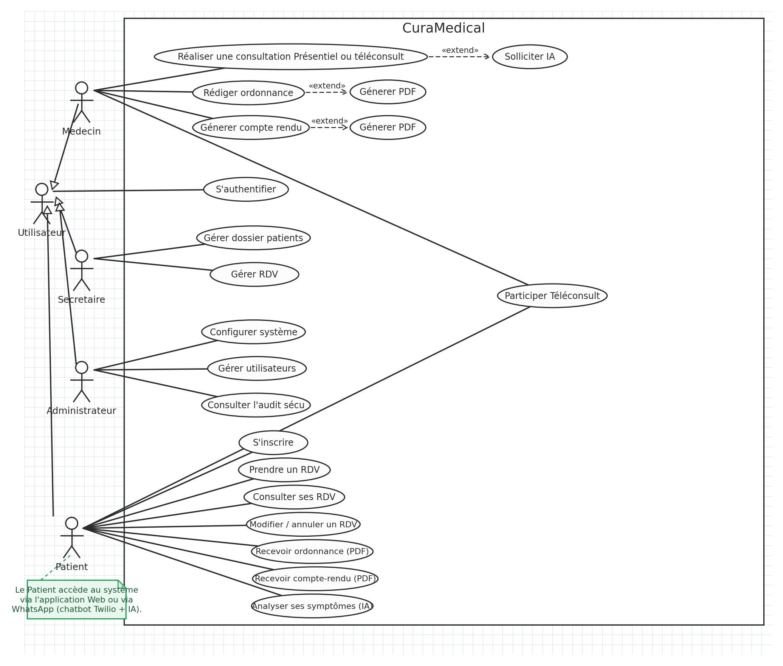
Figure 1 — Diagramme global des cas d'utilisation de CuraMedical

I.2 : Description des scénarios principaux
Pour préciser le comportement attendu, les cas d'utilisation les plus significatifs font l'objet d'une description textuelle structurée (acteur, préconditions, scénario nominal, scénarios alternatifs, postconditions).
Cas d'utilisation : S'authentifier
Tableau 7 — Description du cas d'utilisation « S'authentifier »
Rubrique | Description
Acteur | Tout utilisateur (médecin, secrétaire, administrateur, patient)
Précondition | L'utilisateur possède un compte actif
Scénario nominal | 1. L'utilisateur saisit son identifiant et son mot de passe. 2. Le système vérifie les informations. 3. Le système délivre une paire de jetons JWT. 4. L'utilisateur est redirigé vers le tableau de bord correspondant à son rôle.
Scénario alternatif | 2a. Identifiants invalides → message d'erreur, nouvelle tentative (dans la limite du débit autorisé).
Postcondition | Une session sécurisée est ouverte côté client

Cas d'utilisation : Réaliser une consultation assistée par IA
Tableau 8 — Description du cas d'utilisation « Réaliser une consultation assistée par IA »
Rubrique | Description
Acteur | Médecin
Précondition | Le médecin est authentifié ; le patient existe
Scénario nominal | 1. Le médecin sélectionne un patient. 2. Il saisit les symptômes observés et le contexte clinique. 3. Il sollicite l'aide au diagnostic. 4. Le système affiche les trois pathologies les plus probables. 5. Le médecin renseigne son diagnostic et ses notes, puis enregistre. 6. Le système clôture le rendez-vous associé et déclenche l'envoi des documents.
Scénario alternatif | 3a. Le médecin choisit de ne pas solliciter l'IA → la consultation est enregistrée sans suggestion. 4a. Symptômes trop imprécis → le système signale l'impossibilité de conclure.
Postcondition | La consultation est enregistrée ; les suggestions de l'IA sont conservées comme trace

Cas d'utilisation : Planifier un rendez-vous
Tableau 9 — Description du cas d'utilisation « Planifier un rendez-vous »
Rubrique | Description
Acteur | Secrétaire (ou patient pour une demande)
Précondition | Le patient et le médecin existent dans le système
Scénario nominal | 1. La secrétaire choisit le patient, le médecin, la date et l'heure. 2. Elle précise le motif et le type (présentiel ou en ligne). 3. Le système vérifie l'absence de conflit horaire. 4. Le rendez-vous est créé ; une salle de visioconférence est générée si nécessaire.
Scénario alternatif | 3a. Conflit détecté → le système refuse et propose un autre créneau.
Postcondition | Le rendez-vous figure dans le planning ; le patient est notifié

II : Modélisation dynamique
Les diagrammes de séquence décrivent la chronologie des messages échangés entre les composants pour réaliser une fonctionnalité donnée. Quatre scénarios critiques sont détaillés ; ils mettent en lumière la coopération entre le frontend, le backend, le microservice d'IA, la base de données et les services externes.

II.1 : Diagramme de séquence : prédiction IA
Lorsqu'il demande une analyse, le médecin déclenche un appel du frontend React vers le backend Django, lequel relaie la requête au microservice Flask. Ce dernier construit un vecteur binaire des symptômes, interroge le modèle Random Forest pour obtenir les probabilités par pathologie, retient les trois plus élevées, les traduit en français et leur associe un niveau de risque, avant de renvoyer le résultat qui s'affiche sous forme de barres de progression.
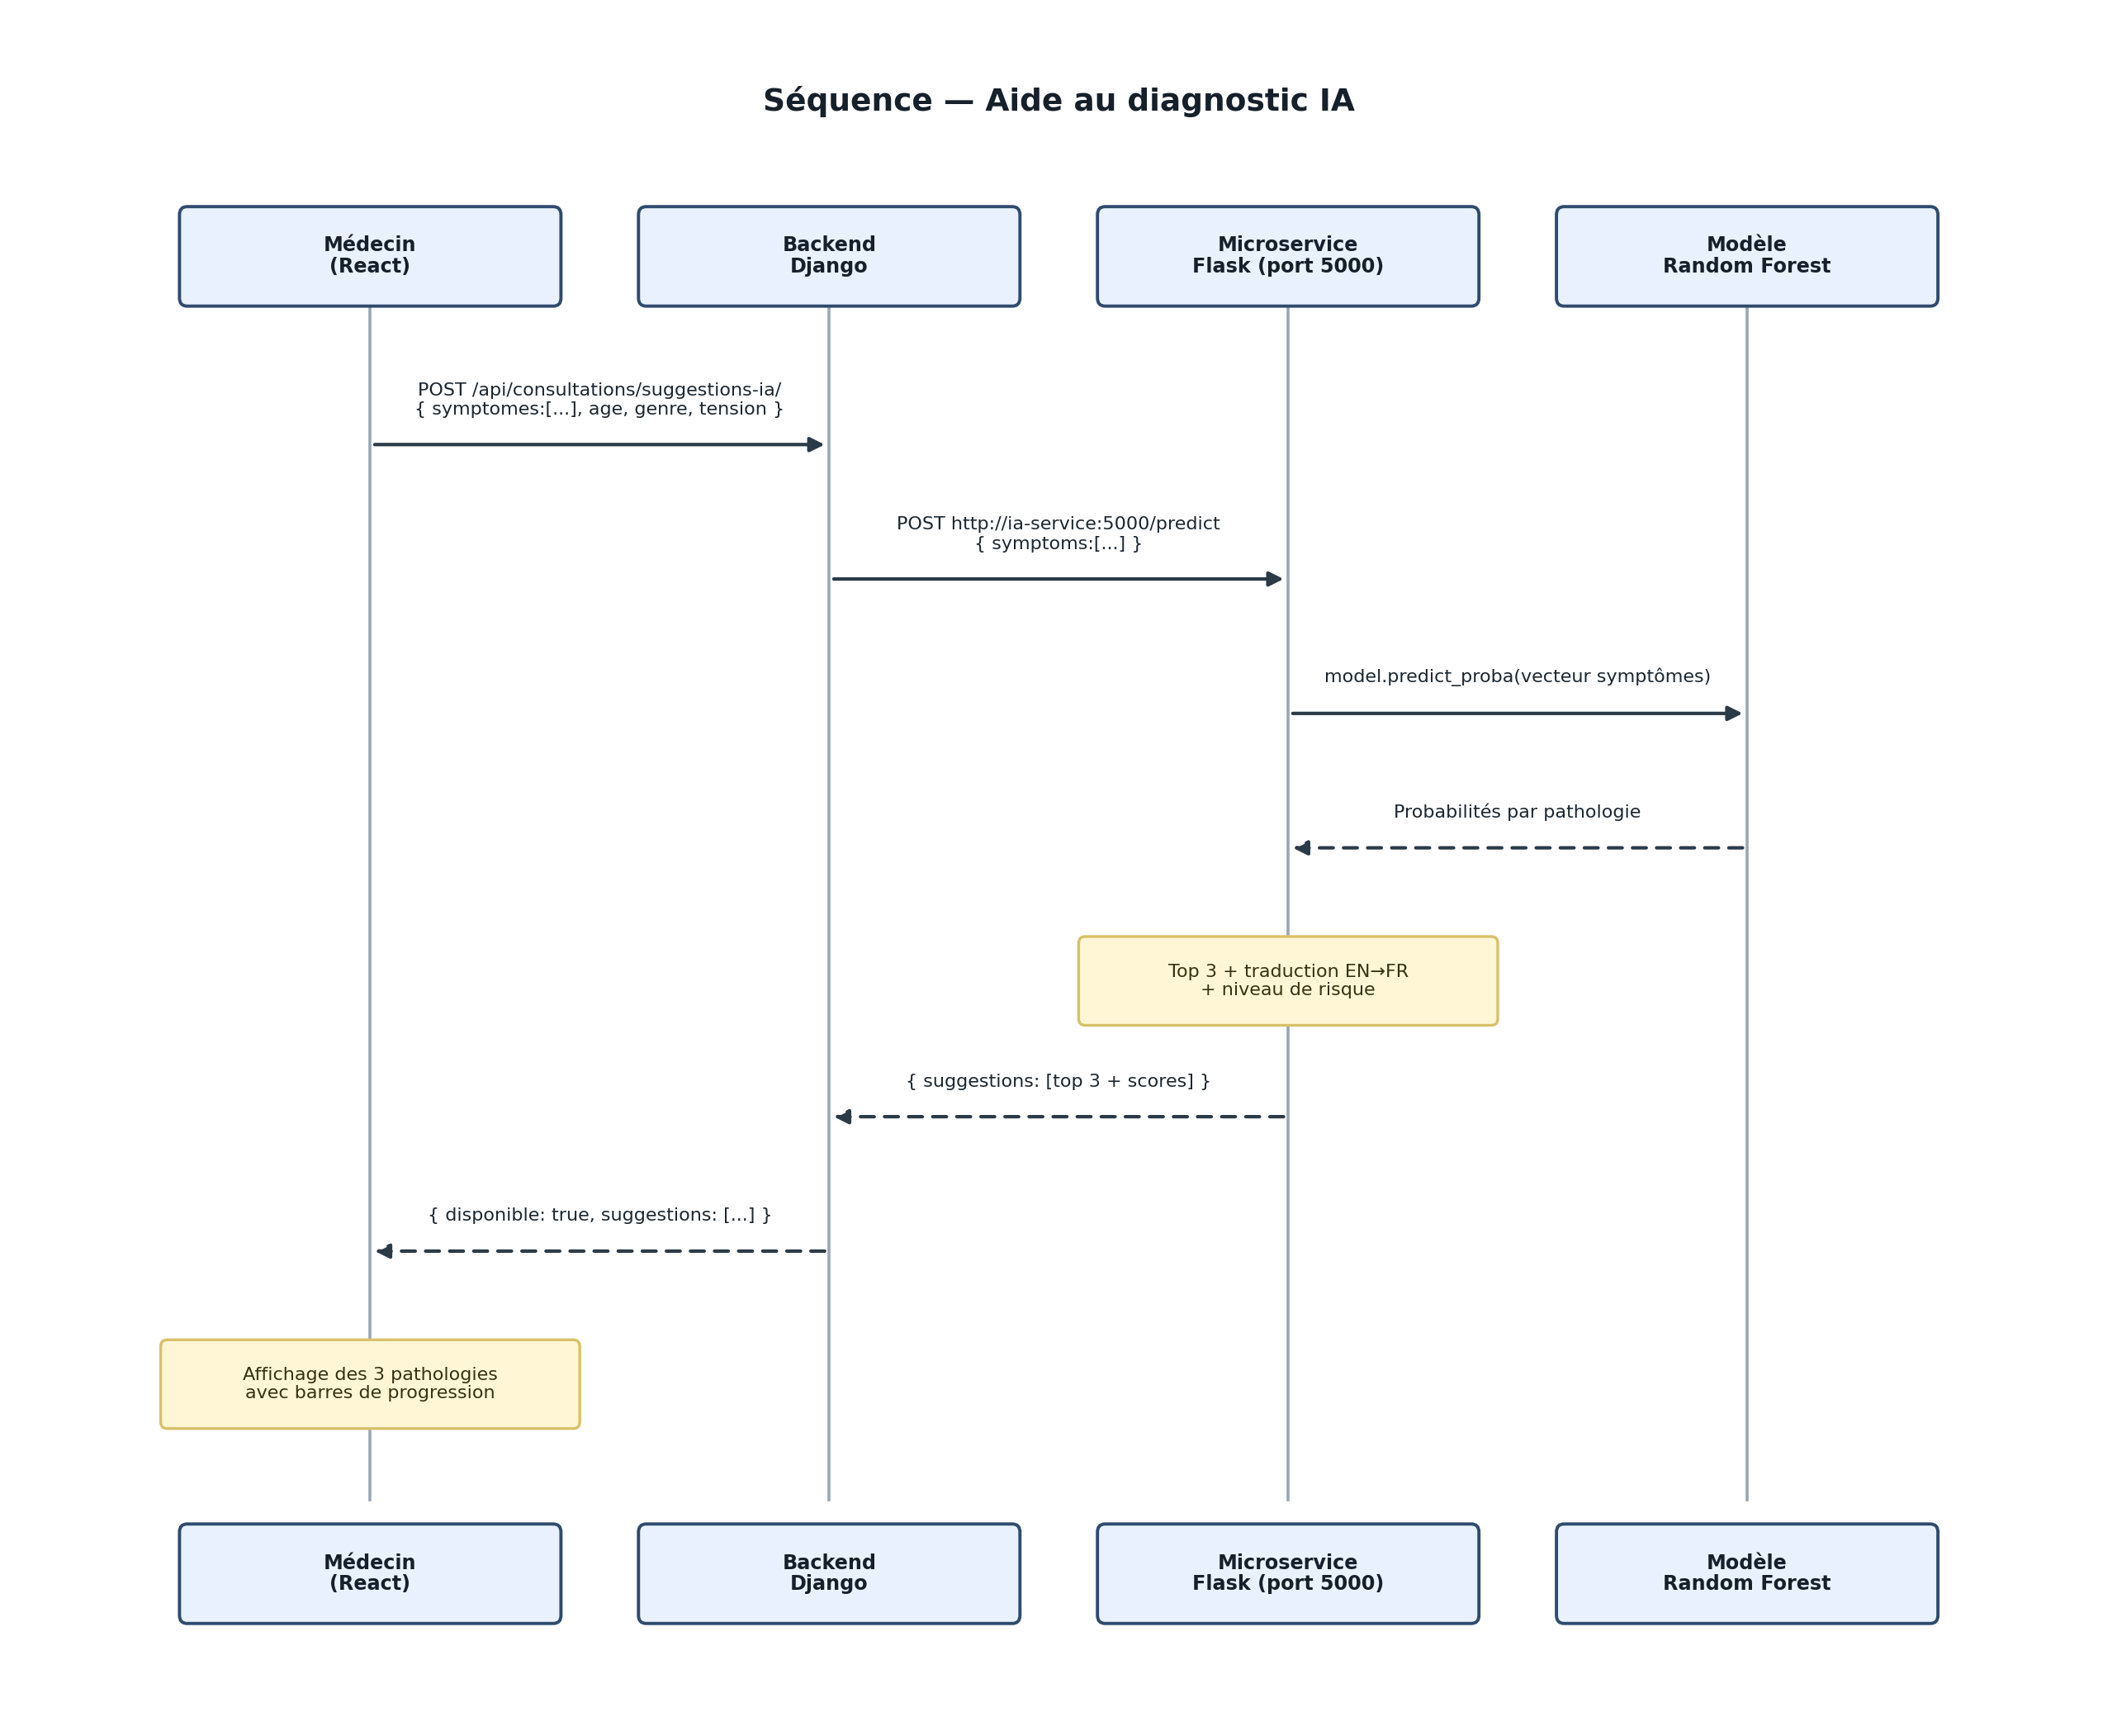
Figure 2 — Diagramme de séquence — aide au diagnostic par IA
Les principales étapes de cet échange sont récapitulées ci-dessous.
Tableau 10 — Étapes du scénario d'aide au diagnostic
# | Émetteur → Récepteur | Message
1 | Médecin → Frontend | Saisit les symptômes et le contexte
2 | Frontend → Backend | POST /api/consultations/suggestions-ia/
3 | Backend → Microservice IA | POST /predict { symptoms, … }
4 | Microservice → Modèle | predict_proba(vecteur de symptômes)
5 | Modèle → Microservice | Probabilités par pathologie
6 | Microservice → Backend | Top 3 + traduction FR + niveau de risque
7 | Backend → Frontend | { disponible: true, suggestions: […] }

II.2 : Diagramme de séquence : authentification JWT
L'authentification repose sur le standard JSON Web Token. L'utilisateur soumet ses identifiants ; le backend les vérifie et délivre une paire de jetons (accès et rafraîchissement) que le client stocke. Le jeton d'accès est ensuite joint à chaque requête protégée pour identifier l'utilisateur et son rôle, et conditionner la redirection vers le tableau de bord adéquat. Lorsqu'il expire, le jeton de rafraîchissement permet d'en obtenir un nouveau de manière transparente.
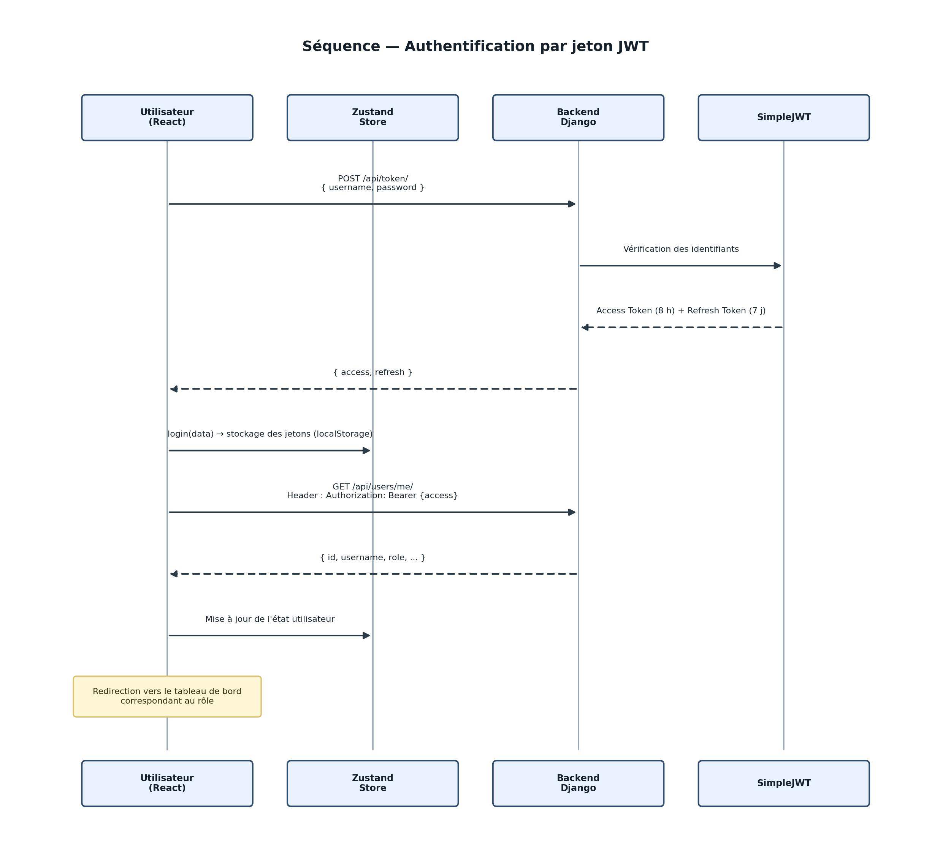
Figure 3 — Diagramme de séquence — authentification par jeton JWT

II.3 : Diagramme de séquence : envoi automatique des documents
Après l'enregistrement d'une ordonnance, le backend répond immédiatement au médecin (réponse HTTP 201) tandis qu'un fil d'exécution asynchrone prend en charge la suite : génération des PDF via ReportLab, puis transmission au patient par courriel (SMTP) et par WhatsApp (Twilio), le tout orchestré par n8n. Le praticien n'attend jamais la fin de ces traitements, ce qui garantit une interface réactive.
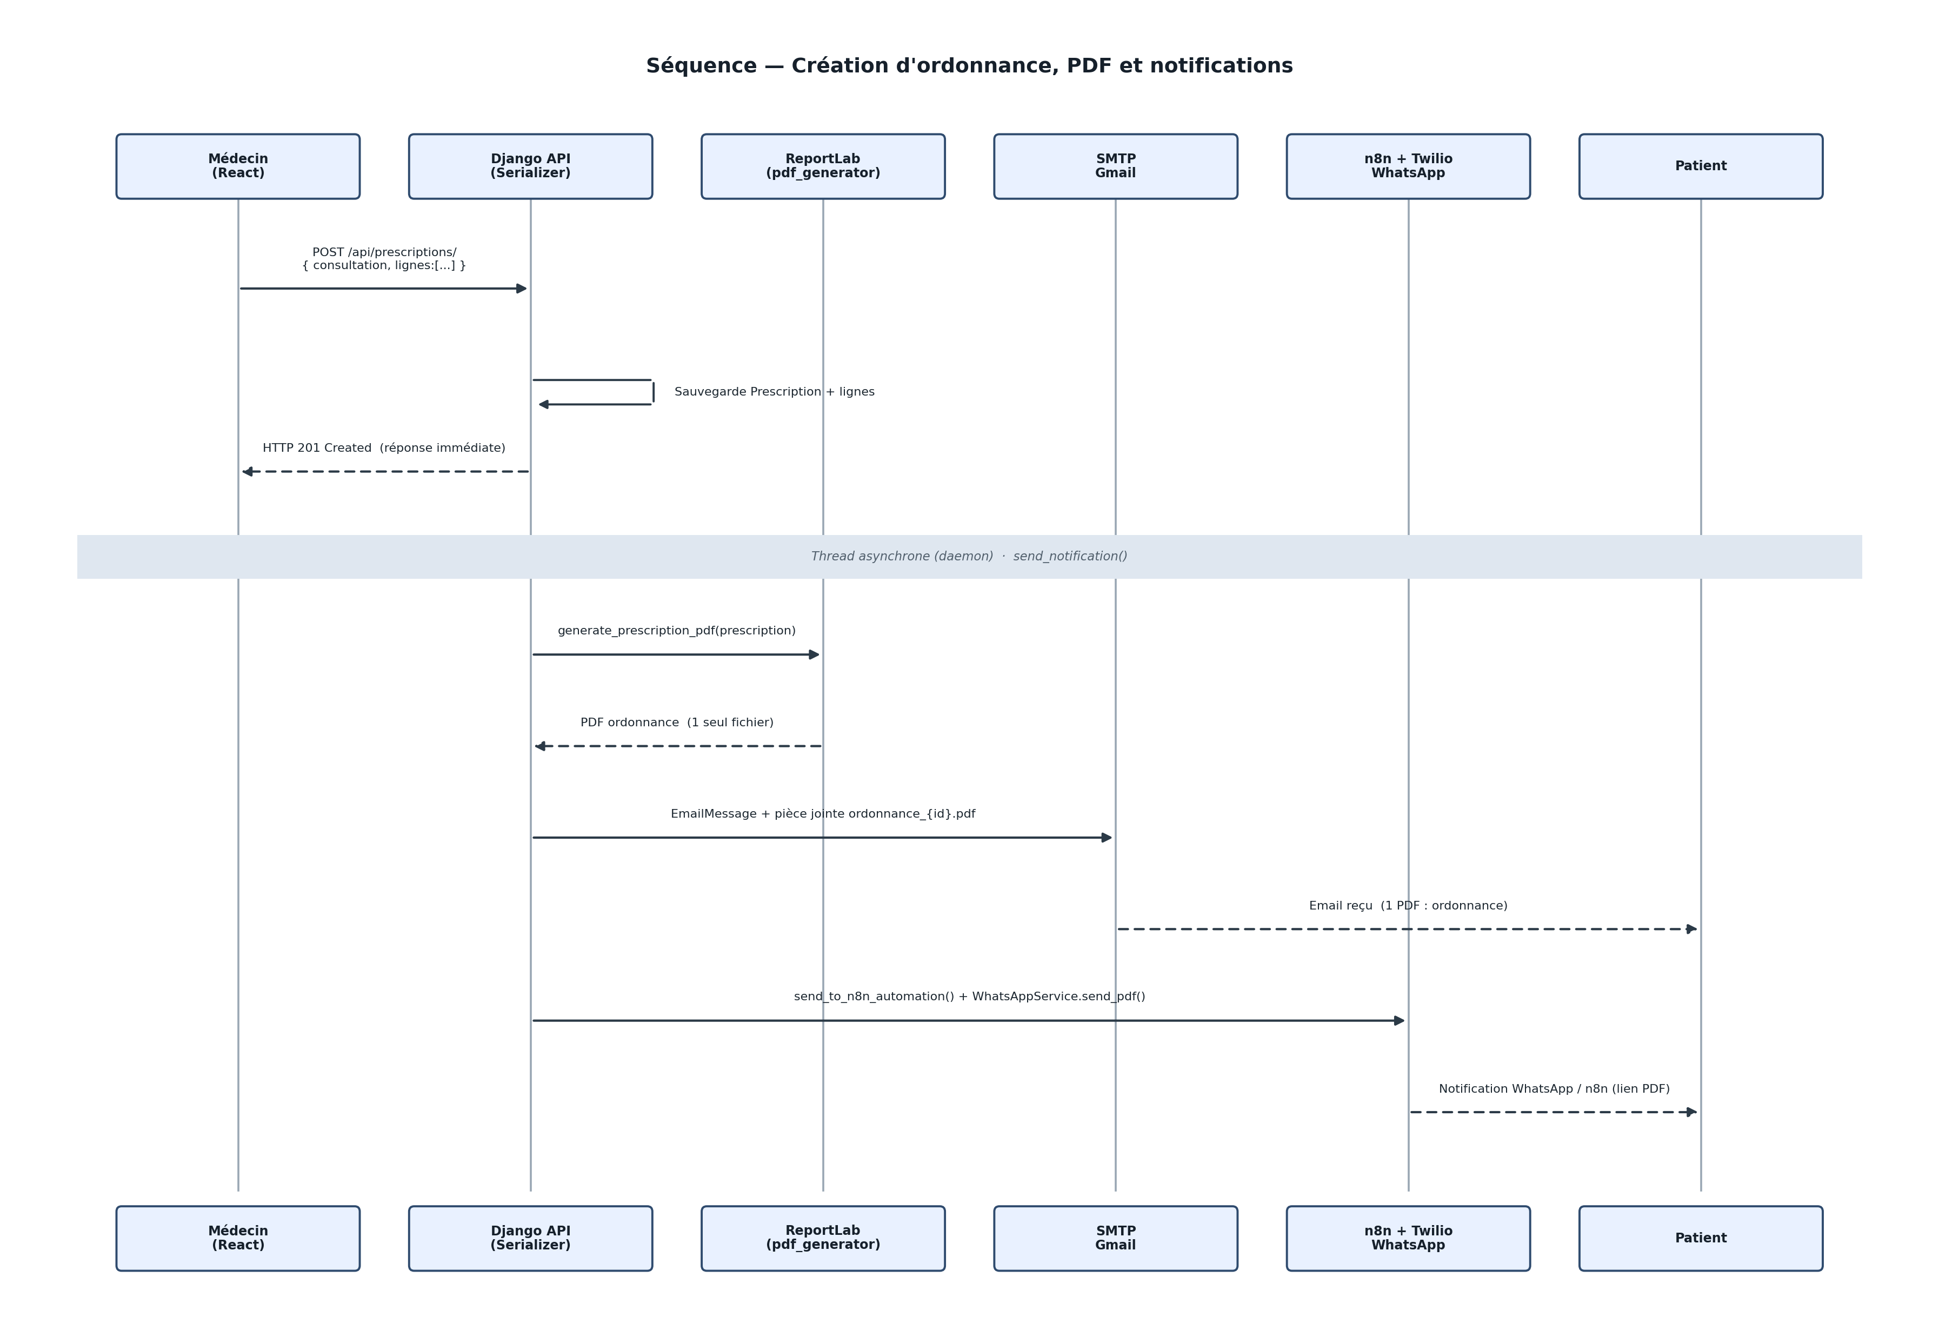
Figure 4 — Diagramme de séquence — génération et envoi automatisé des documents

II.4 : Diagramme d'activité : parcours du patient
Le diagramme d'activité formalise le parcours complet du patient, depuis son inscription jusqu'à la réception de ses documents, en distinguant les branches « téléconsultation » et « présentiel ».
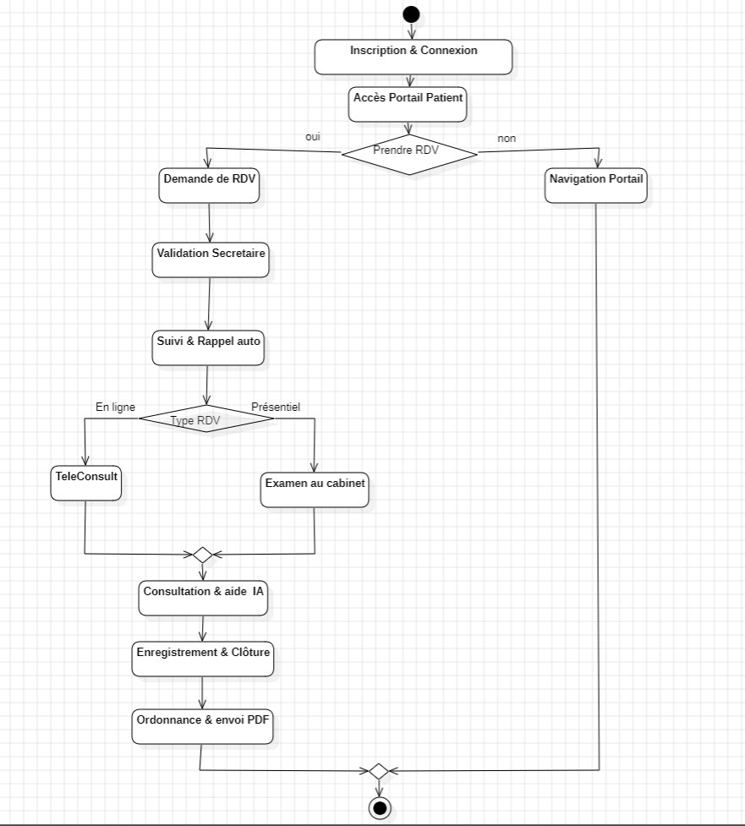
Figure 5 — Diagramme d'activité — parcours global du patient

III : Conception de la base de données

III.1 : Modèle conceptuel de données (MCD)
Le modèle conceptuel identifie les entités métier et leurs associations, indépendamment de toute implémentation technique. Les entités principales sont l'Utilisateur (porteur du rôle), le Patient, le Rendez-vous, la Consultation et l'Ordonnance (avec ses lignes de prescription). Les cardinalités traduisent les règles de gestion suivantes :
- un médecin (utilisateur) peut être associé à plusieurs rendez-vous, consultations et ordonnances ;
- un patient peut avoir plusieurs rendez-vous et plusieurs consultations ;
- un rendez-vous donne lieu à au plus une consultation ;
- une consultation donne lieu à au plus une ordonnance ;
- une ordonnance regroupe une ou plusieurs lignes de prescription.

III.2 : Diagramme de classes UML
Le diagramme de classes raffine le modèle conceptuel en précisant les attributs et leurs types. Il constitue le socle direct des modèles de l'ORM Django : chaque classe se matérialise par une table, et chaque association par une clé étrangère.
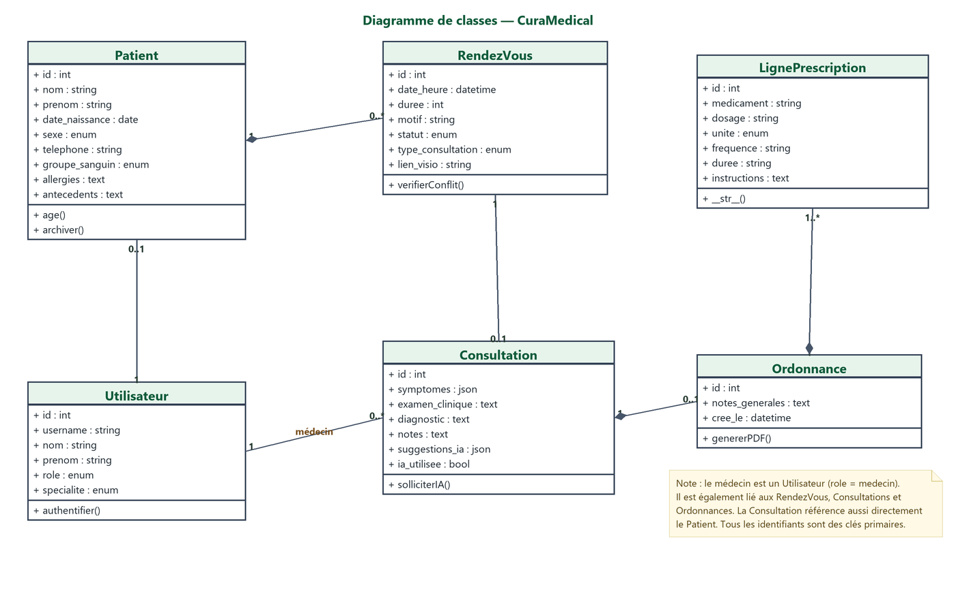
Figure 6 — Diagramme de classes du domaine métier

III.3 : Modèle logique de données (MLD) PostgreSQL
La traduction en modèle logique aboutit aux tables relationnelles suivantes, matérialisées par l'ORM dans la base PostgreSQL. Les noms reprennent la convention Django « application_modèle ».
Tableau 11 — Principales tables du modèle logique de données
Table | Rôle | Clés étrangères principales
users_user | Comptes et rôles (médecin, secrétaire, patient, admin) | —
patients_patient | Dossiers patients | → users_user
appointments_rendezvous | Rendez-vous présentiels / en ligne | → patient, → médecin
consultations_consultation | Consultations + suggestions IA (JSON) | → patient, médecin, rdv
prescriptions_prescription | Ordonnances | →consultation, patient, médecin
prescriptions_ligneprescription | Lignes de médicaments | → prescription
auditlog_logentry | Journal d'audit des modifications | → user

III.4 : Dictionnaire de données
Le dictionnaire de données précise, pour les attributs les plus significatifs, leur type et leur signification métier. L'extrait ci-dessous porte sur les entités centrales du domaine.
Tableau 12 — Extrait du dictionnaire de données
Entité | Attribut | Type | Description
User | role | Énum. | administrateur, medecin, secretaire, patient
User | specialite | Énum. | Spécialité médicale (17 valeurs)
Patient | nom, prenom | Texte | Identité du patient
Patient | date_naissance | Date | Sert au calcul automatique de l'âge
Patient | cin | Texte (unique) | Numéro de carte d'identité
Patient | groupe_sanguin | Énum. | A+, A-, …, O-
Patient | allergies, antecedents | Texte long | Informations médicales libres
RendezVous | date_heure | Date-heure | Horodatage du rendez-vous
RendezVous | duree | Entier | Durée estimée en minutes (30 par défaut)
RendezVous | statut | Énum. | DEMANDE, PLANIFIE, CONFIRME, EN_COURS, TERMINE, ANNULE
RendezVous | type_consultation | Énum. | PRESENTIEL ou EN_LIGNE
RendezVous | lien_visio | Texte | Salle Jitsi générée (UUID) pour la téléconsultation
Consultation | symptomes | JSON | Liste des symptômes observés
Consultation | suggestions_ia | JSON | Top 3 pathologies + scores de confiance
Consultation | ia_utilisee | Booléen | Trace l'usage du module d'IA
LignePrescription | medicament, dosage | Texte | Médicament et dosage (ex. 500 mg)
LignePrescription | frequence, duree | Texte | Posologie et durée du traitement

CHAPITRE III : ARCHITECTURE TECHNIQUE ET CHOIX TECHNOLOGIQUES
Ce chapitre présente l'architecture retenue pour CuraMedical et justifie, couche par couche, les choix technologiques opérés. Chaque décision a été guidée par un équilibre entre robustesse, performance, sécurité, et adéquation aux compétences de l'équipe.

I : Architecture globale du système

I.1 : Architecture hybride : monolithe modulaire et microservice IA
L'architecture de CuraMedical est qualifiée d'« hybride » car elle combine deux styles architecturaux complémentaires. Le cœur métier est un monolithe modulaire bâti avec Django : il regroupe, au sein d'un même processus, des applications cloisonnées par domaine (utilisateurs, patients, rendez-vous, consultations, ordonnances). Ce choix garantit la cohérence transactionnelle des données, essentielle pour un dossier medical, et simplifie considérablement le développement et le débogage.
À côté de ce noyau, le traitement d'intelligence artificielle est volontairement isolé dans un microservice Flask indépendant. Cette séparation présente trois avantages : elle permet de faire évoluer ou de réentraîner le modèle sans impacter l'application principale ; elle isole la pile scientifique (Scikit-learn, NumPy, Pandas), lourde et spécifique, du reste du backend ; elle ouvre la voie à une montée en charge indépendante du composant d'IA, le plus coûteux en calcul.

I.2 : Architecture logicielle générale
Le schéma ci-dessous présente l'organisation d'ensemble : une interface React consommée par les acteurs, un backend Django exposant une API REST, un microservice d'IA, une base PostgreSQL, un orchestrateur d'automatisation (n8n) et des services externes (Jitsi pour la visioconférence, Groq pour le raisonnement en langage naturel, Twilio et SMTP pour la messagerie). L'ensemble s'exécute dans des conteneurs Docker reliés par un réseau privé.
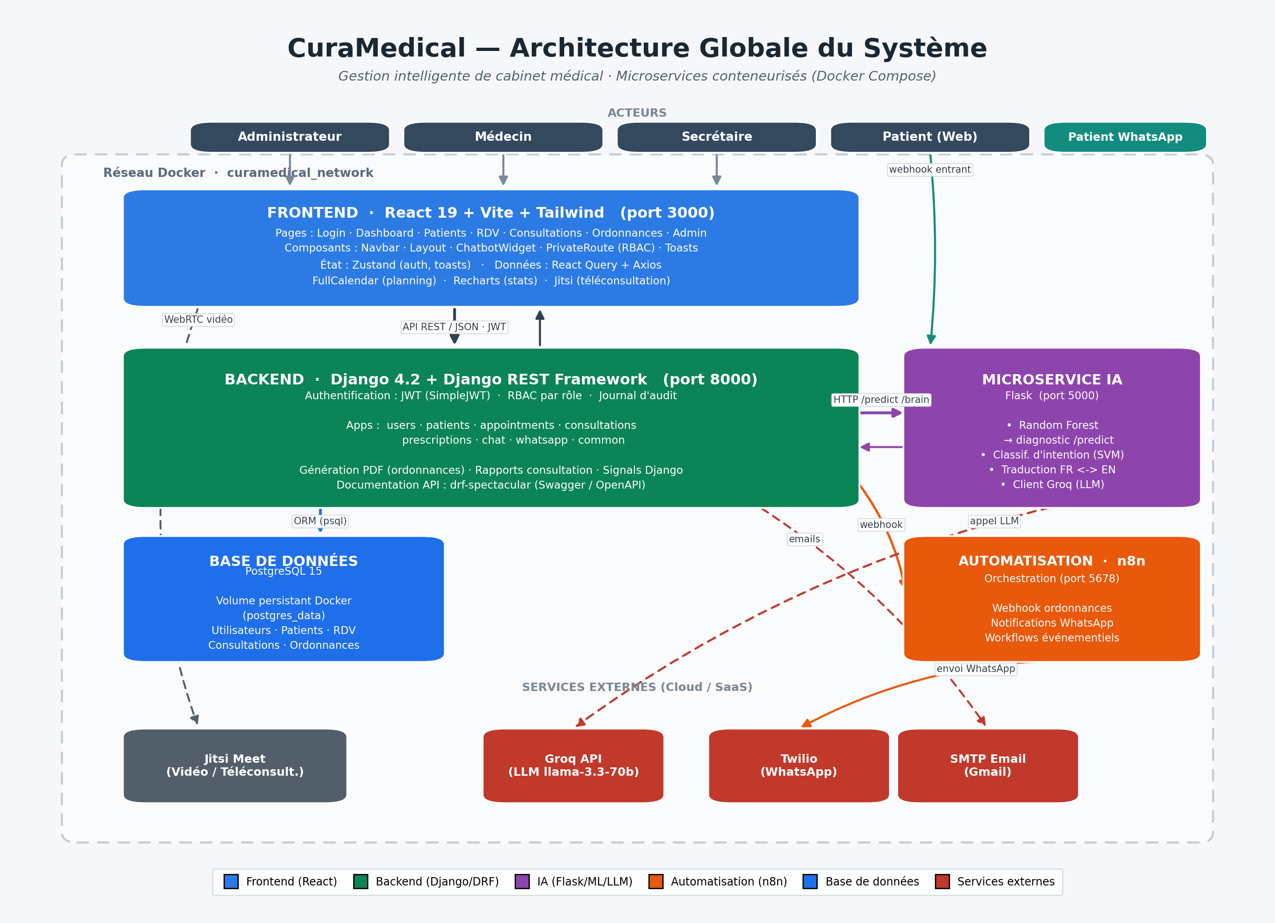
Figure 7 — Architecture globale du système CuraMedical

I.3 : Communication inter-services
Les composants communiquent par des protocoles standard et faiblement couplés. Le frontend dialogue avec le backend via une API REST en JSON, sécurisée par JWT. Le backend interroge le microservice d'IA en HTTP interne et persiste les données dans PostgreSQL via l'ORM. Les notifications sortantes sont déléguées à n8n, qui relaie vers l'e-mail et WhatsApp. L'ensemble des conteneurs partage un réseau Docker privé, ce qui isole le trafic interne du réseau public et permet aux services de se joindre par leur nom plutôt que par une adresse IP.
Tableau 13 — Matrice de communication entre composants
De | Vers | Protocole | Usage
Frontend | Backend | HTTPS / REST | Toutes les opérations métier
Backend | PostgreSQL | SQL (ORM) | Persistance des données
Backend | Microservice IA | HTTP / JSON | Prédiction et chatbot
Backend | n8n | Webhook HTTP | Déclenchement des notifications
Backend | SMTP / Twilio | SMTP / API | E-mail et WhatsApp
Frontend | Jitsi | WebRTC | Téléconsultation vidéo

II : Technologies du backend

II.1 : Django et Django REST Framework
Le backend est bâti sur Django 4.2 et Django REST Framework (DRF). Django apporte un ORM puissant, une interface d'administration générée automatiquement, un système de migrations et un écosystème mature et éprouvé. DRF y ajoute tout l'outillage nécessaire à la construction d'API REST : sérialiseurs (validation et transformation des données), jeux de vues (ViewSets) regroupant les opérations CRUD, routage automatique, filtrage, pagination et limitation de débit. La documentation de l'API est, de surcroît, générée automatiquement au format OpenAPI grâce à drf-spectacular, ce qui facilite son exploration et son intégration.
L'API expose un ensemble cohérent de points d'entrée, organisés par ressource. Le tableau suivant en présente les principaux.
Tableau 14 — Principaux points d'entrée de l'API REST
Méthode & route | Description
POST /api/token/ | Authentification, délivrance des jetons JWT
GET /api/users/me/ | Profil de l'utilisateur connecté
GET·POST /api/patients/ | Liste et création des patients
GET·POST /api/appointments/ | Liste et planification des rendez-vous
GET·POST /api/consultations/ | Liste et création des consultations
POST /api/consultations/suggestions-ia/ | Aide au diagnostic (IA)
GET /api/consultations/{id}/compte-rendu-pdf/ | Compte rendu en PDF
GET·POST /api/prescriptions/ | Liste et création des ordonnances
GET /api/consultations/stats/ | Statistiques du tableau de bord

II.2 : PostgreSQL
Le système de gestion de base de données retenu est PostgreSQL 15, pour sa robustesse, sa conformité au standard SQL, sa gestion transactionnelle (propriétés ACID) et son support natif du type JSON. Cette dernière caractéristique est précieuse : elle permet de stocker directement, dans la table des consultations, la liste des symptômes et le détail des suggestions de l'IA, sans recourir à des tables annexes ni perdre en souplesse.

II.3 : Authentification JWT avec SimpleJWT
L'authentification s'appuie sur la bibliothèque djangorestframework-simplejwt. À la connexion, l'utilisateur reçoit un jeton d'accès (valable 8 heures) et un jeton de rafraîchissement (valable 7 jours), avec rotation des jetons à chaque renouvellement. Cette approche « sans état » dispense le serveur de gérer des sessions et s'intègre naturellement à une application monopage. La configuration est centralisée dans les paramètres du projet.
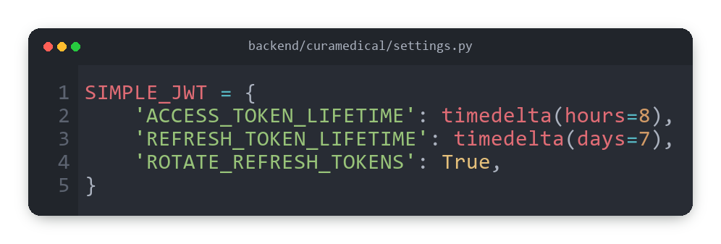

II.4 : Gestion des permissions et rôles
Le modèle utilisateur, personnalisé, étend la classe d'authentification de Django et porte un champ « rôle » ainsi qu'une éventuelle spécialité médicale. Des propriétés de confort (est_medecin, est_secretaire…) facilitent les contrôles.
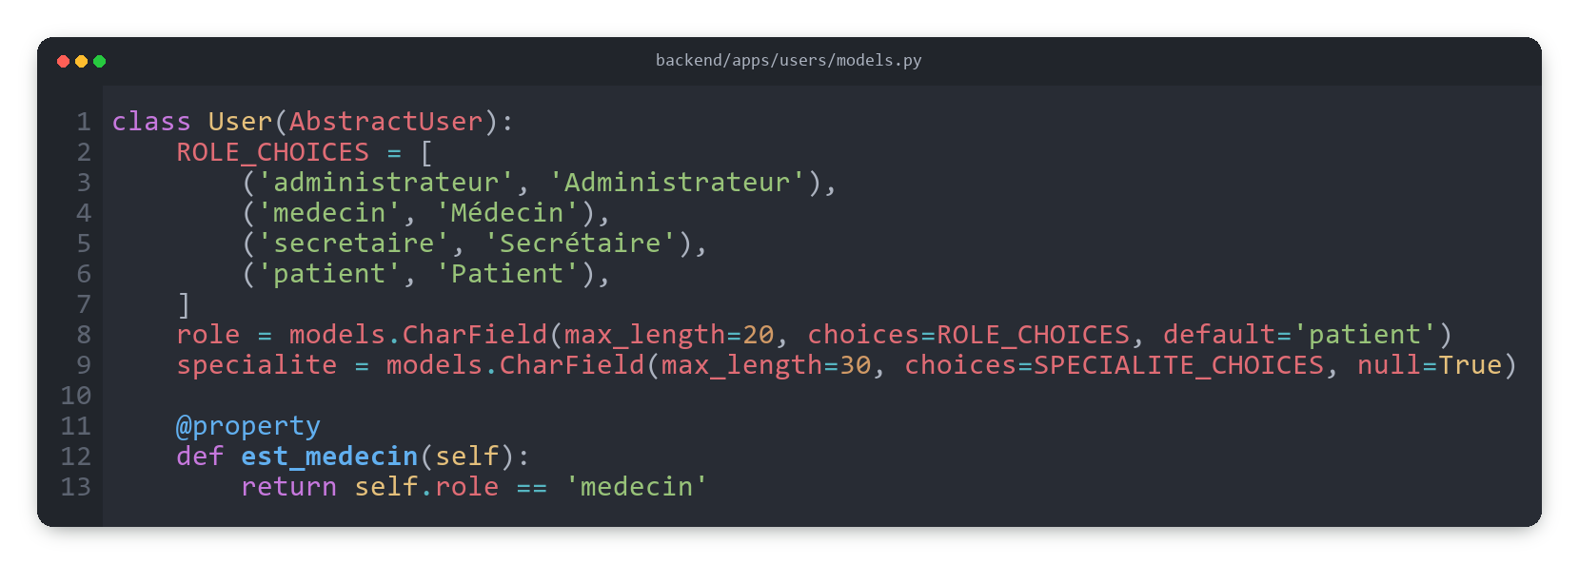

II.5 : Django Signals
Les signaux de Django permettent de réagir à des événements du cycle de vie des objets, par exemple la création d'une consultation, afin de déclencher des traitements annexes tels que la génération de documents ou l'envoi de notifications, sans coupler ces traitements à la logique des vues. Cette approche événementielle favorise un code propre et faiblement couplé.

II.6 : Configuration SMTP
L'envoi de courriels est paramétré de façon flexible. En développement, les messages sont affichés dans la console pour faciliter les tests ; en production, ils transitent par un serveur SMTP (Gmail) via une connexion chiffrée TLS. Conformément aux bonnes pratiques, les paramètres sensibles (hôte, identifiants, mot de passe d'application) sont injectés par variables d'environnement et n'apparaissent jamais dans le code source.

III : Technologies du frontend

III.1 : React et Vite
L'interface est une application monopage (SPA) développée avec React 19 et outillée par Vite, qui offre un serveur de développement quasi instantané (grâce au rechargement à chaud des modules) et une compilation optimisée pour la production. Le routage est assuré par React Router, et la communication avec l'API par le client HTTP Axios. Celui-ci est configuré au moyen d'intercepteurs qui joignent automatiquement le jeton d'accès à chaque requête et rafraîchissent la session de manière transparente lorsqu'elle expire.
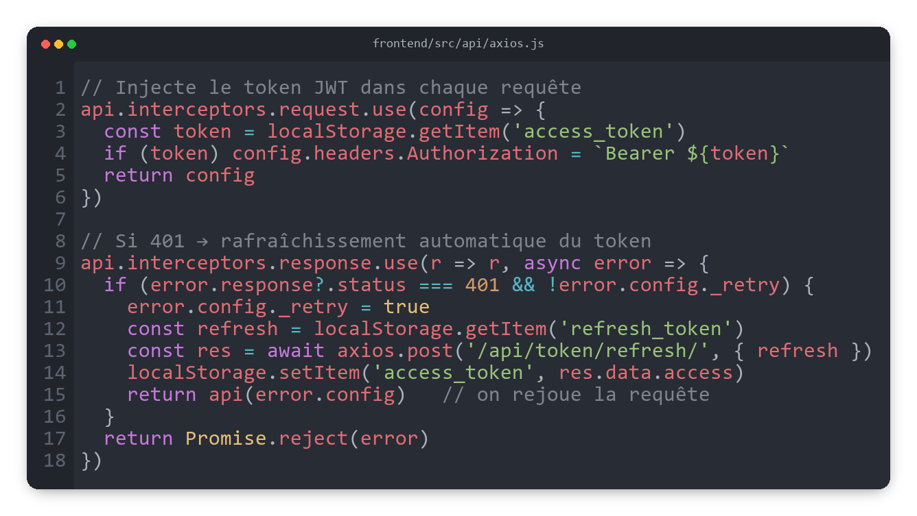

III.2 : Design System et CSS personnalisé
L'identité visuelle de CuraMedical s'articule autour d'une teinte verte émeraude, évoquant l'univers médical, la santé et la sérénité. Le design system, mis en œuvre avec Tailwind CSS, garantit la cohérence des composants (cartes, boutons, formulaires, tableaux, badges) et leur adaptation fluide aux différentes tailles d'écran. Les espaces professionnels (médecin, secrétaire, administrateur) adoptent un thème clair sobre rehaussé d'accents verts et d'une barre latérale sombre, tandis que la page d'accueil publique déploie un thème sombre plus marqué pour affirmer la dimension « augmentée par l'IA ».

III.3 : Gestion d'état avec Zustand
L'état global de l'application (utilisateur connecté, jetons, file de notifications) est géré par Zustand, une bibliothèque légère et performante qui évite la verbosité des solutions plus lourdes tout en offrant une persistance simple dans le navigateur. Cette sobriété se traduit par un code plus lisible et une courbe d'apprentissage réduite.

III.4 : Bibliothèques utilisées
Tableau 15 — Principales bibliothèques du frontend
Bibliothèque | Usage dans CuraMedical
Recharts | Graphiques du tableau de bord : courbe d'activité, anneau de répartition des rendez-vous
Lucide React | Jeu d'icônes vectorielles cohérent dans toute l'interface
FullCalendar | Affichage et interaction du planning des rendez-vous
Jitsi Meet SDK | Intégration de la visioconférence pour la téléconsultation
TanStack Query | Récupération, mise en cache et synchronisation des données serveur
React Hot Toast | Notifications non bloquantes (succès, erreurs, informations)
date-fns | Manipulation et formatage des dates

IV : Module d'Intelligence Artificielle

IV.1 : Microservice Flask
Le module d'IA est un microservice autonome écrit en Flask, un micro-framework Python léger particulièrement adapté à l'exposition d'une poignée de points d'entrée. Il met à disposition plusieurs routes HTTP : /predict pour l'aide au diagnostic, /brain pour l'assistant conversationnel et la classification d'intentions, et /symptoms pour la liste des symptômes reconnus. Le modèle est entraîné une seule fois, lors de la construction de l'image Docker, puis chargé en mémoire au démarrage du conteneur.

IV.2 : Prétraitement et exploitation du dataset
Le modèle est entraîné sur un jeu de données de grande ampleur reliant des symptômes à des pathologies. Le prétraitement supprime les observations incomplètes, sépare les variables explicatives (les symptômes, encodés en variables binaires de présence/absence) de la variable cible (la maladie), puis encode cette dernière au moyen d'un LabelEncoder. Les données sont enfin partitionnées en ensembles d'entraînement et de test.
Tableau 16 — Caractéristiques du jeu de données et du modèle d'IA
Caractéristique | Valeur
Observations (lignes) | ≈ 15 000
Symptômes (variables binaires) | 377
Pathologies (classes cibles) | > 650
Algorithme | Random Forest Classifier
Sortie du modèle | Top 3 des pathologies + probabilité de chacune
Format de persistance | Sérialisation joblib (.pkl)

IV.3 : Algorithme Random Forest Classifier
Le choix s'est porté sur l'algorithme des forêts aléatoires (Random Forest). Cet ensemble d'arbres de décision, entraînés sur des sous-échantillons aléatoires des données et des variables, est particulièrement adapté à des données binaires de grande dimension. Il résiste naturellement au surapprentissage par effet de moyenne, gère sans difficulté les interactions complexes entre symptômes et fournit, pour chaque pathologie, une probabilité directement exploitable comme score de confiance. L'entraînement, réalisé par le script ci-dessous, sérialise le modèle, l'encodeur de labels et la liste des symptômes.
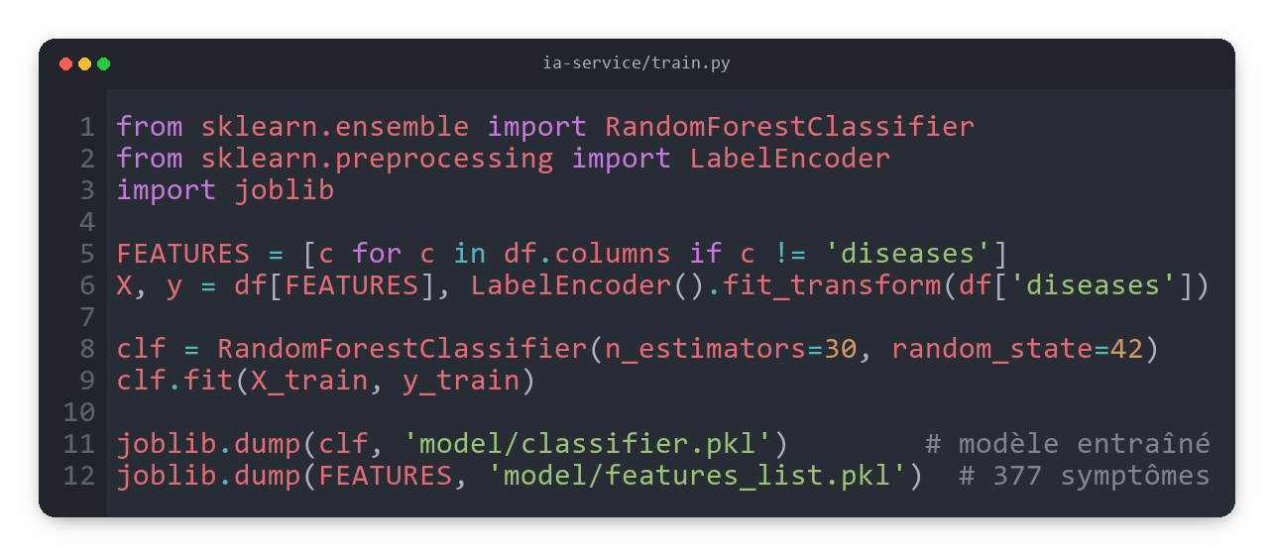

IV.4 : API de prédiction médicale
À la réception d'une requête, le service construit un vecteur binaire représentant la présence des symptômes, calcule les probabilités via le modèle, puis retient les trois pathologies les plus probables. Chacune est renvoyée avec son score exprimé en pourcentage, un niveau de risque (faible, modéré ou élevé selon des seuils) et une courte explication mentionnant les symptômes pris en compte.
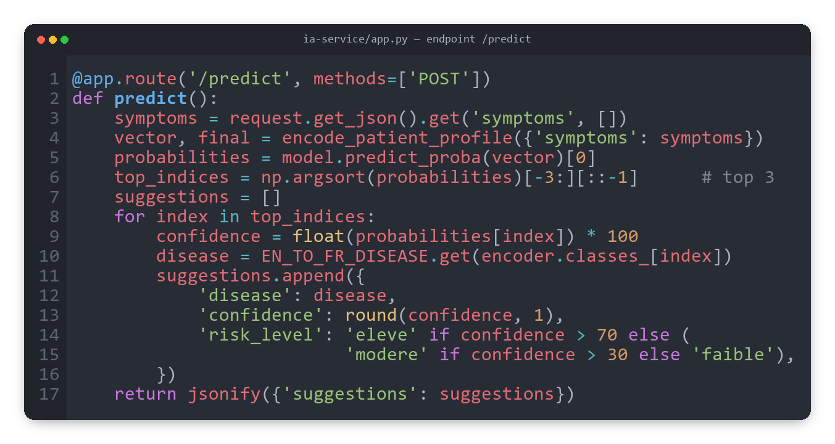

IV.5 : Mapping des symptômes
Les médecins saisissant en français alors que le modèle raisonne sur des libellés anglais, un dictionnaire de correspondance riche, plusieurs centaines de termes et de synonymes, traduit les symptômes du français vers l'anglais, et les pathologies de l'anglais vers le français. Une normalisation préalable (passage en minuscules, suppression des accents) fiabilise cette mise en correspondance et évite les bugs d'encodage.
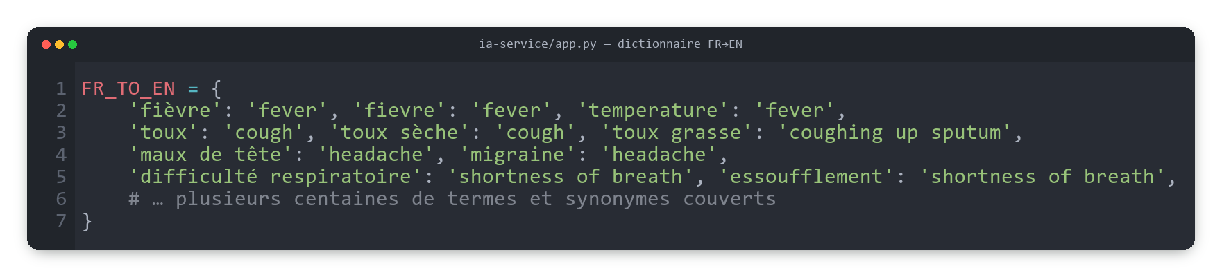
À ce dispositif s'ajoutent deux briques complémentaires. D'une part, un classifieur d'intentions, fondé sur une vectorisation TF-IDF et une machine à vecteurs de support (SVM) linéaire, aiguille l'assistant conversationnel parmi quinze intentions (salutations, recherche de patient, prise de rendez-vous, statistiques, etc.). D'autre part, un appel optionnel à un grand modèle de langage (Llama 3, via l'API Groq) permet d'extraire finement les symptômes d'une phrase libre et de formuler des réponses en langage naturel, avec un repli automatique sur la correspondance par mots-clés si le service distant est indisponible.

V : Automatisation et communication

V.1 : Workflow n8n pour les rappels automatiques
n8n est un orchestrateur de flux de travail open source, déployé comme un conteneur du système. Le backend lui transmet des événements structurés (nouvelle ordonnance, nouveau compte rendu, rappel programmé) via un webhook ; n8n se charge ensuite d'acheminer les notifications vers les canaux appropriés. Ce découplage présente l'avantage de pouvoir modifier ou enrichir les scénarios de communication (ajouter un canal, changer la mise en forme d'un message) sans toucher au code applicatif.
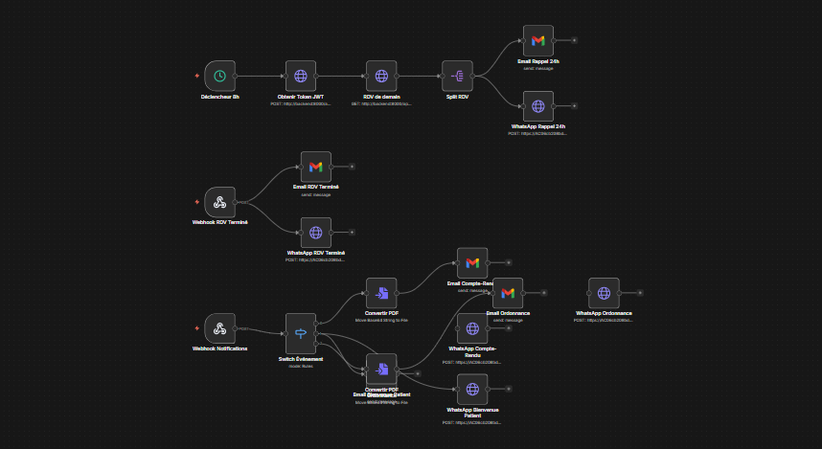
Figure 8 — Workflow n8n d'automatisation : rappels J-1, comptes rendus et messages de bienvenue diffusés par e-mail et WhatsApp (capture de l'éditeur n8n)
La capture ci-dessus présente le workflow tel qu'il est assemblé dans l'éditeur visuel de n8n. La chaîne débute par un nœud déclencheur « Webhook » qui reçoit l'événement émis par le backend, puis enchaîne les nœuds de mise en forme et de diffusion du message : un envoi par e-mail, avec le document PDF en pièce jointe le cas échéant, et un appel à la passerelle WhatsApp via Twilio. Trois scénarios sont ainsi pris en charge : le rappel adressé la veille d'un rendez-vous, la transmission des comptes rendus et des ordonnances à l'issue d'une consultation, et le message de bienvenue envoyé à chaque nouveau patient. Chaque branche peut être ajoutée ou ajustée directement dans cette interface, sans modification du code applicatif.

V.2 : Génération des emails médicaux
Les courriels adressés au patient sont composés côté backend et accompagnés des documents PDF en pièce jointe. Leur envoi s'effectue systématiquement en arrière-plan, dans un fil d'exécution dédié, afin de ne jamais ralentir l'interface du médecin, même si le serveur de messagerie répond lentement.

V.3 : Génération dynamique des PDF avec ReportLab
Les ordonnances et les comptes rendus sont produits dynamiquement avec la bibliothèque ReportLab. Les documents reprennent la charte de la clinique (en-tête du médecin et de l'établissement, couleur verte, tableau des prescriptions, cachet et signature) et sont générés à la volée à partir des données réellement enregistrées, ce qui garantit leur exactitude et leur fraîcheur.

V.4 : Journalisation avec django-auditlog
La traçabilité est assurée par django-auditlog, qui enregistre automatiquement toute création, modification ou suppression sur les modèles sensibles (patients, consultations, ordonnances), avec horodatage et identification de l'auteur. Ce mécanisme, transversal à l'application, est détaillé au chapitre 5.

CHAPITRE IV : RÉALISATION ET IMPLÉMENTATION
Ce chapitre illustre la concrétisation des choix de conception exposés précédemment. Il présente d'abord l'organisation concrète du code, puis les interfaces réalisées pour chaque profil d'utilisateur, et enfin les fonctionnalités avancées qui font la singularité de CuraMedical. Les captures d'écran qui jalonnent ce chapitre sont issues de l'application réellement déployée et fonctionnelle.

I : Environnement de développement

I.1 : Structure Monorepo
Le projet est organisé en monorepo : un dépôt Git unique regroupe les trois composants applicatifs et leur orchestration. Cette structure simplifie la cohérence des versions, le partage de la configuration et la coordination entre les membres de l'équipe, chacun pouvant travailler sur son composant sans rompre l'ensemble.
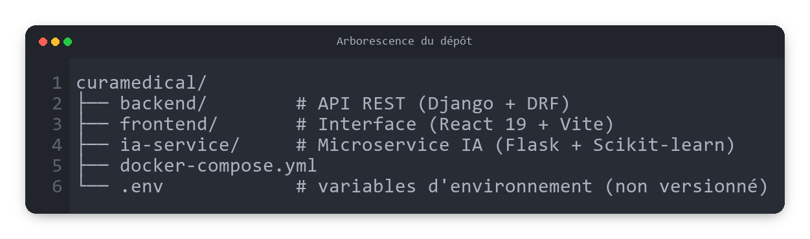

I.2 : Organisation du backend Django
Le backend suit le principe « une application par domaine métier ». Chaque application encapsule ses propres modèles, sérialiseurs, vues, routes et signaux, ce qui favorise la lisibilité, la réutilisation et la maintenabilité du code.
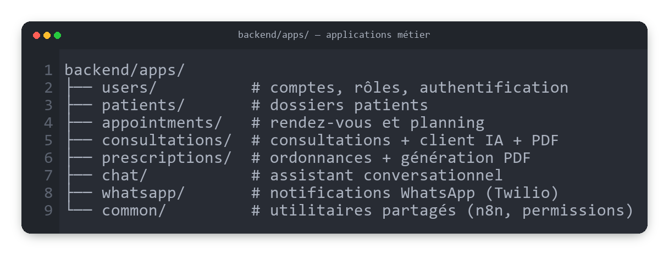

I.3 : Organisation du frontend React
Le frontend distingue clairement les pages (une par espace fonctionnel), les composants réutilisables (barre de navigation, fenêtres de confirmation, widget de chatbot), les magasins d'état (authentification, notifications) et la couche d'accès à l'API.
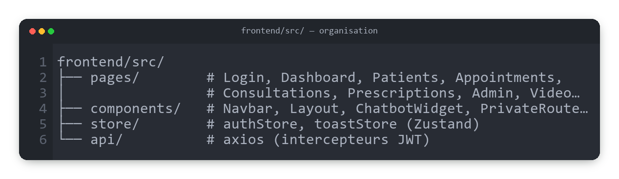

II : Interfaces utilisateur (UI/UX)
Cette section présente, espace par espace, les principales interfaces de la plateforme. L'ensemble respecte une charte cohérente (vert émeraude, typographie claire, composants uniformes) et un principe de retour visuel immédiat.

II.1 : Authentification et inscription
La page d'accueil publique présente la plateforme et met en avant sa dimension « augmentée par l'IA ». Elle adopte un thème sombre rehaussé d'accents verts, conférant à la solution une identité moderne et professionnelle, et expose un aperçu du tableau de bord pour donner immédiatement à voir la valeur du produit.
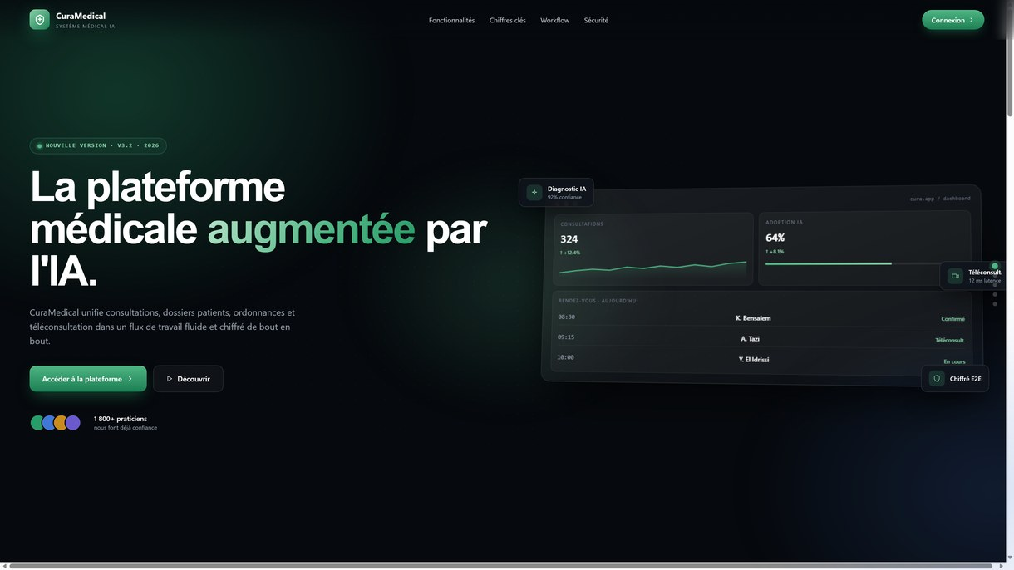
Capture 1 — Page d'accueil publique de CuraMedical
La connexion s'effectue via une fenêtre modale épurée. Le formulaire valide les informations saisies et signale clairement toute erreur d'authentification.
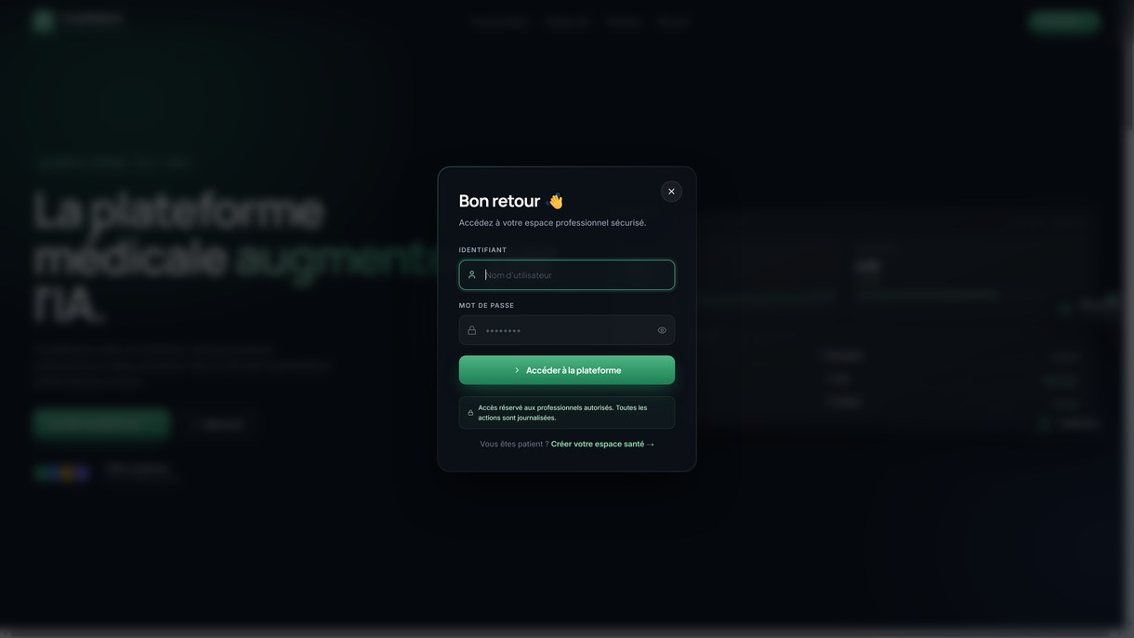
Capture 2 — Fenêtre de connexion
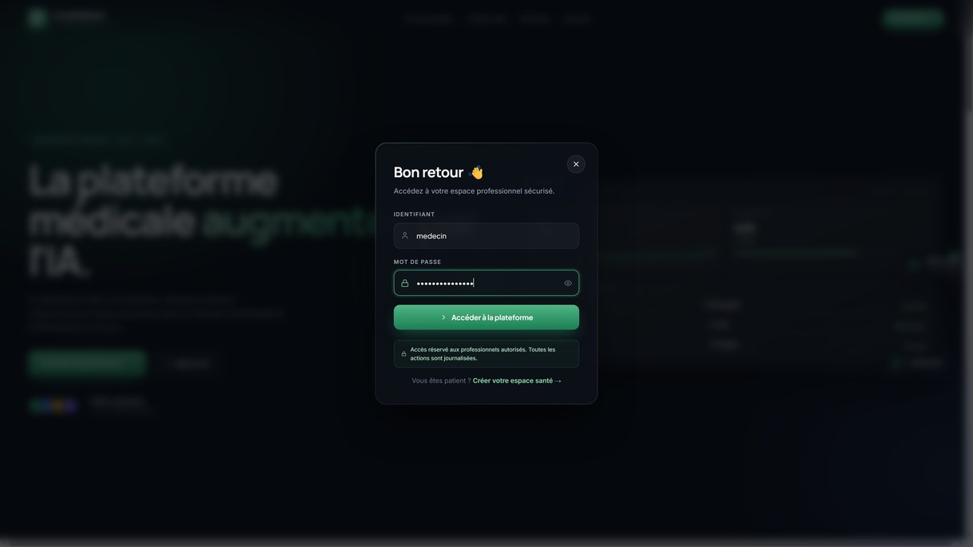
Capture 3 — Formulaire de connexion renseigné
L'inscription est réservée au patient, qui crée lui-même son compte pour accéder à son espace personnel. Les autres comptes (médecin, secrétaire) sont créés par l'administrateur.
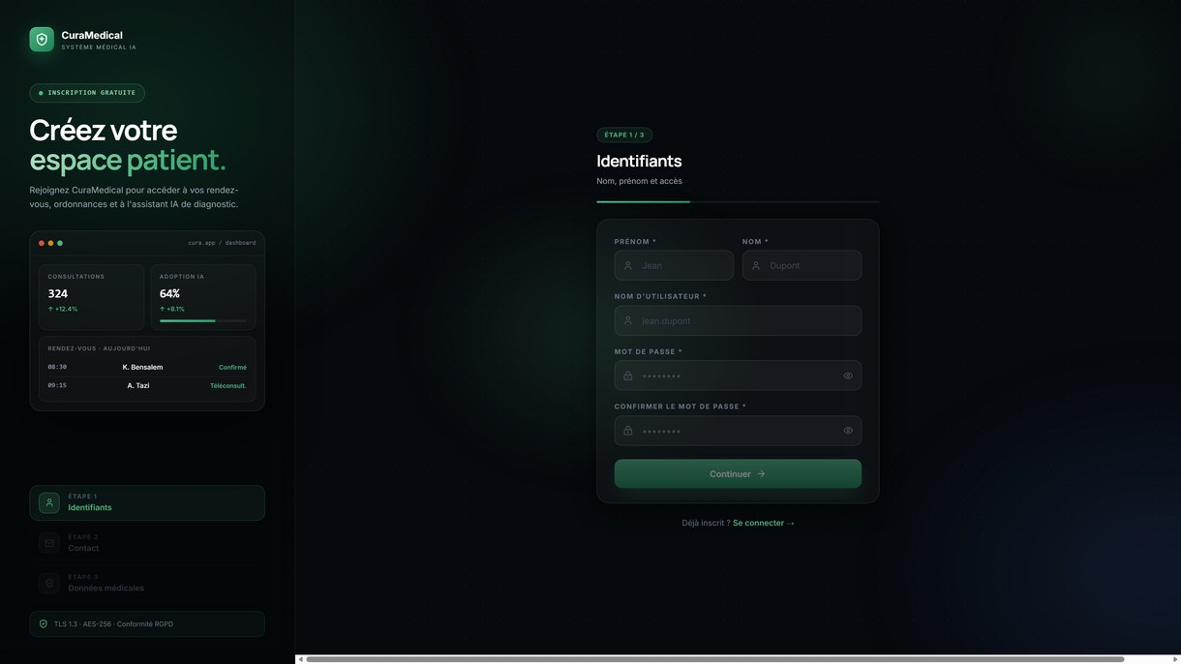
Capture 4 — Formulaire d'inscription d'un patient
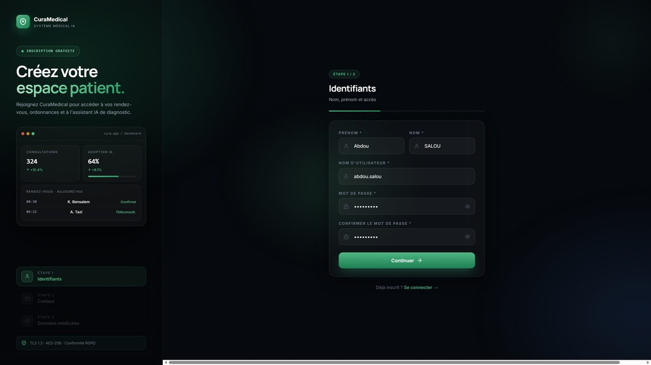
Capture 5 — Exemple d'inscription renseignée

II.2 : Tableau de bord Médecin
Dès sa connexion, le médecin accède à un tableau de bord synthétique matérialisant le besoin BF-06 : indicateurs clés (patients actifs, rendez-vous, consultations, analyses IA), courbe d'évolution mensuelle de l'activité, anneau de répartition des statuts de rendez-vous, taux d'adoption de l'IA et liste des principaux diagnostics. Chaque carte affiche en outre la variation par rapport au mois précédent.
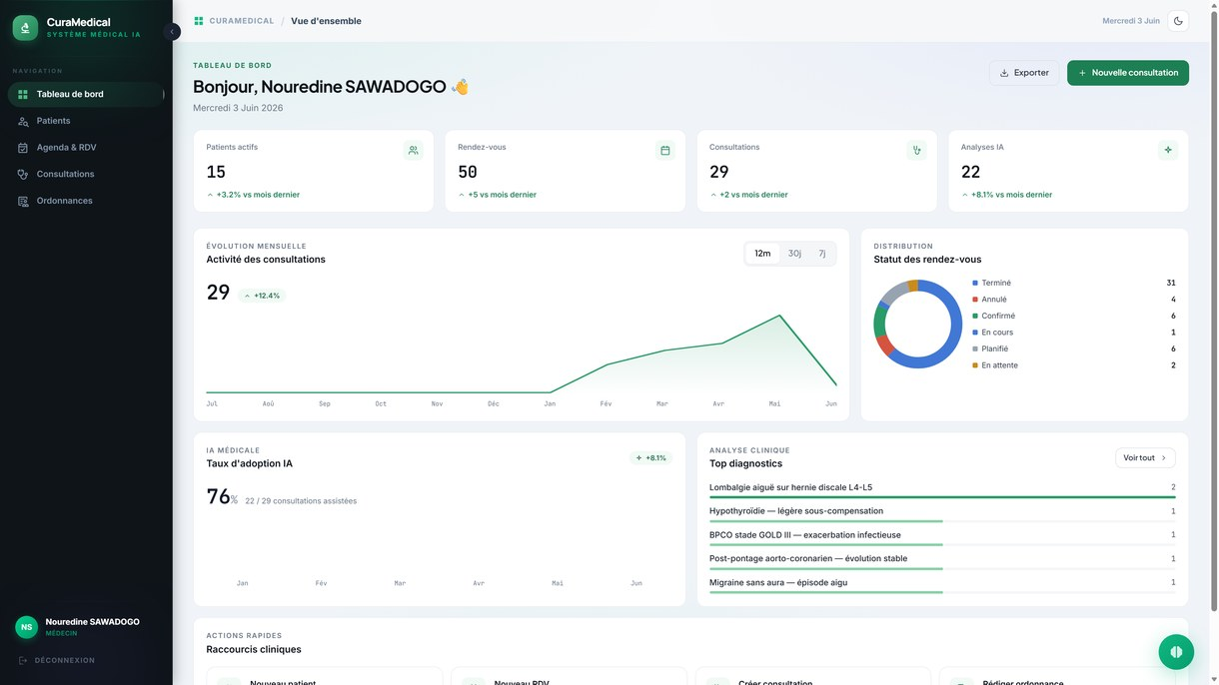
Capture 6 — Tableau de bord du médecin
La liste des patients offre une recherche instantanée et un accès rapide à chaque dossier. La recherche filtre dynamiquement la liste à mesure de la saisie.
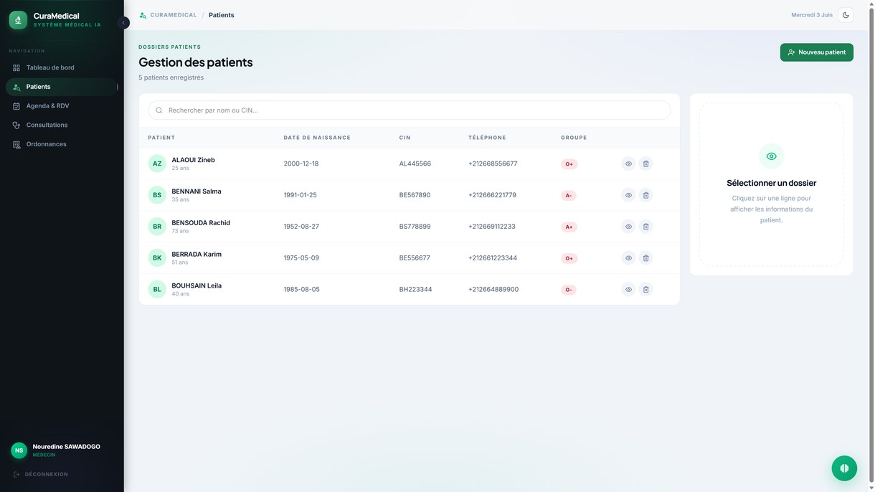
Capture 7 — Liste des patients du médecin
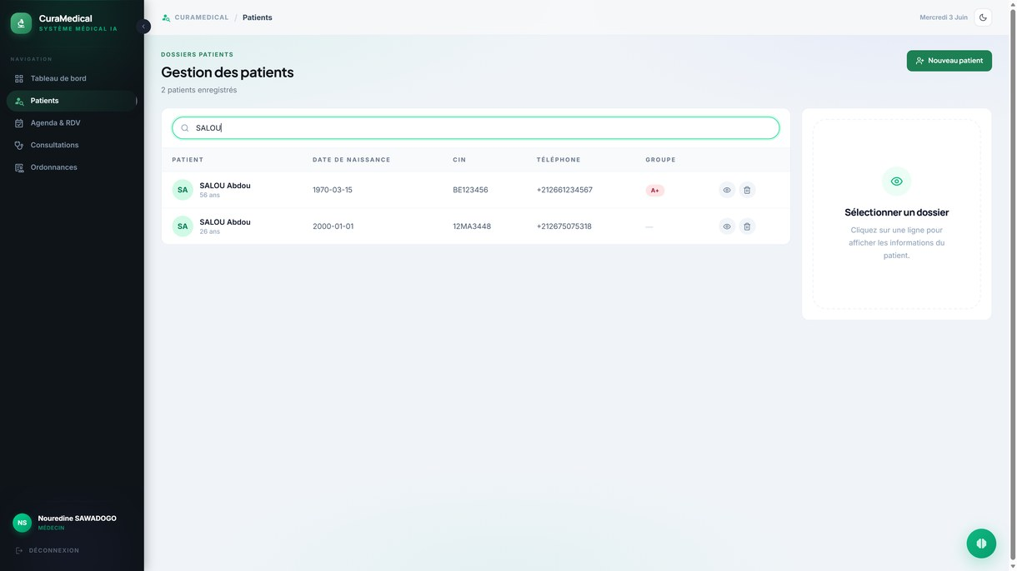
Capture 8 — Recherche instantanée d'un patient
La fiche patient agrège l'ensemble des informations administratives et médicales (identité, coordonnées, groupe sanguin, allergies, antécédents) ainsi que l'historique des consultations et des documents associés.
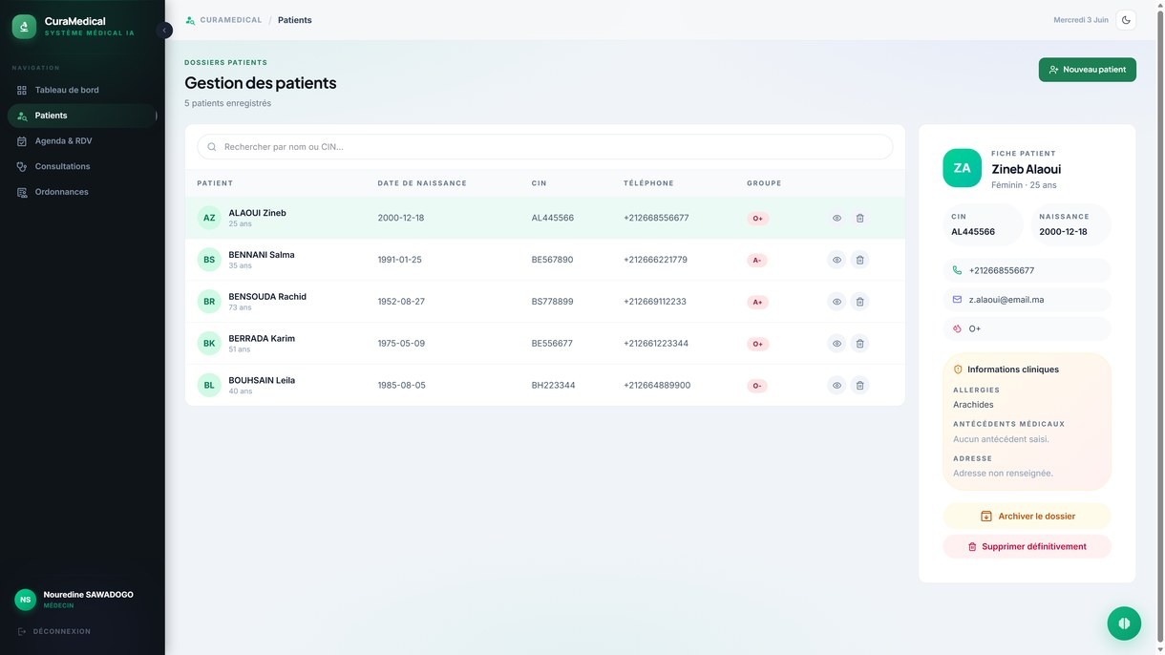
Capture 9 — Fiche détaillée d'un patient

II.3 : Tableau de bord Secrétaire
L'espace de la secrétaire est centré sur l'administratif. Le tableau de bord récapitule l'activité du jour, tandis que la gestion des patients et du planning constitue le cœur de son activité quotidienne.
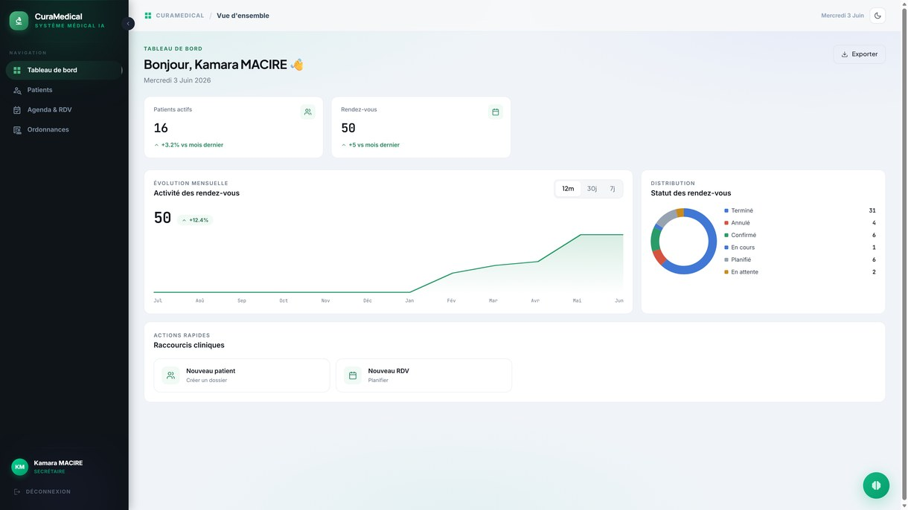
Capture 10 — Tableau de bord de la secrétaire
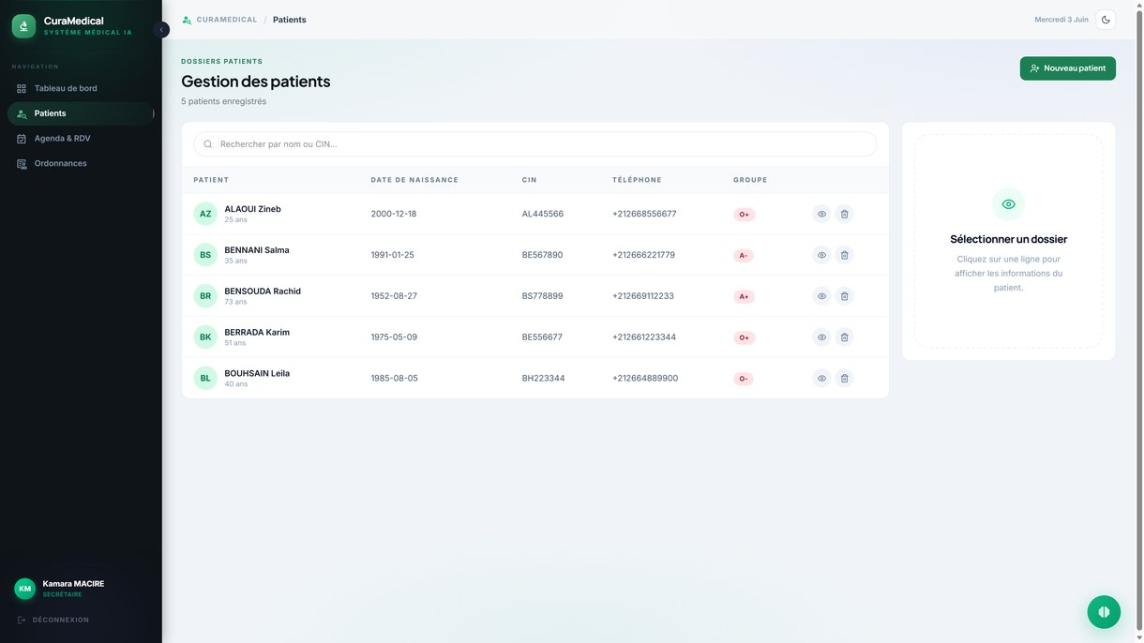
Capture 11 — Gestion des patients par la secrétaire
La création d'un dossier patient s'effectue via un formulaire structuré et guidé, regroupant identité, coordonnées et informations médicales.
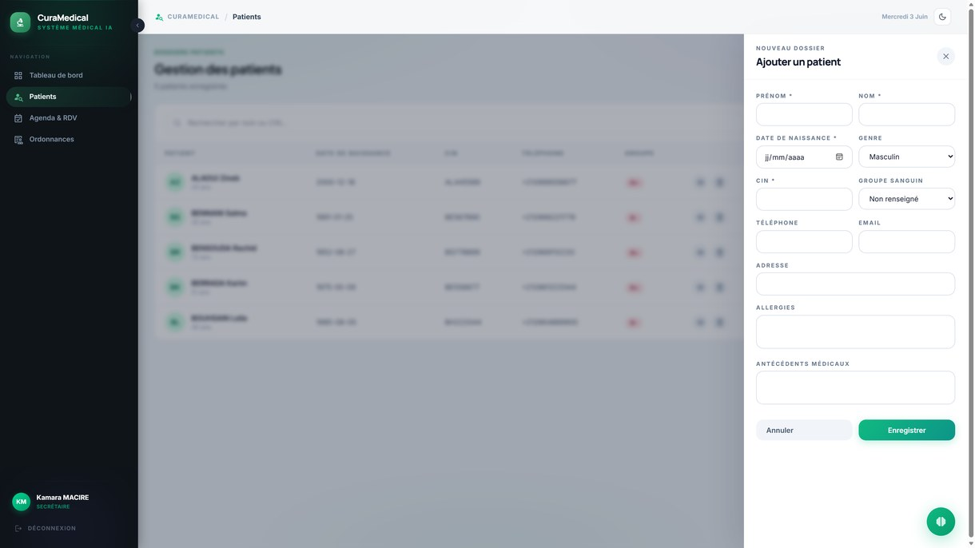
Capture 12 — Création d'un nouveau dossier patient
Le planning des rendez-vous est présenté sous forme de calendrier interactif, autorisant une lecture immédiate de la charge et la détection visuelle des créneaux disponibles.
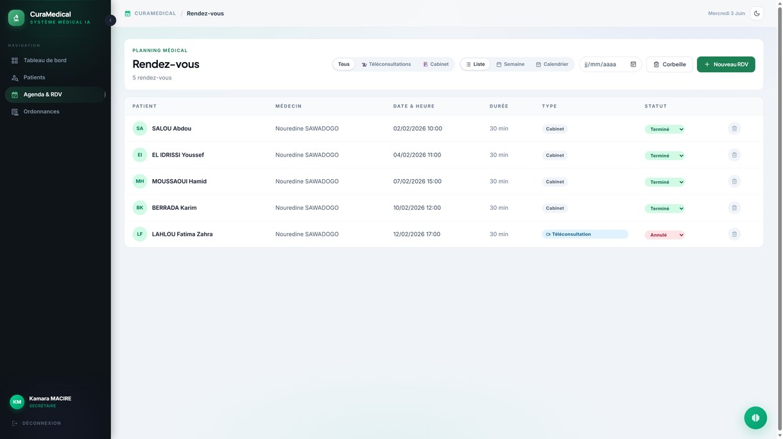
Capture 13 — Planning des rendez-vous (vue calendrier)

II.4 : Tableau de bord Administrateur
L'administrateur supervise les comptes et la configuration. Son tableau de bord présente des indicateurs de gestion du système, distincts des données médicales auxquelles il n'a pas accès.
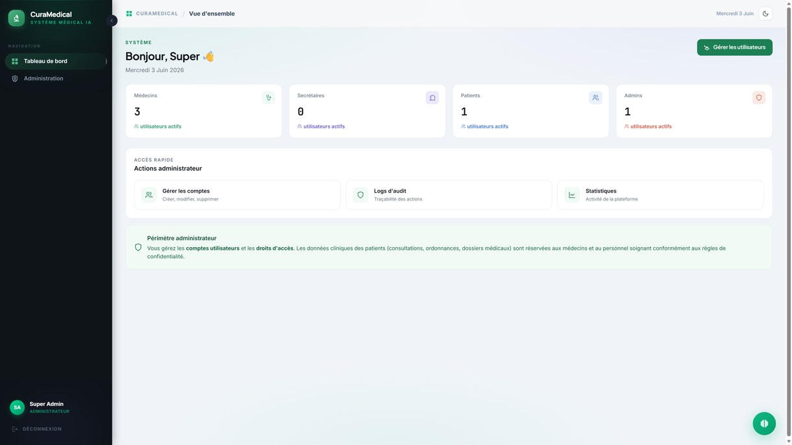
Capture 14 — Tableau de bord de l'administrateur
Il crée les comptes du personnel (médecins, secrétaires), gère leur cycle de vie et dispose d'une corbeille permettant un archivage réversible.
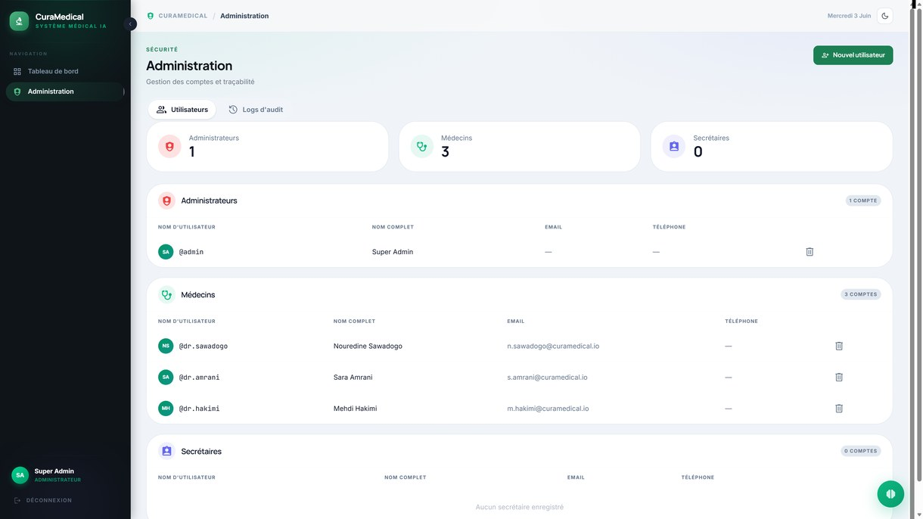
Capture 15 — Gestion des comptes utilisateurs
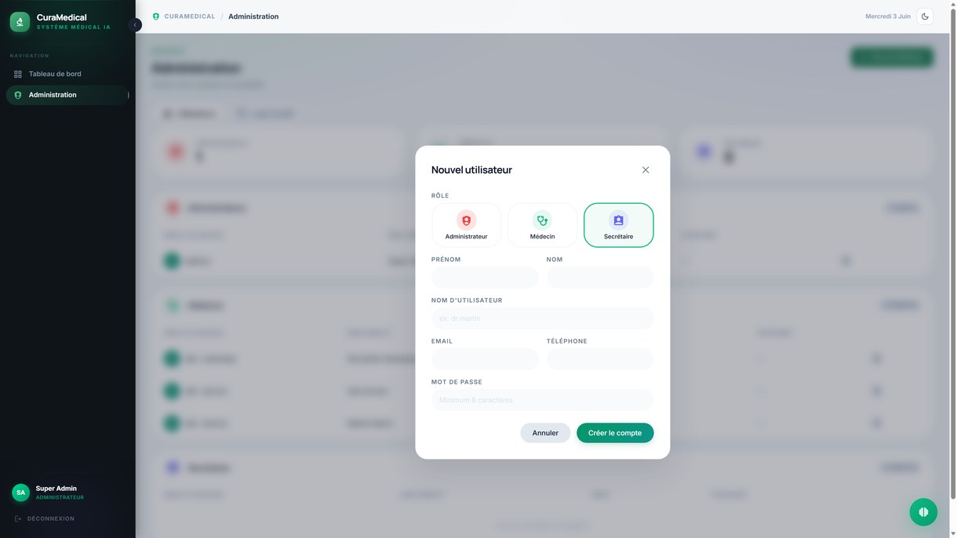
Capture 16 — Création d'un compte utilisateur
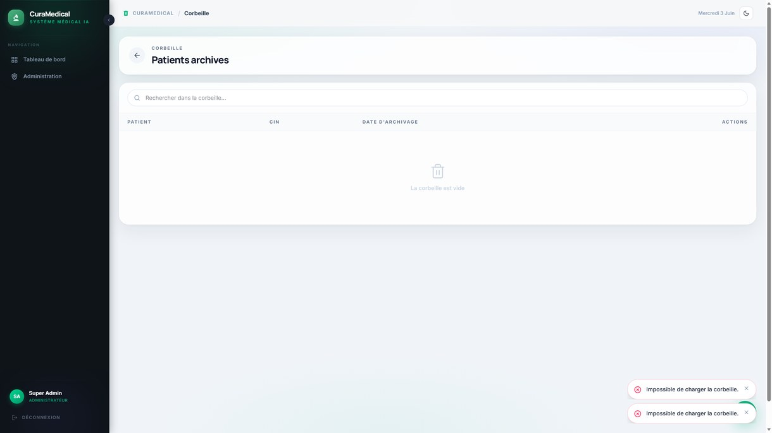
Capture 17 — Corbeille (archivage réversible)

II.5 : Portail Patient
Le patient dispose d'un espace personnel clair où il retrouve, en un coup d'œil, ses prochains rendez-vous et ses documents récents.
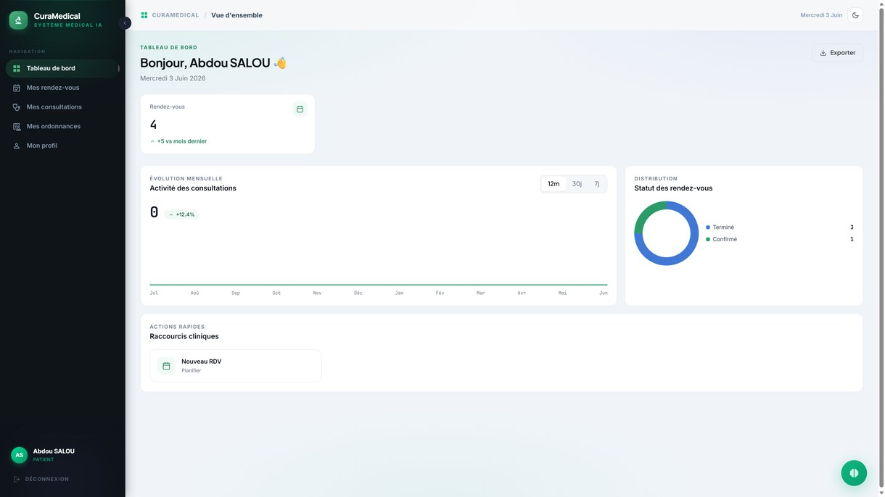
Capture 18 — Espace personnel du patient
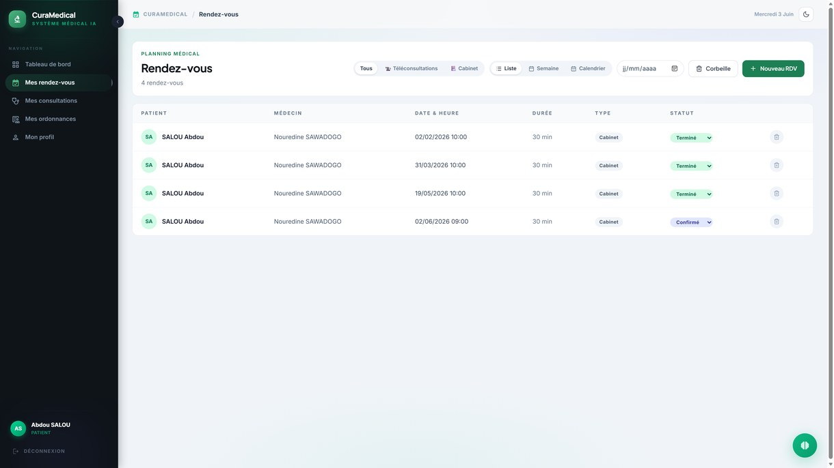
Capture 19 — Suivi des rendez-vous du patient
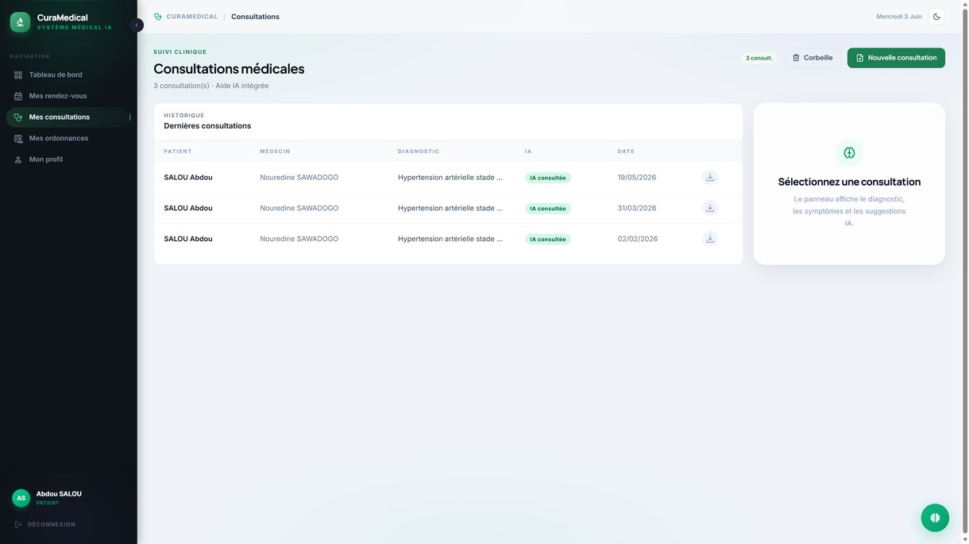
Capture 20 — Historique des consultations du patient
Il télécharge ses ordonnances et comptes rendus au format PDF, et met à jour les informations de son profil.
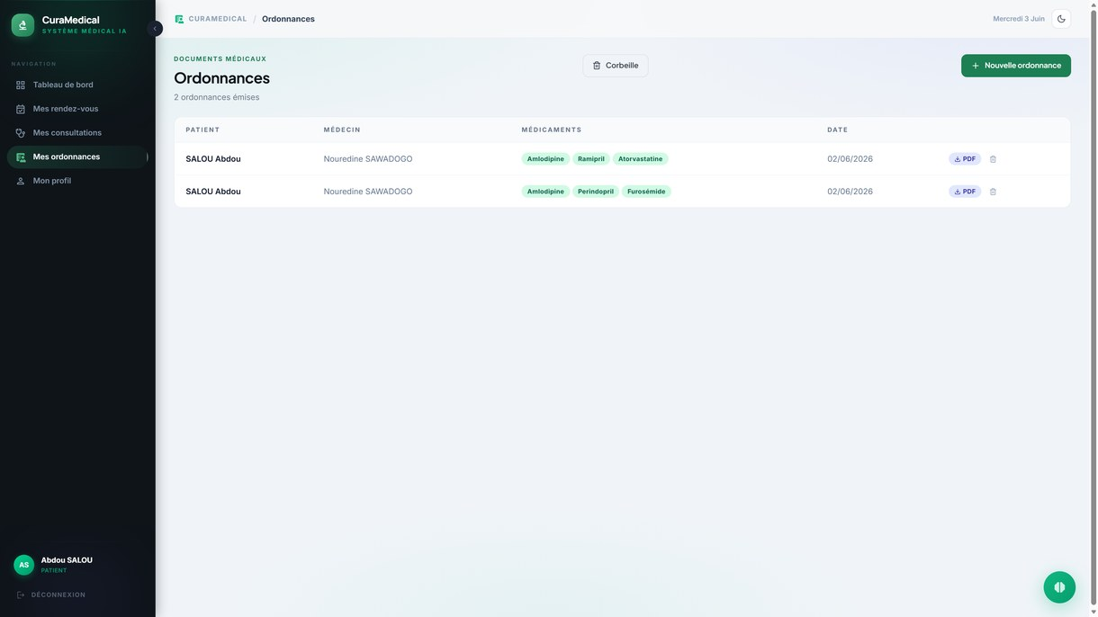
Capture 21 — Ordonnances accessibles depuis le portail
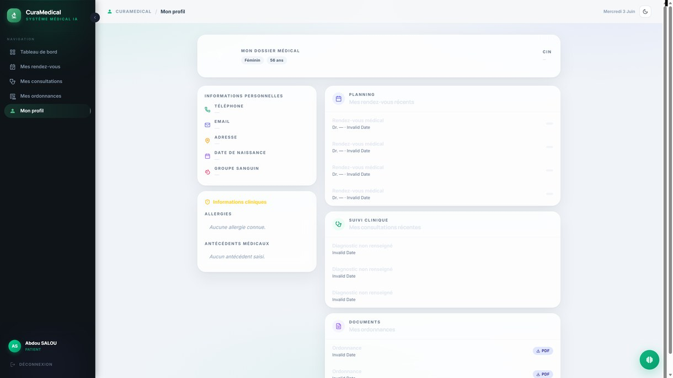
Capture 22 — Profil du patient

III : Implémentation des fonctionnalités avancées

III.1 : Consultation assistée par IA
La consultation est l'espace clinique central. La liste des consultations en présente l'historique, avec une indication visuelle de celles ayant mobilisé le module d'IA.
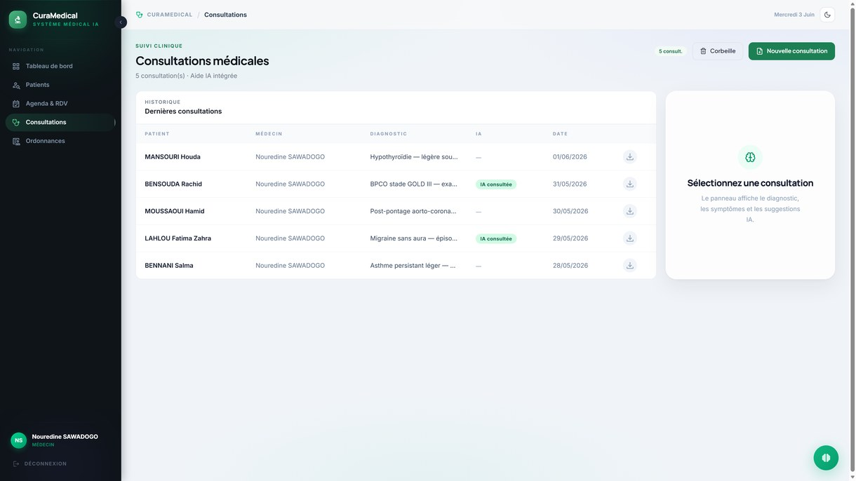
Capture 23 — Liste des consultations
La création d'une consultation constitue le scénario le plus riche de l'application. Le médecin sélectionne un patient, coche les symptômes observés parmi une liste structurée, renseigne quelques éléments de contexte (âge, sexe, tension, cholestérol) puis lance l'analyse.
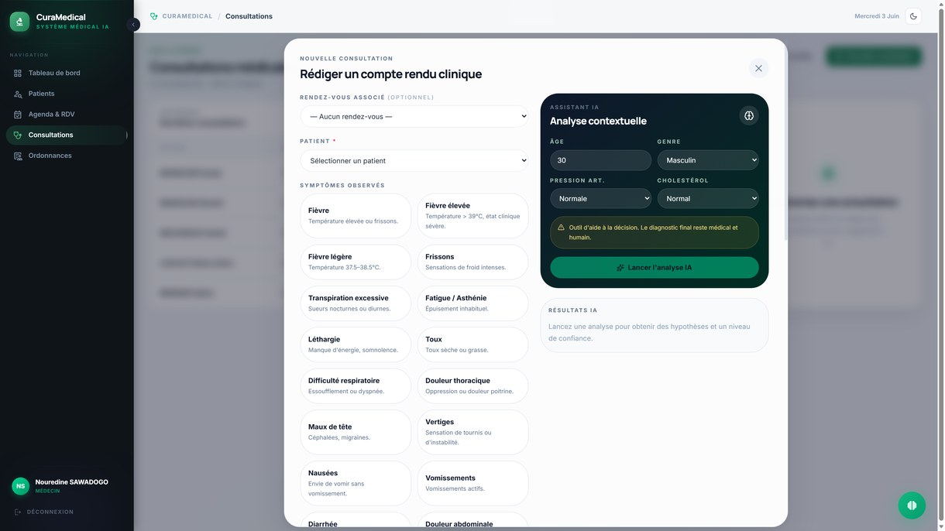
Capture 24 — Saisie d'une consultation et sélection des symptômes
Le module d'IA retourne en quelques instants les trois pathologies les plus probables, chacune assortie d'un pourcentage de confiance et d'un niveau de risque représenté visuellement par une barre de progression colorée.
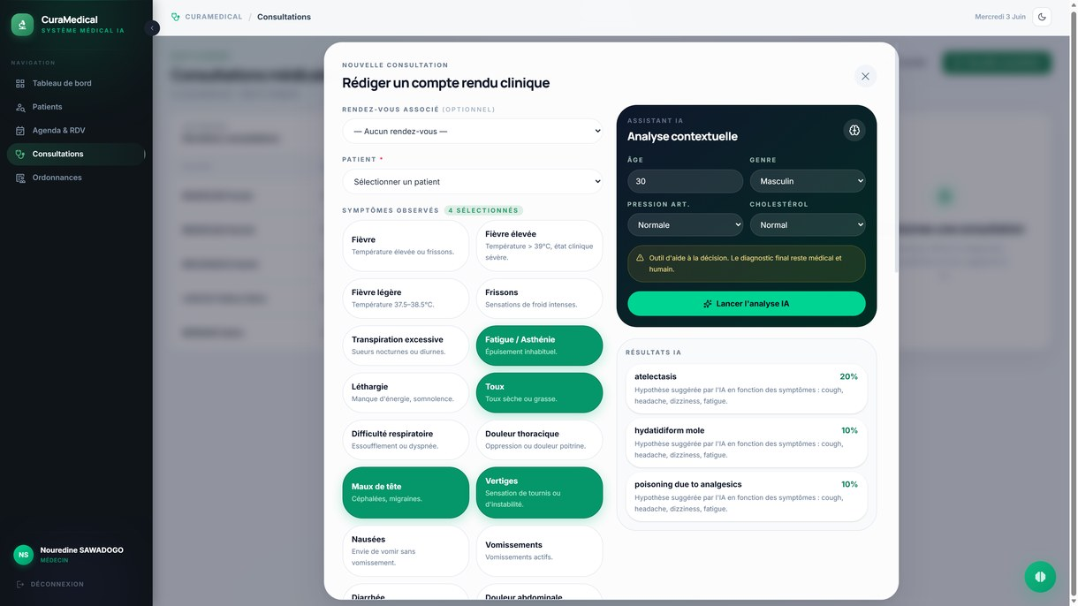
Capture 25 — Résultats de l'aide au diagnostic (top 3 des pathologies)
Côté serveur, l'enregistrement d'une consultation déclenche, dans un fil d'exécution asynchrone, la production et l'envoi du compte rendu, sans bloquer la réponse au médecin.
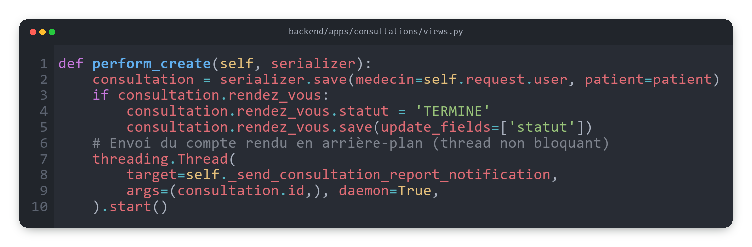
L'enchaînement technique complet de ce scénario, de la saisie des symptômes jusqu'au téléchargement du PDF de l'ordonnance, est résumé par le diagramme de séquence ci-dessous.
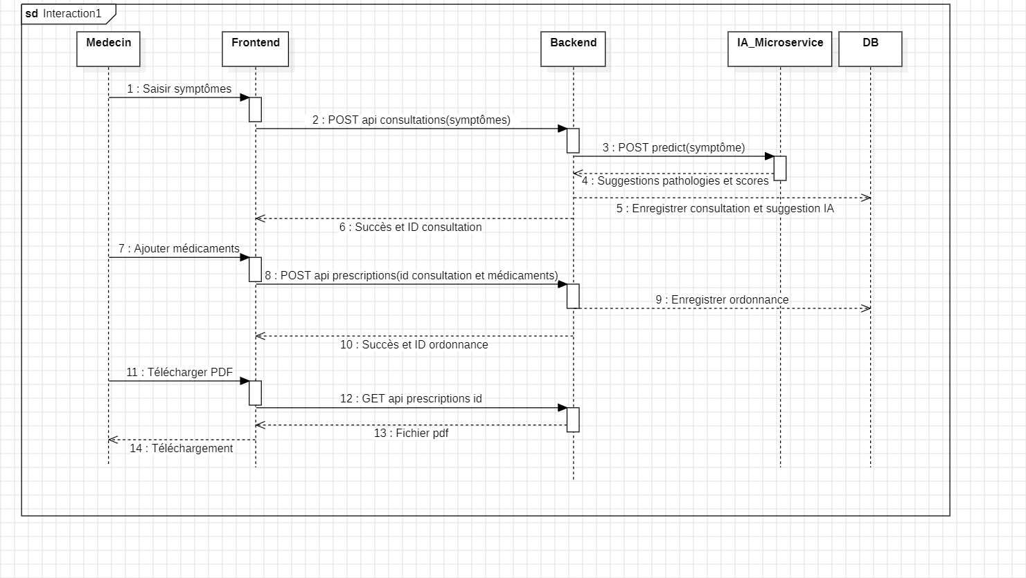
Figure 9 — Diagramme de séquence complet du processus de consultation
Une fois la consultation enregistrée, son détail récapitule les symptômes, le diagnostic retenu par le médecin et les suggestions de l'IA, conservées à titre de trace.
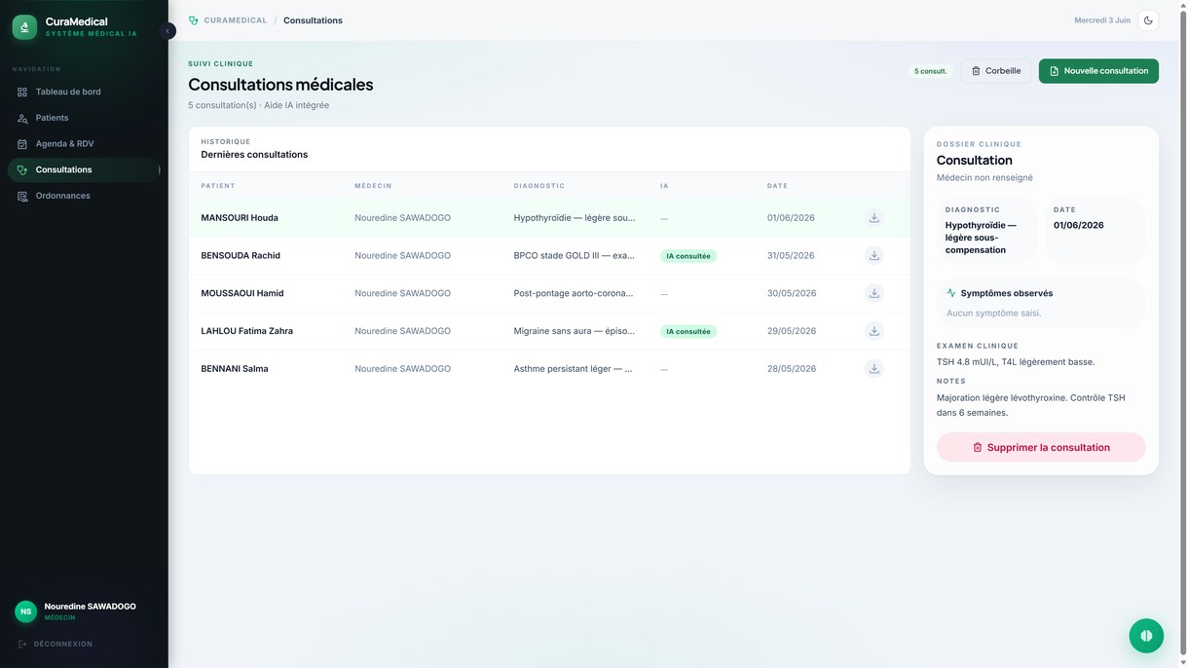
Capture 26 — Détail d'une consultation enregistrée

III.2 : Génération des documents PDF
La liste des ordonnances permet de retrouver et de rééditer chaque document. Depuis la consultation, le médecin compose l'ordonnance ligne par ligne : médicament, dosage, unité, fréquence, durée et instructions particulières.
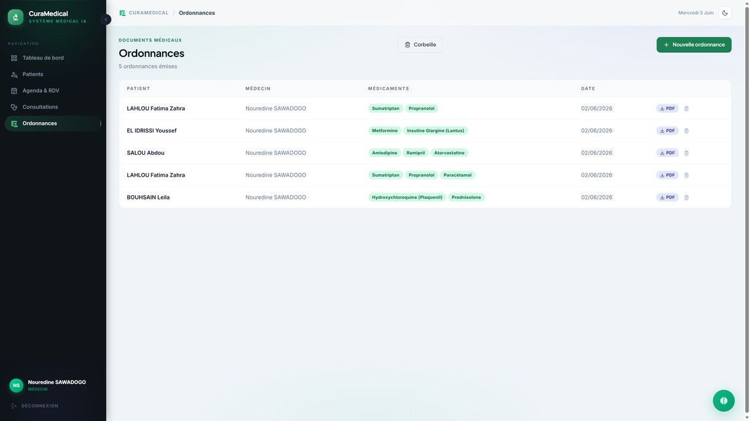
Capture 27 — Liste des ordonnances
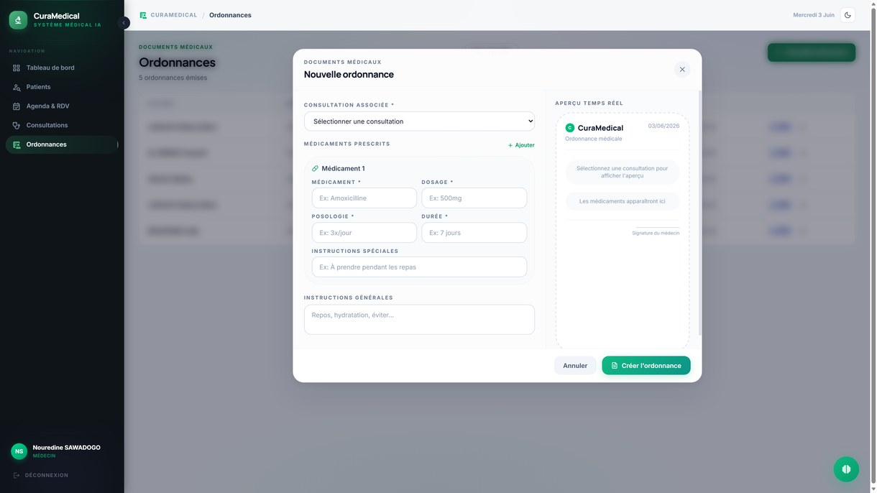
Capture 28 — Rédaction d'une ordonnance
À l'enregistrement, l'ordonnance et le compte rendu sont générés au format PDF avec la charte de la clinique, puis transmis au patient. Des exemples de ces documents figurent en annexe A3.

III.3 : Téléconsultation avec Jitsi Meet
La gestion des rendez-vous distingue les consultations présentielles des téléconsultations. Le médecin visualise ses rendez-vous et peut en créer de nouveaux en quelques clics, avec détection automatique des conflits horaires.
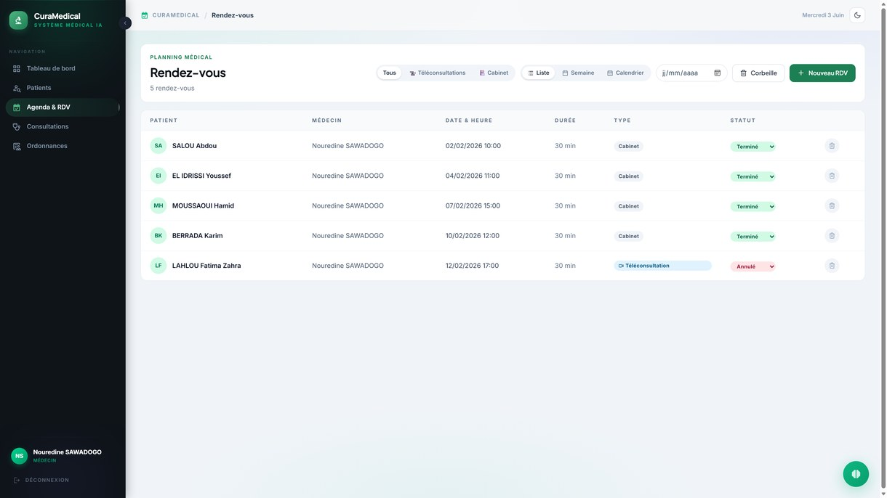
Capture 29 — Vue des rendez-vous du médecin
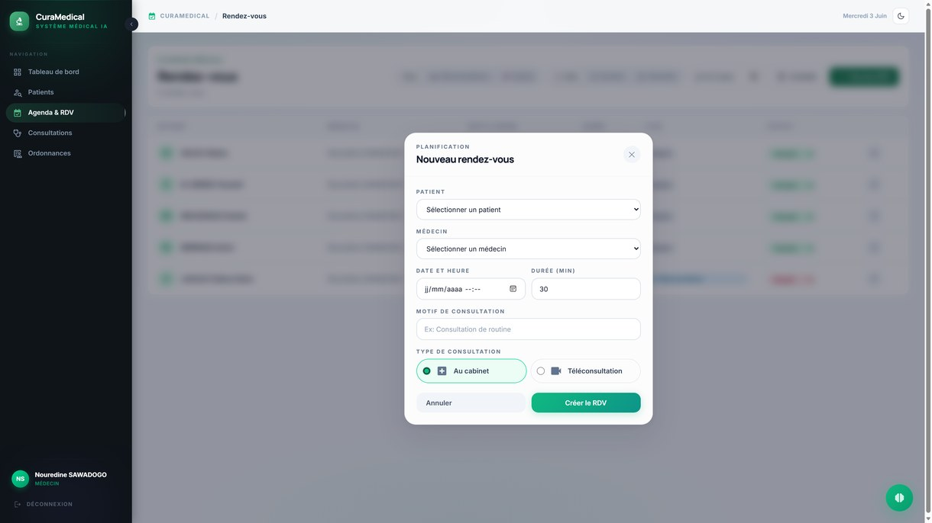
Capture 30 — Création d'un nouveau rendez-vous
Lorsqu'un rendez-vous est de type « en ligne », le système génère automatiquement un identifiant de salle unique, comme l'illustre l'extrait de code suivant.
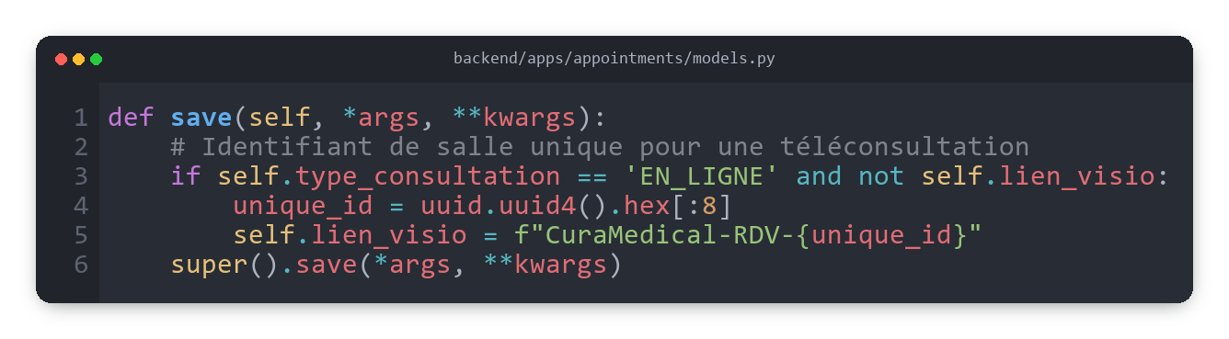
Le médecin et le patient rejoignent alors une salle de visioconférence sécurisée, intégrée directement dans l'interface grâce au SDK Jitsi Meet, sans installation de logiciel tiers. Un espace de prise de notes accompagne la séance.
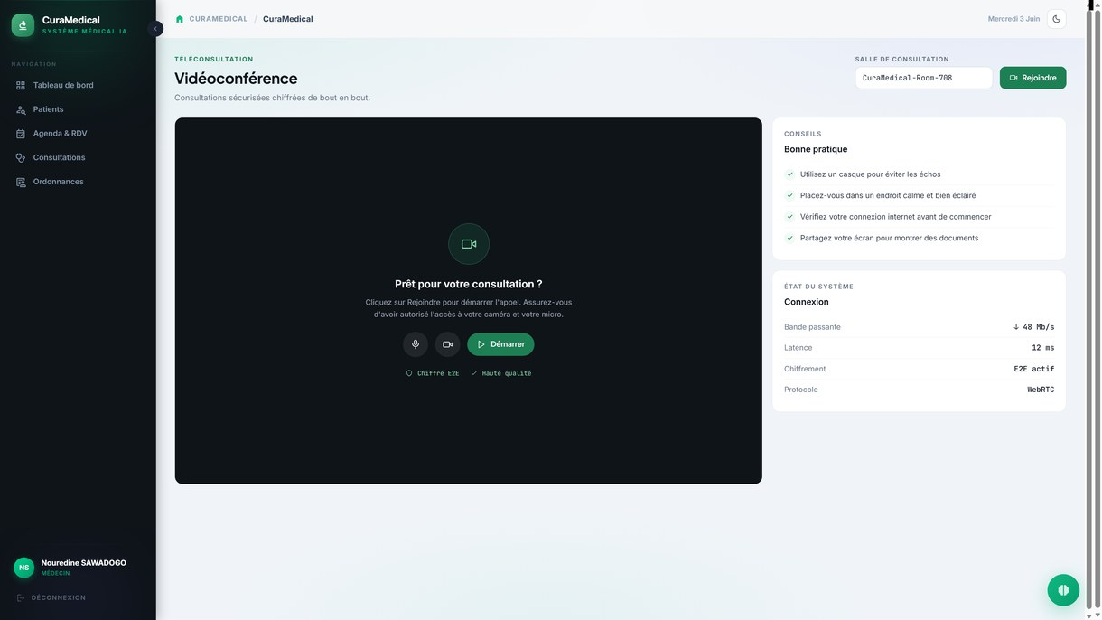
Capture 31 — Salle de téléconsultation intégrée
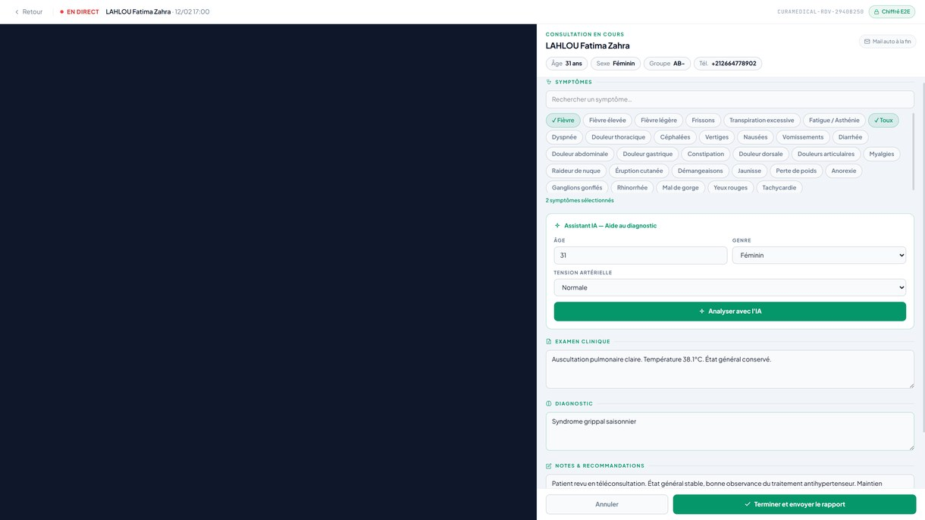
Capture 32 — Téléconsultation avec prise de notes en direct
Une corbeille des rendez-vous permet par ailleurs d'annuler et de restaurer un rendez-vous sans suppression définitive immédiate.
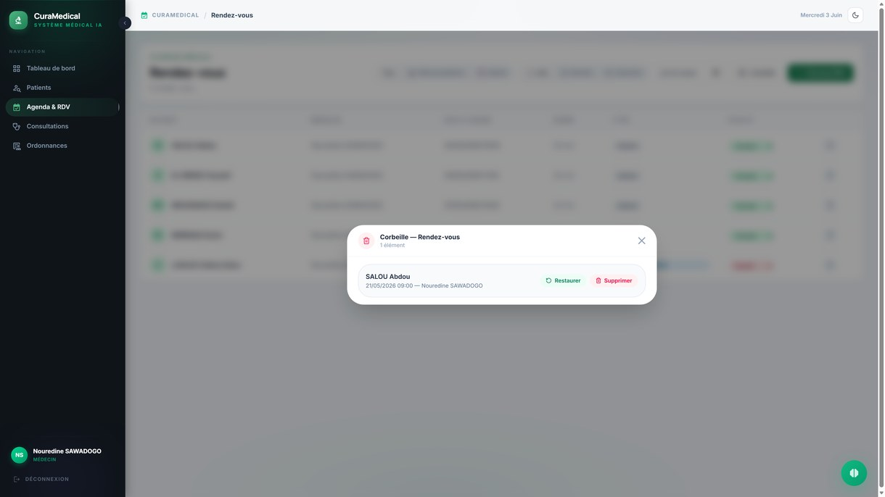
Capture 33 — Corbeille des rendez-vous

III.4 : Assistant conversationnel (chatbot IA)
Un assistant conversationnel est accessible en permanence depuis l'interface du personnel soignant. Comprenant des intentions formulées en langage naturel, il oriente l'utilisateur vers les fonctionnalités et répond à ses questions courantes.
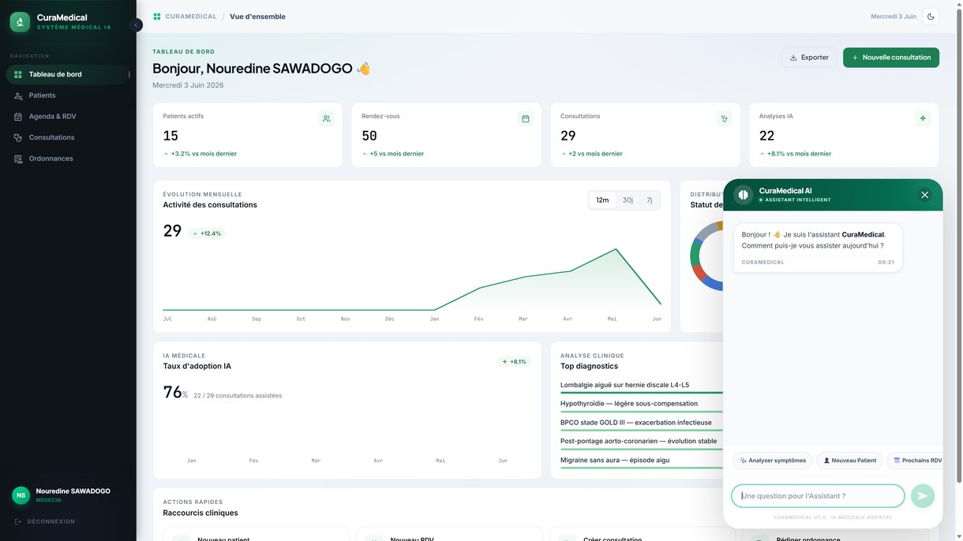
Capture 34 — Assistant conversationnel intégré
Il sait notamment renseigner le nombre de patients, lister les rendez-vous du jour ou restituer des statistiques d'activité, en s'appuyant sur le contexte réel du cabinet.
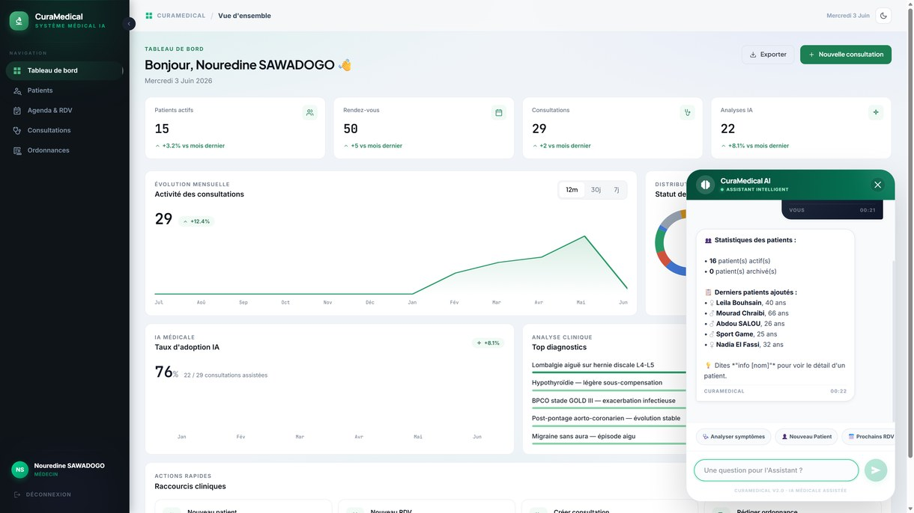
Capture 35 — L'assistant indique le nombre de patients
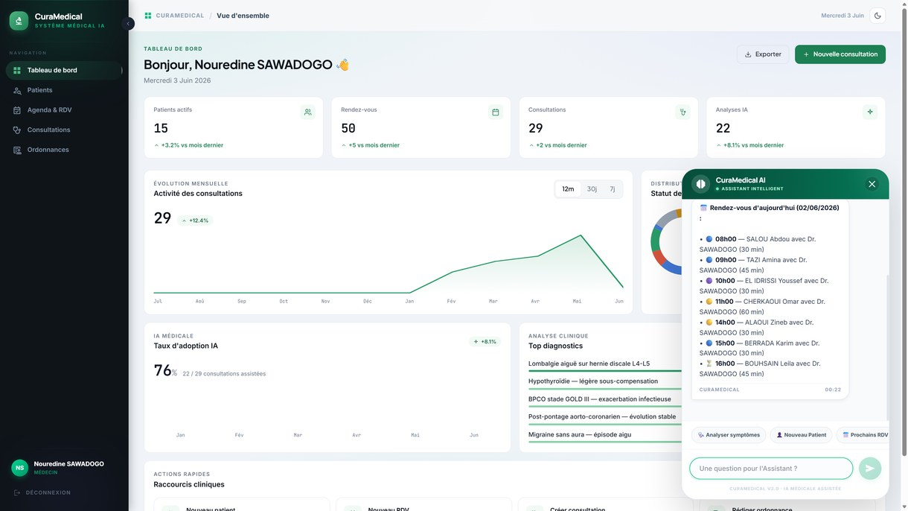
Capture 36 — L'assistant liste les rendez-vous du jour
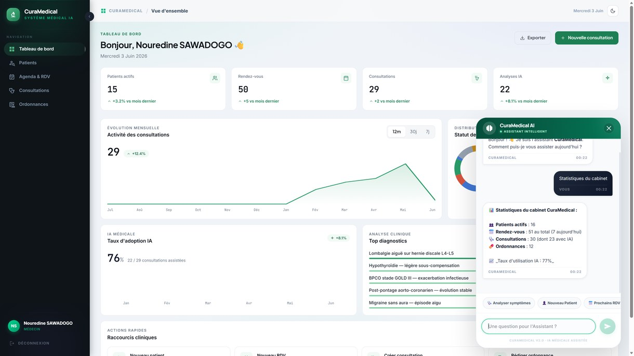
Capture 37 — L'assistant restitue des statistiques

IV : Workflows automatisés

IV.1 : Confirmation automatique des rendez-vous
À la création d'un rendez-vous par la secrétaire, le patient reçoit une confirmation automatique récapitulant la date, l'heure, le motif et, le cas échéant, le lien de téléconsultation. Aucune démarche manuelle n'est requise de la part du personnel.

IV.2 : Rappel automatique 24 h avant la consultation
Un flux n8n programmé adresse au patient un rappel la veille de son rendez-vous. Ce dispositif réduit sensiblement le nombre de rendez-vous manqués et fluidifie l'organisation du cabinet.

IV.3 : Envoi automatisé des documents médicaux
À l'issue d'une consultation et de la rédaction de l'ordonnance, les PDF sont produits en arrière-plan puis transmis au patient par courriel et par WhatsApp. La fonction utilitaire ci-dessous encapsule l'appel au webhook n8n, en y joignant le document encodé.
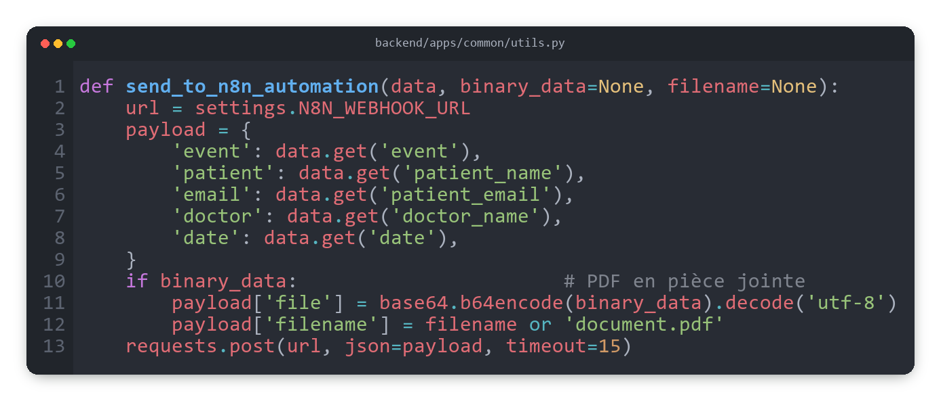
Ce traitement, totalement transparent pour le praticien, garantit que le patient dispose de ses documents sans délai et de façon traçable, tout en préservant la réactivité de l'interface.

IV.4 : Assistant WhatsApp conversationnel (Twilio)
L'une des fonctionnalités les plus abouties de CuraMedical est l'assistant WhatsApp, qui prolonge la plateforme directement dans la messagerie du patient. Connecté à l'API Twilio et au microservice d'IA, cet agent conversationnel comprend aussi bien les messages texte que les notes vocales : la parole du patient est transcrite, puis analysée afin d'en extraire l'intention (prendre un rendez-vous, demander un document) et les informations utiles (date, heure, motif). Le patient peut ainsi gérer son parcours de soins sans jamais quitter WhatsApp.
La séquence de captures ci-dessous illustre un échange réel de bout en bout : le patient salue l'assistant, exprime par une note vocale son souhait de « prendre un rendez-vous en ligne pour le lundi 8 juin à 9 h », précise le motif (« fièvre ») et le type (téléconsultation). L'assistant établit un récapitulatif, enregistre la demande après confirmation, génère et transmet le lien de visioconférence Jitsi, puis, sur simple demande vocale, renvoie l'ordonnance correspondante au format PDF.
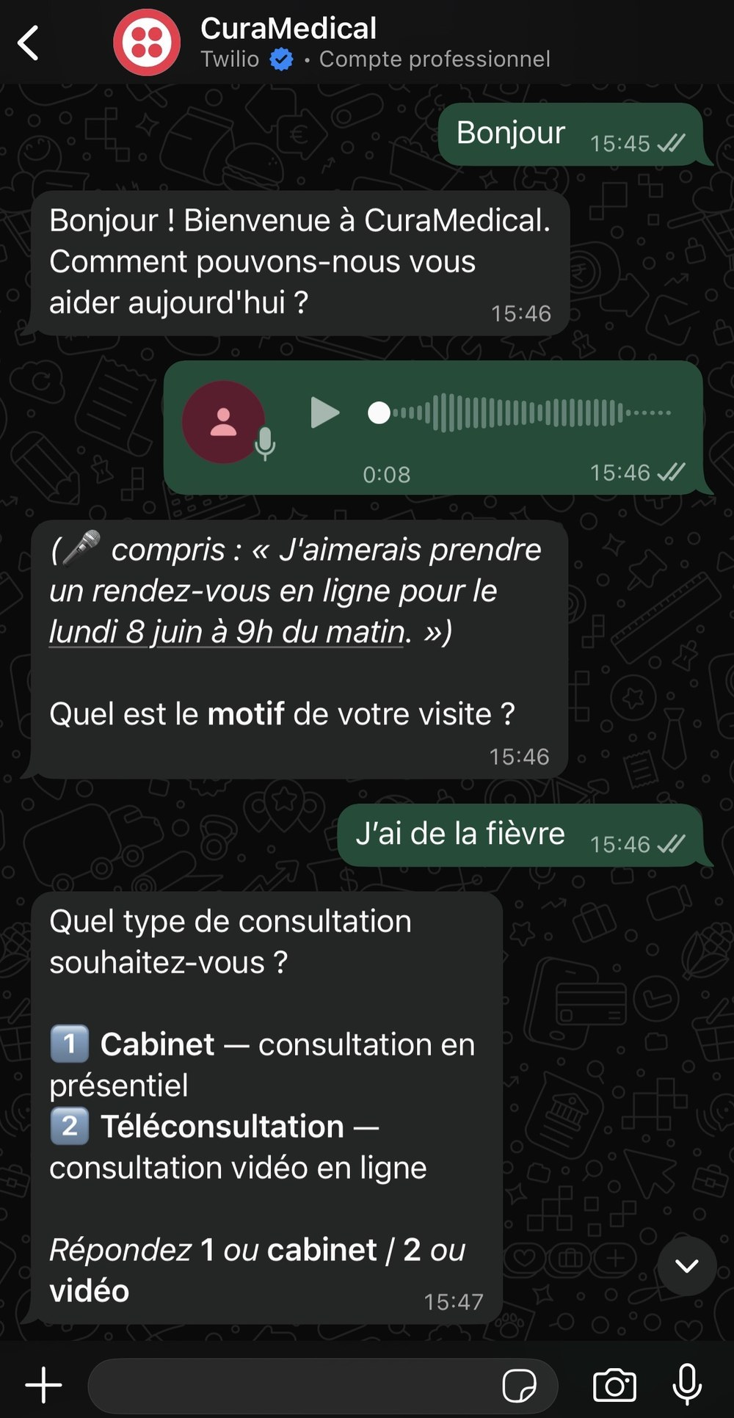  1. Note vocale → prise de RDV | 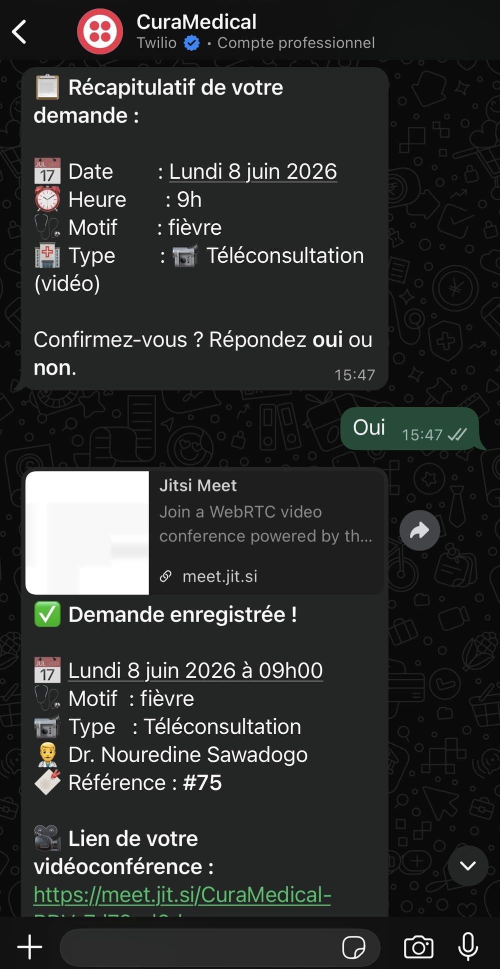  2. Confirmation + lien Jitsi | 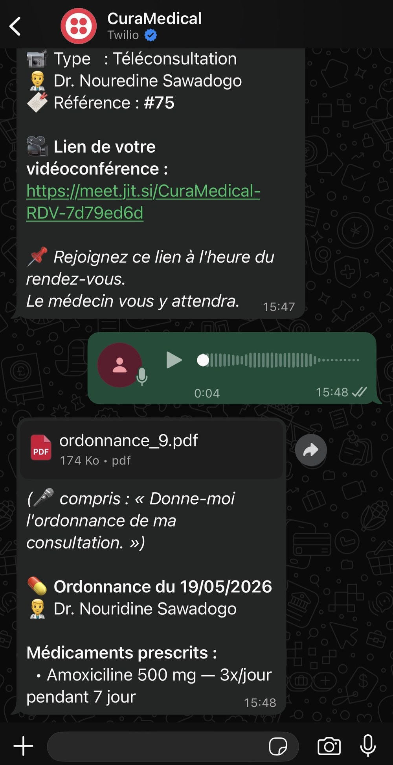  3. Envoi de l'ordonnance PDF
Capture 38 — Parcours patient complet via l'assistant WhatsApp (Twilio + IA)

Cet assistant met en synergie l'ensemble des briques du projet : la reconnaissance d'intentions et l'extraction d'entités du module d'IA, la génération automatique des salles Jitsi, la production des PDF par ReportLab et l'acheminement multicanal orchestré par n8n. Il offre au patient une expérience moderne et accessible, depuis l'outil de messagerie qu'il utilise déjà au quotidien.

CHAPITRE V : SÉCURITÉ ET TRAÇABILITÉ
Les données de santé comptent parmi les informations les plus sensibles qui soient ; leur protection est une exigence à la fois éthique, réglementaire et technique. La sécurité et la traçabilité ont donc constitué une préoccupation transversale tout au long du projet, et non une couche ajoutée après coup. Ce chapitre détaille les mécanismes mis en œuvre, organisés selon le principe de défense en profondeur.

I : Sécurité de l'application

I.1 : Authentification et autorisation JWT
L'accès à la plateforme est conditionné par une authentification par jeton JWT. Le serveur ne conserve aucune session : chaque requête protégée porte le jeton d'accès, dont la validité est limitée dans le temps (8 heures), tandis qu'un jeton de rafraîchissement permet de prolonger la session de façon contrôlée et avec rotation. Cette conception « sans état » réduit la surface d'attaque, simplifie la montée en charge et s'intègre naturellement à l'application monopage.

I.2 : Sécurisation des routes API
Par défaut, toutes les routes de l'API exigent une authentification. Au-delà, des permissions fines, fondées sur le rôle, sont appliquées à chaque action ; ces permissions sont déclarées sous forme de classes réutilisables.
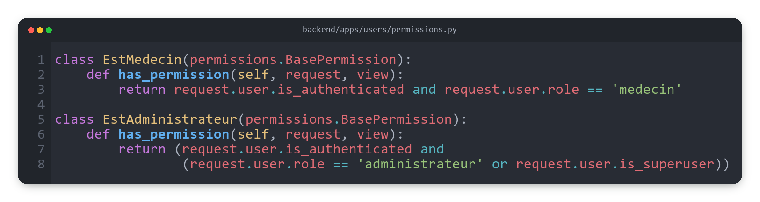
En complément, les jeux de requêtes sont systématiquement filtrés selon l'utilisateur courant, de sorte qu'un médecin ne puisse jamais accéder aux consultations d'un confrère, et que l'administrateur reste exclu de toute donnée médicale.
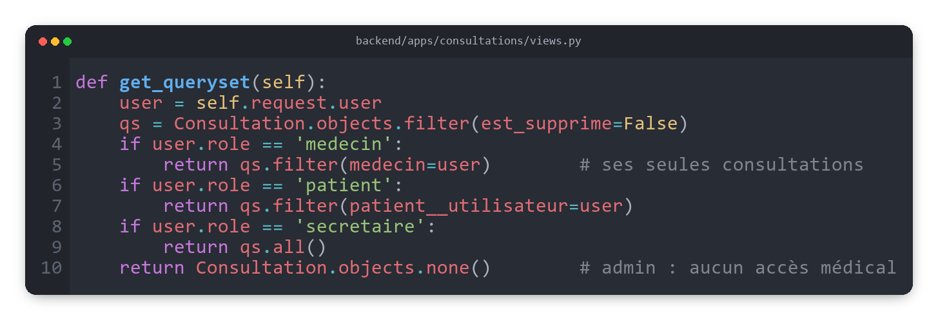
Cette défense « en profondeur » se vérifie aussi côté interface : lorsqu'un utilisateur tente d'atteindre une page non autorisée par son rôle, l'accès lui est explicitement refusé, comme l'illustre la capture suivante.
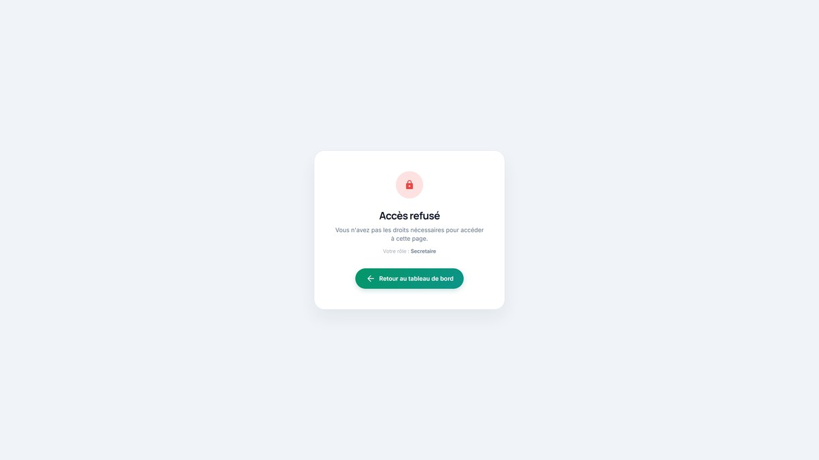
Capture 39 — Refus d'accès à une page réservée (contrôle d'accès par rôle)

I.3 : Protection des données et validation
Plusieurs garde-fous renforcent la robustesse de l'ensemble : limitation du débit des requêtes pour contrer les attaques par force brute sur la connexion, validation systématique des données entrantes par les sérialiseurs, restriction des origines autorisées (CORS), chiffrement des échanges et externalisation des secrets dans des variables d'environnement plutôt que dans le code source. La limitation de débit est configurée globalement.
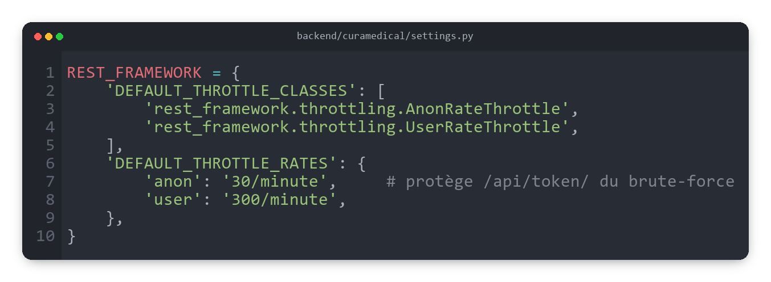
Tableau 17 — Synthèse des mesures de sécurité
Mécanisme | Mise en œuvre
Authentification | Jetons JWT (accès 8 h, rafraîchissement 7 j, rotation)
Autorisation | Permissions DRF par rôle + filtrage systématique des requêtes
Anti-force brute | Limitation de débit (30/min anonyme, 300/min authentifié)
Validation | Sérialiseurs DRF, contraintes de modèle, unicité du CIN
Cloisonnement réseau | CORS restreint, réseau Docker privé
Gestion des secrets | Variables d'environnement (clé secrète, SMTP, clés d'API)
Confidentialité | Administrateur exclu des données médicales

II : Traçabilité et audit

II.1 : Utilisation de django-auditlog
Les modèles sensibles (Patient, Consultation, Prescription) sont enregistrés auprès de django-auditlog. Toute opération de création, de modification ou de suppression est ainsi automatiquement consignée, avec la valeur des champs avant et après l'action. L'enregistrement est déclaratif et tient en une ligne par modèle.
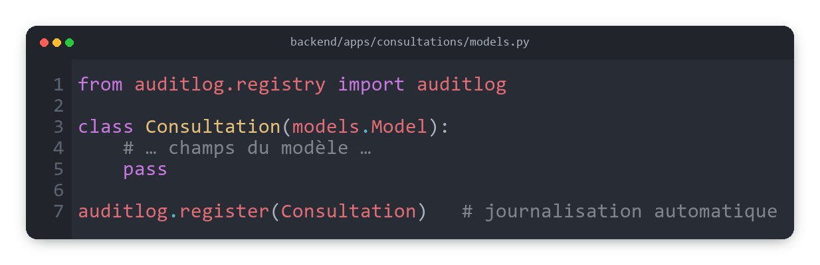

II.2 : Interface d'administration des journaux
Les journaux sont consultables depuis l'interface d'administration de Django, où l'administrateur peut filtrer les entrées par modèle, par type d'action ou par auteur, et remonter l'historique complet d'un enregistrement donné. Cette traçabilité est indispensable tant pour la conformité réglementaire que pour l'investigation en cas d'incident.

II.3 : Identification des actions utilisateurs via middleware JWT
Un intergiciel (middleware) dédié associe chaque entrée de journal à l'utilisateur réellement à l'origine de la requête, identifié grâce au jeton JWT. Il devient ainsi possible de répondre précisément à la question « qui a fait quoi, et quand ? » sur n'importe quelle donnée sensible, ce qui constitue un pilier de la responsabilité et de la transparence du système.

CHAPITRE VI : DÉPLOIEMENT AVEC DOCKER
Le déploiement de CuraMedical repose entièrement sur la conteneurisation, gage de portabilité et de reproductibilité. Ce chapitre décrit la mise en conteneur de chaque service, leur orchestration au moyen de Docker Compose et la procédure de mise en production.

I : Conteneurisation des services
Chaque composant dispose de son propre fichier Dockerfile, qui décrit, étape par étape, l'image à construire. Une attention particulière a été portée à l'ordre des instructions afin de tirer parti du cache de Docker : les dépendances, qui changent rarement, sont installées avant la copie du code source, qui change souvent. Les reconstructions s'en trouvent considérablement accélérées.

I.1 : Dockerfile Backend
L'image du backend part d'une base Python légère, installe les dépendances système (pilote PostgreSQL, compilateur) et Python, copie le code, puis applique automatiquement les migrations au démarrage avant de lancer le serveur d'application Gunicorn avec plusieurs processus de travail.
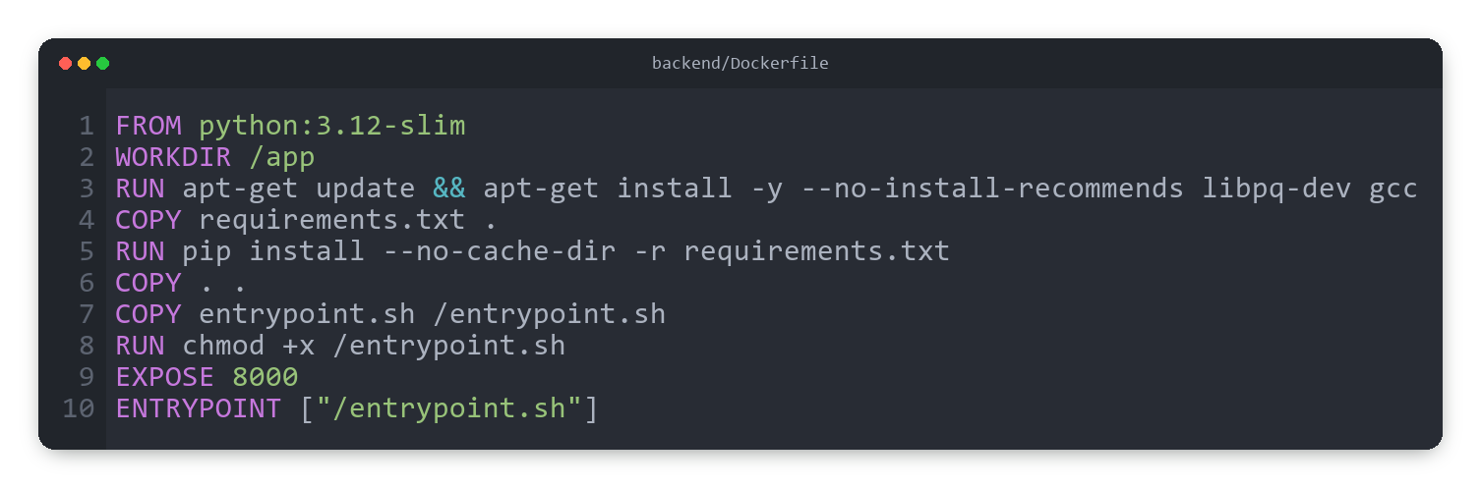

I.2 : Dockerfile Frontend
L'image du frontend repose sur Node.js. Les dépendances sont installées en premier, pour bénéficier du cache, puis le code est copié et le serveur Vite est lancé.
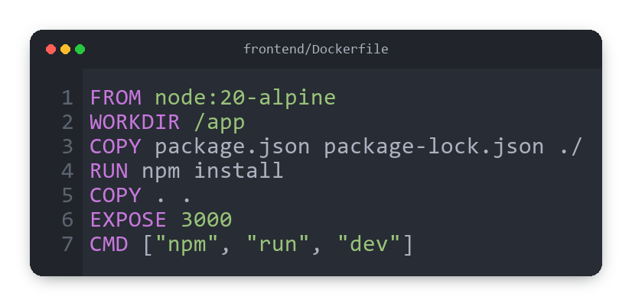

I.3 : Dockerfile Microservice IA
Particularité notable : le modèle d'IA est entraîné pendant la construction de l'image, et non au démarrage du conteneur. Ainsi, tant que le jeu de données et le script d'entraînement ne changent pas, Docker réutilise la couche en cache et le conteneur démarre instantanément, avec le modèle déjà prêt en mémoire.
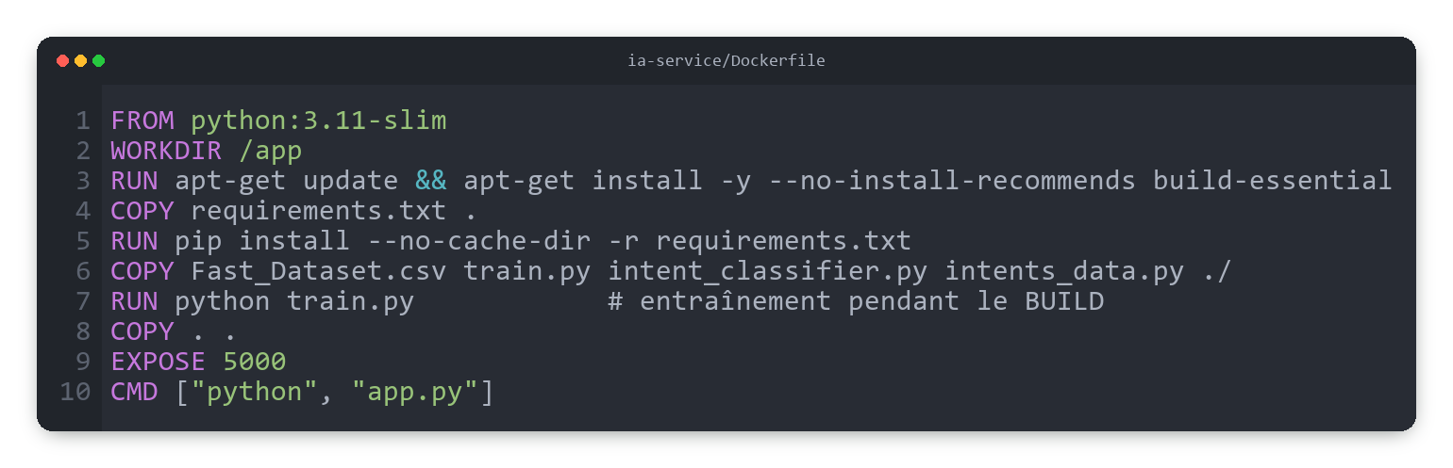

I.4 : Base de données PostgreSQL conteneurisée
La base de données s'appuie sur l'image officielle PostgreSQL 15. Ses données sont persistées dans un volume Docker dédié, elles survivent donc à la recréation du conteneur, et une sonde de santé (healthcheck) garantit que le backend ne démarre qu'une fois la base réellement prête à accepter des connexions.

II : Orchestration avec Docker Compose

II.1 : Configuration du fichier docker-compose.yml
Le fichier docker-compose.yml décrit l'ensemble des services et leurs relations : base de données, backend, frontend, microservice d'IA et orchestrateur n8n. Il fixe pour chacun l'image ou le contexte de construction, les ports exposés, les variables d'environnement et les dépendances de démarrage.
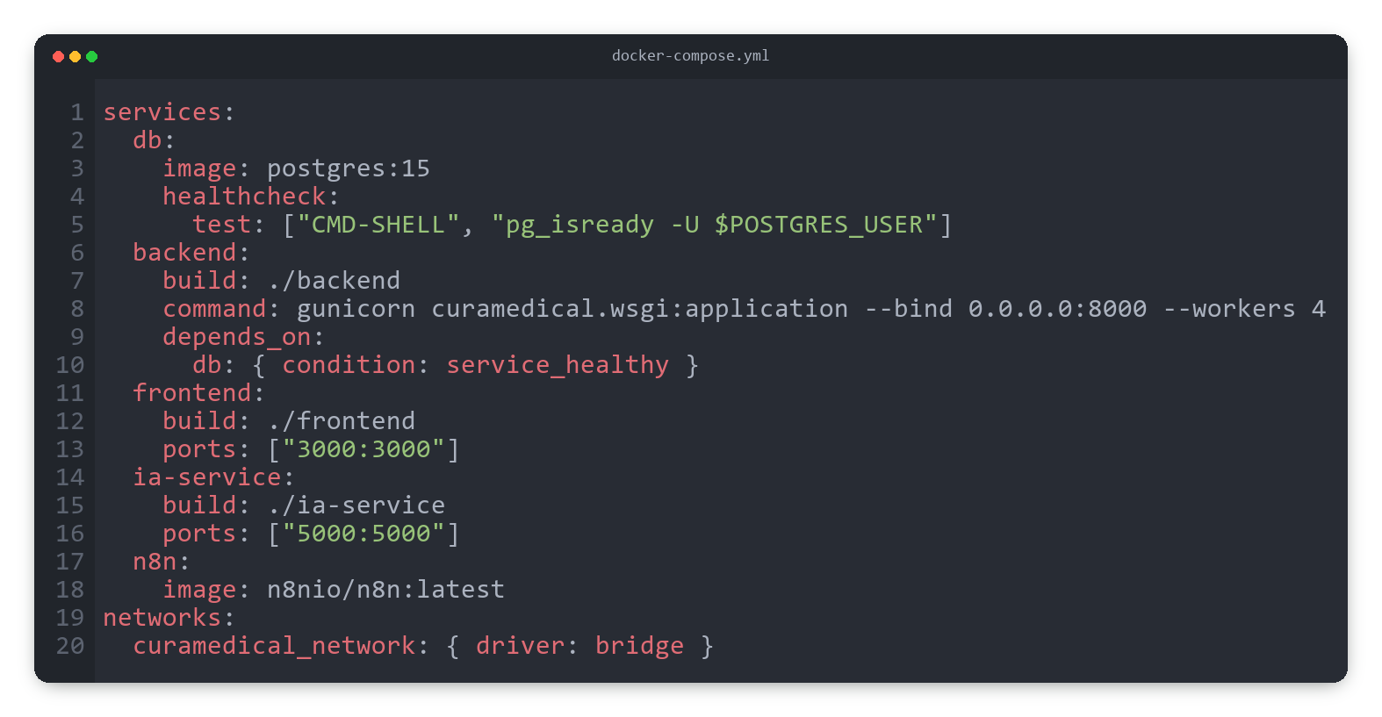
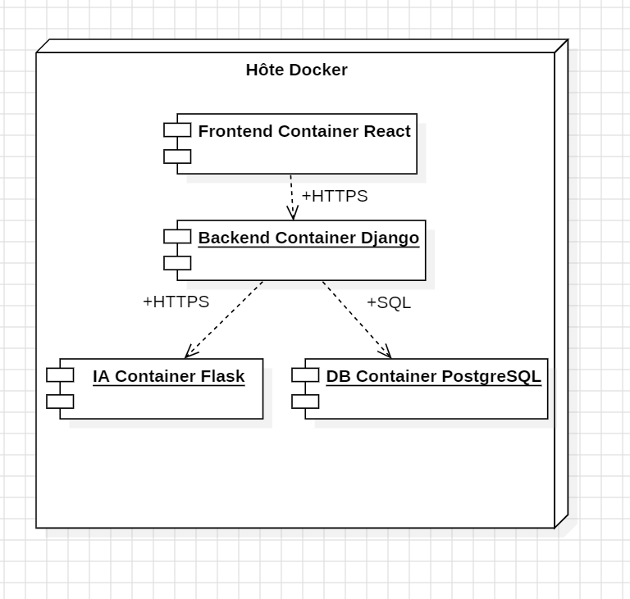
Figure 10 — Diagramme de déploiement des conteneurs

II.2 : Gestion des variables d'environnement
La configuration sensible (clé secrète, identifiants de base de données, paramètres SMTP, clés d'API) est centralisée dans un fichier .env, injecté au moment de l'exécution. Cette séparation entre code et configuration respecte les bonnes pratiques (méthodologie « Twelve-Factor App ») et facilite le passage d'un environnement à l'autre sans modifier le code.
Tableau 18 — Services orchestrés par Docker Compose
Service | Image / Build | Port | Rôle
db | postgres:15 | 5432 | Base de données relationnelle
backend | build ./backend | 8000 | API REST Django (Gunicorn)
frontend | build ./frontend | 3000 | Interface React (Vite)
ia-service | build ./ia-service | 5000 | Microservice IA Flask
n8n | n8nio/n8n | 5678 | Automatisation des notifications

II.3 : Communication inter-conteneurs
Tous les services partagent un réseau Docker privé de type « bridge ». Au sein de ce réseau, ils se joignent par leur nom de service plutôt que par une adresse IP ; le backend atteint ainsi le microservice d'IA et l'orchestrateur n8n de façon transparente, sans exposer ce trafic au réseau extérieur.

III : Procédure de déploiement

III.1 : Étapes de mise en production
La mise en service complète tient en quelques commandes, ce qui illustre la portabilité obtenue grâce à la conteneurisation :
- cloner le dépôt et renseigner le fichier .env à partir du modèle fourni ;
- construire et lancer l'ensemble des conteneurs avec Docker Compose ;
- appliquer les migrations de base de données et initialiser les comptes par défaut.

III.2 : Commandes de démarrage et d'arrêt
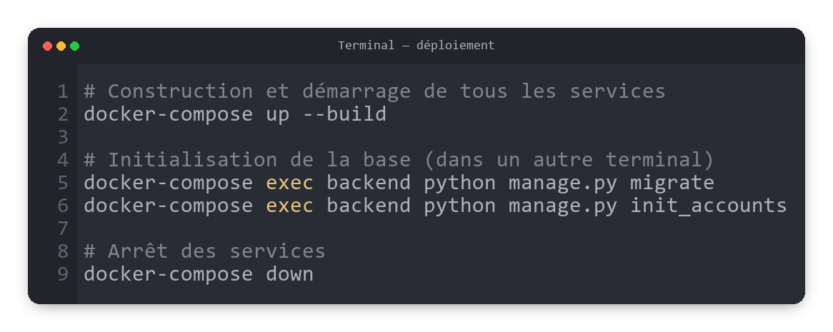
À retenir.
Grâce à Docker, l'intégralité de la plateforme (base de données, backend, frontend, microservice d'IA et automatisation) se déploie de manière identique sur n'importe quel poste disposant de Docker, en une seule commande. Cette reproductibilité a grandement fiabilisé le travail collaboratif et la préparation de la démonstration de soutenance.

CONCLUSION GÉNÉRALE ET PERSPECTIVES

Bilan du projet
Au terme de ce projet, nous avons conçu et réalisé CuraMedical, une plateforme complète de gestion de cabinet médical qui répond à la problématique posée en introduction. La solution centralise l'information médicale au sein d'un dossier patient électronique, dématérialise la planification des rendez-vous, structure les consultations, génère et transmet automatiquement les documents médicaux, et, surtout, assiste le praticien dans sa démarche diagnostique grâce à un module d'intelligence artificielle. L'ensemble repose sur une architecture moderne, sécurisée et entièrement conteneurisée.
Ce travail nous a permis de mettre en pratique, sur un cas concret et exigeant, l'intégralité de la chaîne de développement d'un système d'information : de l'analyse du besoin et de la modélisation UML jusqu'au déploiement, en passant par le développement full-stack, l'intégration de l'apprentissage automatique et l'automatisation des processus.

Objectifs atteints
Au regard des objectifs fixés, le bilan fonctionnel est le suivant :
Tableau 19 — Bilan des objectifs du projet
Objectif | État
Dossier patient électronique centralisé | Atteint
Planification des rendez-vous et téléconsultation | Atteint
Aide au diagnostic par IA (top 3 + confiance) | Atteint
Génération et envoi automatisés des PDF | Atteint
Sécurité, contrôle par rôle et traçabilité | Atteint
Déploiement conteneurisé reproductible | Atteint

Les six familles de besoins fonctionnels (BF-01 à BF-06) sont couvertes, et plusieurs extensions à forte valeur ajoutée (assistant conversationnel, téléconsultation intégrée, notifications multicanal) ont été menées à bien.

Difficultés rencontrées et solutions proposées
Plusieurs défis techniques ont jalonné le projet ; chacun a appelé une réponse concrète :
- Hétérogénéité linguistique du module d'IA : le jeu de données raisonne en anglais alors que la saisie est en français. Nous avons construit un dictionnaire de correspondance étoffé et une normalisation des accents pour fiabiliser la traduction des symptômes et des pathologies.
- Temps de réponse lors de l'envoi des documents : la génération et l'expédition des PDF auraient bloqué l'interface. Nous avons déporté ces traitements dans des fils d'exécution asynchrones, rendant la réponse instantanée pour le médecin.
- Démarrage lent du microservice d'IA : réentraîner le modèle à chaque démarrage était inacceptable. En entraînant le modèle pendant la construction de l'image Docker, nous avons rendu le démarrage instantané.
- Cloisonnement strict des données : garantir qu'aucun rôle n'accède aux données d'un autre a nécessité un filtrage systématique des requêtes, doublé de permissions appliquées à chaque action.

Perspectives d'évolution
CuraMedical constitue une base solide et extensible. Plusieurs axes d'enrichissement se dessinent pour les versions futures :

Intégration d'un module de facturation
Compléter le parcours par la facturation des actes et le suivi des paiements, afin de couvrir la dimension financière du cabinet.

Amélioration du modèle d'IA
Enrichir et équilibrer le jeu de données, comparer d'autres algorithmes, intégrer des données structurées supplémentaires (constantes, antécédents) et mesurer finement les performances afin d'accroître la pertinence des suggestions.

Intégration d'un chatbot conversationnel
Étendre l'assistant vers un agent conversationnel plus autonome, capable d'exécuter directement des actions (créer un rendez-vous, ouvrir un dossier) à partir d'instructions en langage naturel.

Développement d'une application mobile
Proposer une application mobile native pour les patients et les médecins, offrant notifications push, accès hors ligne aux documents et téléconsultation nomade.
En définitive,
CuraMedical démontre qu'il est possible de conjuguer rigueur médicale, exigence de sécurité et innovation par l'intelligence artificielle au sein d'une solution cohérente, ergonomique et déployable. Ce projet aura été, pour notre équipe, une expérience formatrice à la croisée du génie logiciel, de la science des données et de la santé numérique.

BIBLIOGRAPHIE / WEBOGRAPHIE
Les ressources suivantes ont accompagné la conception et la réalisation du projet.

Documentation technique
- Django Software Foundation — Documentation officielle de Django 4.2. https://docs.djangoproject.com
- Django REST Framework — Documentation officielle. https://www.django-rest-framework.org
- Simple JWT — Authentification par jetons pour DRF. https://django-rest-framework-simplejwt.readthedocs.io
- React — Documentation officielle. https://react.dev
- Vite — Build tool nouvelle génération. https://vitejs.dev
- Tailwind CSS — Framework CSS utilitaire. https://tailwindcss.com
- Flask — Documentation officielle. https://flask.palletsprojects.com
- Scikit-learn — Machine Learning in Python. https://scikit-learn.org
- PostgreSQL 15 — Documentation officielle. https://www.postgresql.org/docs
- Docker & Docker Compose — Documentation officielle. https://docs.docker.com
- ReportLab — Génération de documents PDF en Python. https://www.reportlab.com
- n8n — Workflow automation. https://docs.n8n.io
- Jitsi Meet SDK — Visioconférence open source. https://jitsi.github.io/handbook

Articles et ressources scientifiques
- Breiman, L. (2001). « Random Forests », Machine Learning, 45(1), 5-32.
- Pedregosa, F. et al. (2011). « Scikit-learn: Machine Learning in Python », JMLR, 12, 2825-2830.
- Ressources et jeux de données publics reliant symptômes et pathologies (datasets « Diseases and Symptoms »).

ANNEXES

A1 : Extraits de code significatifs
Cette annexe rassemble quelques extraits de code représentatifs, complémentaires de ceux présentés dans le corps du rapport.

Détection des conflits horaires d'un rendez-vous
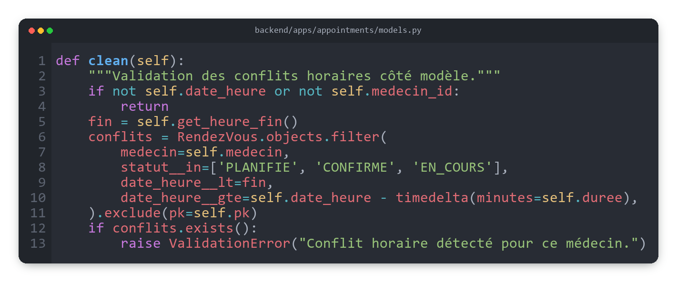

Calcul automatique de l'âge du patient
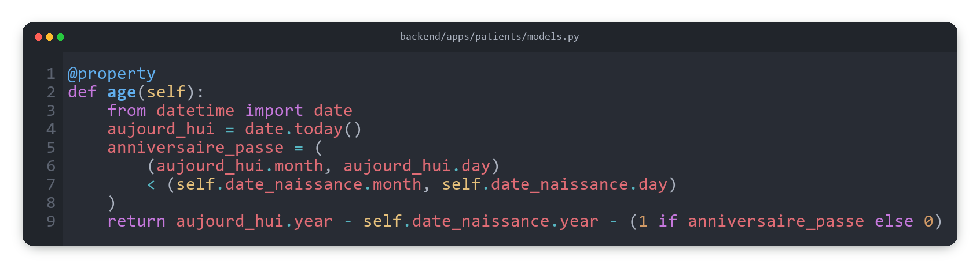

Entraînement du classifieur d'intentions (TF-IDF + SVM)
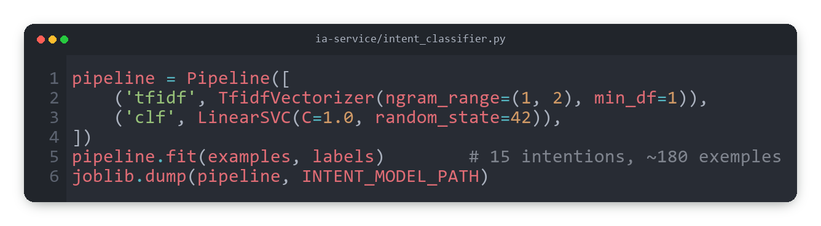

A2 : Workflow n8n de rappel automatique
Le backend transmet à n8n un événement structuré (au format JSON) via un webhook. L'orchestrateur enchaîne alors les nœuds de traitement : réception de l'événement, préparation du message, puis envoi par e-mail et par WhatsApp. Le découplage ainsi obtenu permet de faire évoluer les canaux de communication sans modifier le code applicatif.
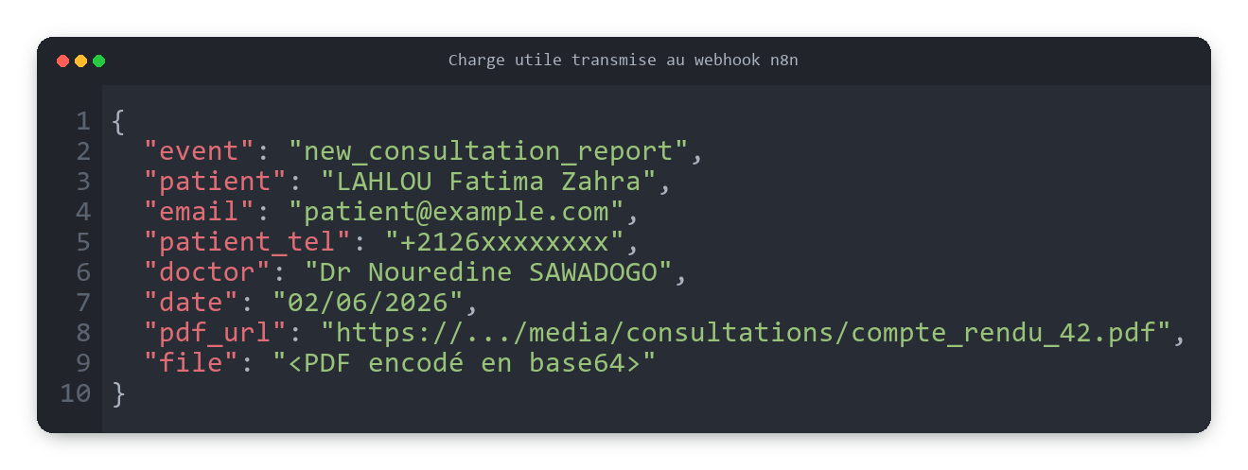

A3 : Exemples d'ordonnances et comptes rendus PDF
Les documents ci-dessous sont générés dynamiquement par la plateforme à partir des données saisies. Ils reprennent l'en-tête du médecin et de la clinique, la charte verte de CuraMedical, le tableau des prescriptions ou la synthèse de la consultation, ainsi que le cachet et la signature du praticien.
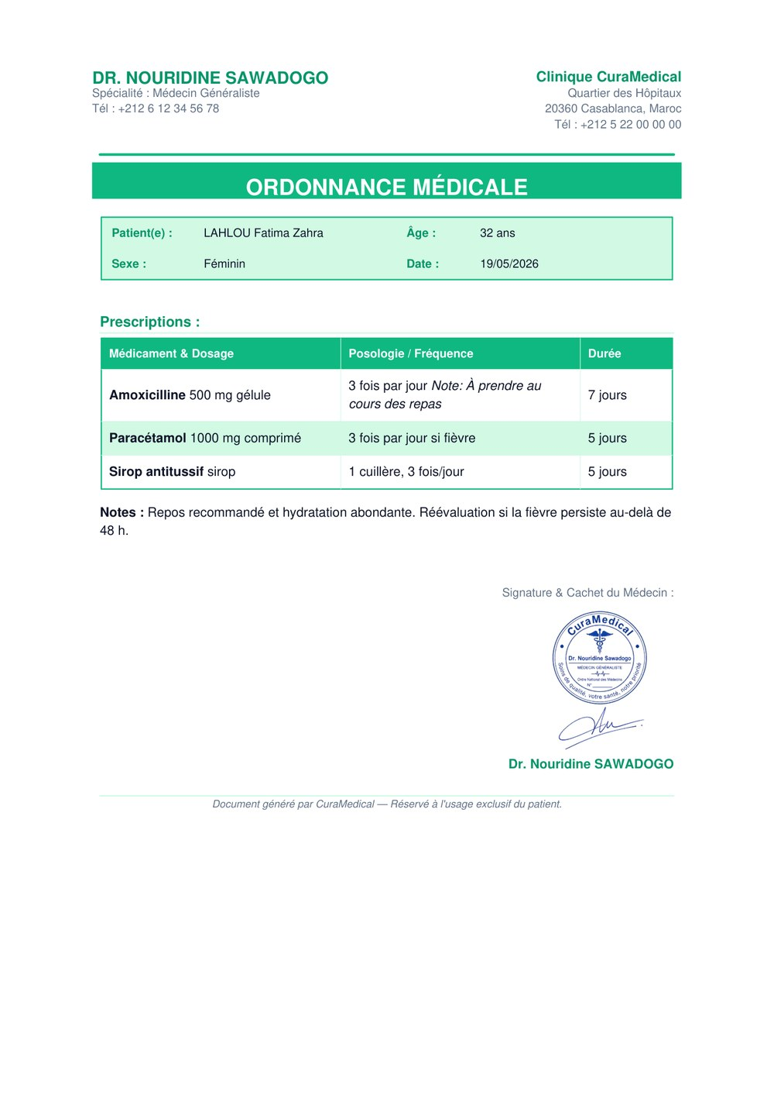
Capture 40 — Exemple d'ordonnance générée au format PDF
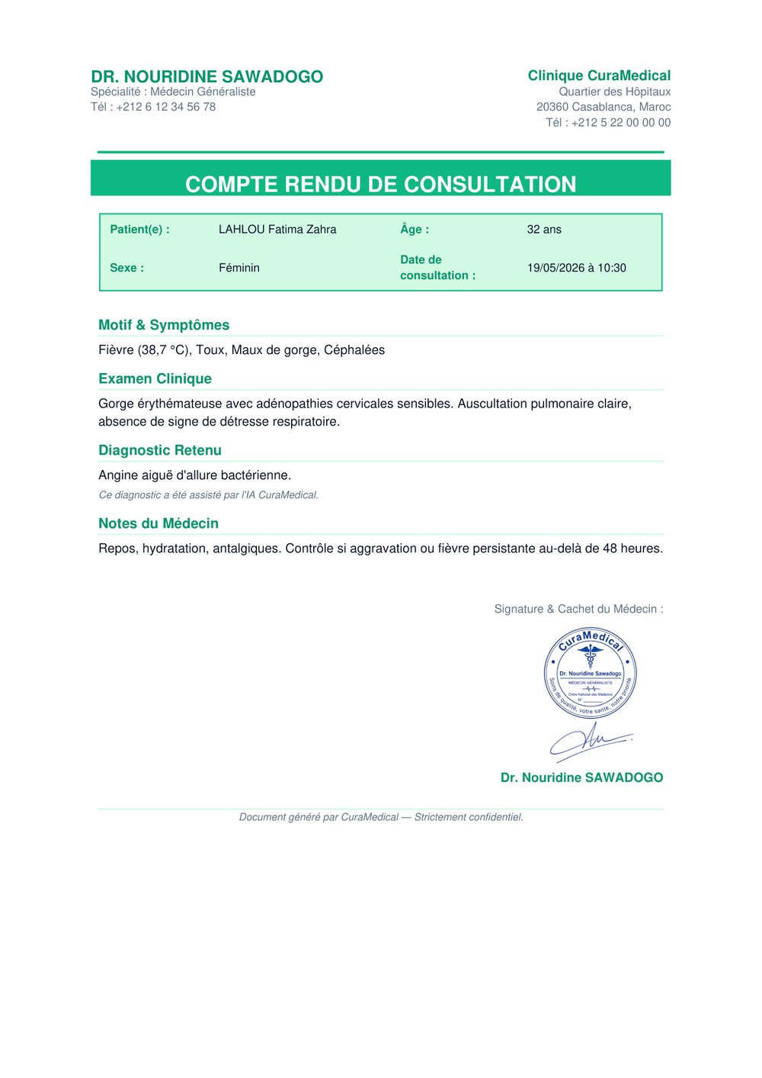
Capture 41 — Exemple de compte rendu de consultation au format PDF

A4 : Configuration SMTP et variables d'environnement
La configuration sensible est externalisée dans un fichier .env. L'extrait ci-dessous en présente les principales variables (les valeurs réelles sont masquées).
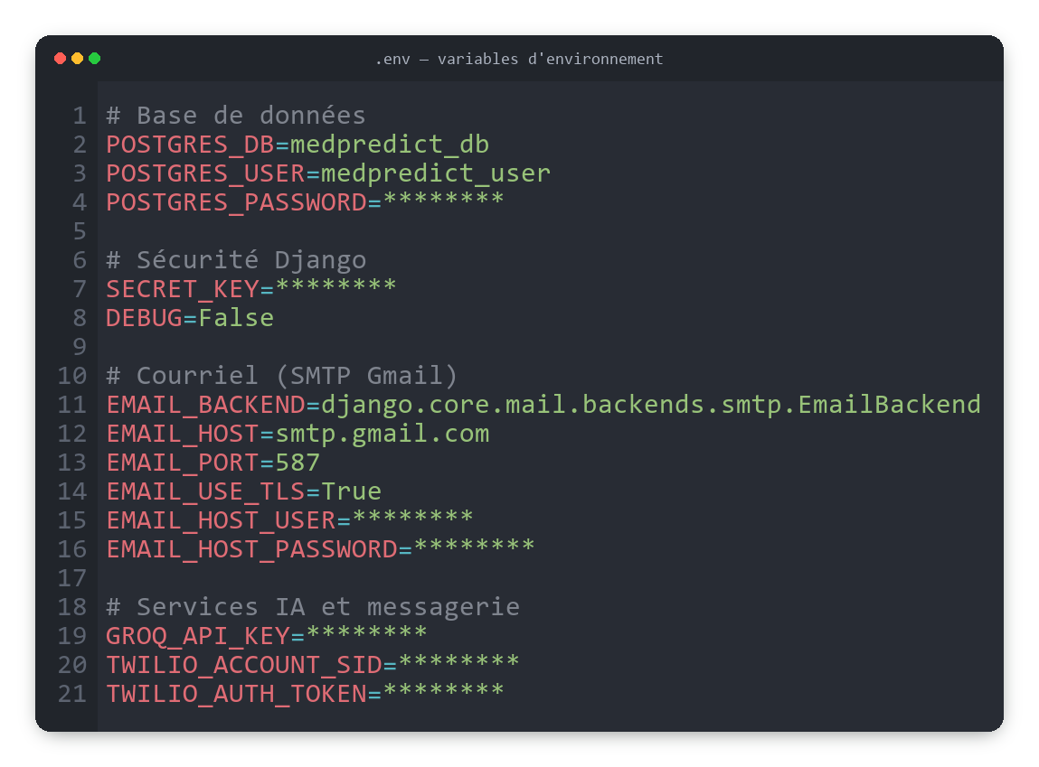

A5 : Fichiers Docker et Docker Compose
Extrait du fichier d'orchestration docker-compose.yml décrivant les principaux services et leur mise en réseau.

A6 : Mise en place des outils et services externes
Cette annexe décrit, de façon synthétique et reproductible, la procédure de mise en place des principaux outils et services tiers utilisés par CuraMedical. Pour chacun, le rôle, la démarche suivie et le lien officiel sont précisés.
Tableau 20 — Outils et services externes du projet
Outil / Service | Rôle dans CuraMedical | Lien officiel
Docker | Conteneurisation et orchestration des services | docker.com
n8n | Automatisation des notifications (e-mail, WhatsApp) | n8n.io
Jitsi Meet | Téléconsultation vidéo | jitsi.org
ngrok | Exposition publique du backend en développement | ngrok.com
Twilio | Passerelle WhatsApp (messages et documents) | twilio.com
Groq | Inférence du modèle de langage Llama 3 | groq.com

Docker et Docker Compose
Après installation de Docker Desktop, l'ensemble de la plateforme se construit et se lance depuis la racine du dépôt avec une seule commande, « docker-compose up --build ». Les images sont mises en cache, si bien que les démarrages suivants sont quasi immédiats. Site officiel : https://www.docker.com — Documentation : https://docs.docker.com.

n8n — automatisation des notifications
n8n est lancé comme un conteneur du projet et son interface est accessible sur le port 5678. Nous y avons créé un workflow démarrant par un nœud « Webhook » (chemin /webhook/prescriptions), suivi de nœuds d'envoi d'e-mail et d'appel HTTP. Le backend transmet l'événement et le document à ce webhook ; n8n se charge de l'acheminement. Site officiel : https://n8n.io — Documentation : https://docs.n8n.io.

Jitsi Meet — téléconsultation
L'intégration de Jitsi ne nécessite aucune clé d'API : nous utilisons le SDK React « @jitsi/react-sdk » avec le serveur public meet.jit.si. À chaque rendez-vous en ligne, le backend génère un nom de salle unique (de la forme « CuraMedical-RDV-xxxxxxxx ») que le médecin et le patient rejoignent. Site officiel : https://jitsi.org — Service : https://meet.jit.si.

ngrok — exposition du backend en développement
Twilio doit pouvoir joindre notre serveur par une URL publique en HTTPS pour livrer les messages WhatsApp entrants. En développement local, ngrok crée un tunnel sécurisé vers le backend (« ngrok http 8000 ») ; l'URL générée est renseignée dans la variable PUBLIC_BASE_URL et déclarée comme webhook dans la console Twilio. Site officiel : https://ngrok.com — Documentation : https://ngrok.com/docs.

Twilio — passerelle WhatsApp
Après création d'un compte Twilio, nous avons activé le bac à sable WhatsApp (Sandbox), récupéré l'identifiant de compte (ACCOUNT_SID) et le jeton d'authentification (AUTH_TOKEN), puis configuré le numéro expéditeur (whatsapp:+14155238886). L'URL de rappel entrante (exposée via ngrok) pointe vers le point d'entrée WhatsApp du backend, qui relaie les messages au microservice d'IA. Site officiel : https://www.twilio.com — WhatsApp : https://www.twilio.com/whatsapp.

Groq — inférence du modèle Llama 3
Le raisonnement en langage naturel de l'assistant s'appuie sur le modèle « llama-3.1-8b-instant » servi par Groq, réputé pour sa très faible latence. Une clé d'API gratuite est générée depuis la console, puis renseignée dans la variable GROQ_API_KEY ; en son absence, le système bascule automatiquement sur un raisonnement local par mots-clés. Site officiel : https://groq.com — Console : https://console.groq.com.

SMTP Gmail — envoi des courriels
Pour l'envoi des e-mails en production, nous avons activé la validation en deux étapes sur le compte Google, puis généré un « mot de passe d'application » dédié, renseigné dans EMAIL_HOST_USER et EMAIL_HOST_PASSWORD. La connexion est chiffrée via TLS sur le port 587. Gestion des mots de passe d'application : https://myaccount.google.com/apppasswords.

TABLE DES MATIÈRES
REMERCIEMENTS 1
AVANT-PROPOS 2
GLOSSAIRE 3
Sigles et acronymes 3
Termes techniques 3
LISTE DES CAPTURES 5
LISTE DES FIGURES 6
LISTE DES TABLEAUX 7
SOMMAIRE 8
INTRODUCTION GÉNÉRALE 10
Contexte du projet tutoré 10
Problématique 10
Objectifs du projet 10
Méthodologie adoptée 11
Organisation du rapport 11
CHAPITRE I : PRÉSENTATION DU PROJET ET CAHIER DES CHARGES 13
I : Étude de l'existant et identification des problèmes 13
I.1 : Les limites des processus médicaux traditionnels 13
I.2 : Le besoin d'assistance diagnostique intelligente 13
I.3 : Le besoin de digitalisation et de communication automatisée 14
II : Expression des besoins 14
II.1 : Besoins fonctionnels 14
II.2 : Besoins non fonctionnels 15
III : Identification des acteurs 16
IV : Périmètre et contraintes du projet 17
IV.1 : Périmètre fonctionnel 17
IV.2 : Extensions réalisées 17
IV.3 : Limites du projet 17
CHAPITRE II : ANALYSE ET CONCEPTION 18
I : Modélisation fonctionnelle 18
I.1 : Diagramme global des cas d'utilisation 18
I.2 : Description des scénarios principaux 19
II : Modélisation dynamique 20
II.1 : Diagramme de séquence : prédiction IA 20
II.2 : Diagramme de séquence : authentification JWT 21
II.3 : Diagramme de séquence : envoi automatique des documents 22
II.4 : Diagramme d'activité : parcours du patient 23
III : Conception de la base de données 23
III.1 : Modèle conceptuel de données (MCD) 23
III.2 : Diagramme de classes UML 24
III.3 : Modèle logique de données (MLD) PostgreSQL 24
III.4 : Dictionnaire de données 24
CHAPITRE III : ARCHITECTURE TECHNIQUE ET CHOIX TECHNOLOGIQUES 26
I : Architecture globale du système 26
I.1 : Architecture hybride : monolithe modulaire et microservice IA 26
I.2 : Architecture logicielle générale 27
I.3 : Communication inter-services 27
II : Technologies du backend 28
II.1 : Django et Django REST Framework 28
II.2 : PostgreSQL 28
II.3 : Authentification JWT avec SimpleJWT 29
II.4 : Gestion des permissions et rôles 29
II.5 : Django Signals 29
II.6 : Configuration SMTP 29
III : Technologies du frontend 30
III.1 : React et Vite 30
III.2 : Design System et CSS personnalisé 30
III.3 : Gestion d'état avec Zustand 30
III.4 : Bibliothèques utilisées 30
IV : Module d'Intelligence Artificielle 31
IV.1 : Microservice Flask 31
IV.2 : Prétraitement et exploitation du dataset 31
IV.3 : Algorithme Random Forest Classifier 32
IV.4 : API de prédiction médicale 32
IV.5 : Mapping des symptômes 32
V : Automatisation et communication 33
V.1 : Workflow n8n pour les rappels automatiques 33
V.2 : Génération des emails médicaux 34
V.3 : Génération dynamique des PDF avec ReportLab 34
V.4 : Journalisation avec django-auditlog 34
CHAPITRE IV : RÉALISATION ET IMPLÉMENTATION 35
I : Environnement de développement 35
I.1 : Structure Monorepo 35
I.2 : Organisation du backend Django 35
I.3 : Organisation du frontend React 36
II : Interfaces utilisateur (UI/UX) 36
II.1 : Authentification et inscription 36
II.2 : Tableau de bord Médecin 39
II.3 : Tableau de bord Secrétaire 41
II.4 : Tableau de bord Administrateur 43
II.5 : Portail Patient 45
III : Implémentation des fonctionnalités avancées 47
III.1 : Consultation assistée par IA 47
III.2 : Génération des documents PDF 50
III.3 : Téléconsultation avec Jitsi Meet 51
III.4 : Assistant conversationnel (chatbot IA) 54
IV : Workflows automatisés 56
IV.1 : Confirmation automatique des rendez-vous 56
IV.2 : Rappel automatique 24 h avant la consultation 56
IV.3 : Envoi automatisé des documents médicaux 56
IV.4 : Assistant WhatsApp conversationnel (Twilio) 57
CHAPITRE V : SÉCURITÉ ET TRAÇABILITÉ 58
I : Sécurité de l'application 58
I.1 : Authentification et autorisation JWT 58
I.2 : Sécurisation des routes API 58
I.3 : Protection des données et validation 59
II : Traçabilité et audit 60
II.1 : Utilisation de django-auditlog 60
II.2 : Interface d'administration des journaux 60
II.3 : Identification des actions utilisateurs via middleware JWT 60
CHAPITRE VI : DÉPLOIEMENT AVEC DOCKER 61
I : Conteneurisation des services 61
I.1 : Dockerfile Backend 61
I.2 : Dockerfile Frontend 61
I.3 : Dockerfile Microservice IA 61
I.4 : Base de données PostgreSQL conteneurisée 62
II : Orchestration avec Docker Compose 62
II.1 : Configuration du fichier docker-compose.yml 62
II.2 : Gestion des variables d'environnement 63
II.3 : Communication inter-conteneurs 63
III : Procédure de déploiement 64
III.1 : Étapes de mise en production 64
III.2 : Commandes de démarrage et d'arrêt 64
CONCLUSION GÉNÉRALE ET PERSPECTIVES 65
Bilan du projet 65
Objectifs atteints 65
Difficultés rencontrées et solutions proposées 65
Perspectives d'évolution 66
Intégration d'un module de facturation 66
Amélioration du modèle d'IA 66
Intégration d'un chatbot conversationnel 66
Développement d'une application mobile 66
BIBLIOGRAPHIE / WEBOGRAPHIE 67
Documentation technique 67
Articles et ressources scientifiques 67
ANNEXES 68
A1 : Extraits de code significatifs 68
Détection des conflits horaires d'un rendez-vous 68
Calcul automatique de l'âge du patient 68
Entraînement du classifieur d'intentions (TF-IDF + SVM) 68
A2 : Workflow n8n de rappel automatique 68
A3 : Exemples d'ordonnances et comptes rendus PDF 70
A4 : Configuration SMTP et variables d'environnement 72
A5 : Fichiers Docker et Docker Compose 72
A6 : Mise en place des outils et services externes 73
Docker et Docker Compose 73
n8n — automatisation des notifications 73
Jitsi Meet — téléconsultation 73
ngrok — exposition du backend en développement 73
Twilio — passerelle WhatsApp 73
Groq — inférence du modèle Llama 3 74
SMTP Gmail — envoi des courriels 74
TABLE DES MATIÈRES 75
RÉSUMÉ 80

RÉSUMÉ
CuraMedical est une plateforme web de gestion de cabinet médical conçue pour unifier, dans un flux de travail unique et fluide, l'ensemble du parcours de soins : gestion des dossiers patients, planification des rendez-vous, réalisation des consultations, génération des ordonnances et des comptes rendus, téléconsultation et communication automatisée avec le patient. La solution se distingue par l'intégration d'un module d'aide au diagnostic fondé sur l'apprentissage automatique : à partir des symptômes saisis par le médecin, un modèle Random Forest propose les trois hypothèses pathologiques les plus probables, assorties d'un score de confiance et d'un niveau de risque.
Sur le plan technique, le système repose sur une architecture hybride associant un backend monolithique modulaire (Django REST Framework), un frontend moderne (React 19 et Vite), un microservice d'intelligence artificielle dédié (Flask et Scikit-learn) et une base de données relationnelle PostgreSQL. L'ensemble est conteneurisé avec Docker et orchestré par Docker Compose. La sécurité s'appuie sur une authentification par jetons JWT, un contrôle d'accès strict basé sur les rôles (médecin, secrétaire, administrateur, patient) et une journalisation exhaustive des actions. Les rappels de rendez-vous et l'envoi des documents médicaux sont automatisés au moyen d'un orchestrateur de flux (n8n), de l'e-mail et de la messagerie WhatsApp.

